1. 1. Am proiectat baza de date pentru Jocurile Olimpice desfasurate dupa anul 1990. Aceasta conține informații despre sportivii care au participat măcar într-un an la Jocurile Olimpice,acestia putand participa la doar un sport, precum și despre antrenorii acestora,baza de date mai contine informatii despre sponsorii Jocurilor Olimpice,unde au fost cazati sportivii,am mai introdus informatii despre probele din cadrul fiecarui sport,dar si despre cum sunt impartie probele in functie de varsta sau kg.Baza de date mai prezinta si nationalitatea fiecarui sportiv dar si tara unde s-a desfasurat fiecare editie a acestor jocuri

In cadrul bazei de date am mai tinut minte si antrenorii acestia putand antrena mai multi sportivi,antrenorii pot fi in cadrul mai multor sporturi de asemenea.

Cazarile din cadrul Jocurilor Olimpice sunt fac parte doar din tara desfasuratoare a jocurilor din acel an,acestea fiind impartite pe camere in functie de sex,nr locuri.Aceasta baza de date poate fi folosita cu usurinta pentru a gestiona participantii fiecarei editii din jocurile olimpice,unde s-a desfasurat aceasta editie,dar si pentru a cunoaste premiile in bani acordate de fiecare proba in functie de locul castigat de catre un participant,putem vedea antrenorii care au sustinut sportivii in calificarea la Jocurile Olimpice,dar si sponsorii fiecarei editii si suma oferita pentru desfasurarea acestora.

2.Constrangeri

* + Un sportiv poate avea doar o nationalitate.
  + Un sportiv apare în baza de date doar dacă a participat la cel puțin o editie a jocurilor olimpice
  + Un sportiv poate participa la Jocurile Olimpice doar in cadrul unui sport.
  + In cadrul unei probe daca limita de varsta nu este importanta sau numarul de kilograme nu este important aceastea vor avea valoarea null.
  + Fiecare editie are o singura tara in care se desfasoara,insa se pot inregistra mai multe editii intr-o singura tara.
  + Un antrenor poate fi in cadrul mai multor sporturi,dar se va considera ca la fiecare proba,categorie sunt aceasi antrenori din cadrul sportului respectiv.
  + Cazarile se afla doar in tarile desfasuratoare ale editiei.
  + O cazare nu se poate repeta la mai multe editii.

3.Entități:

Editii:contine id_editie,an,durata in zile cu cheia principala id_editie,contine informatii despre fiecare editie a JO introdusa in tabel

Nationalitati:contine id_nationalitate,nationalitate cu cheia principala id_nationalitate,acesta fiind un tabel pentru a monotoriza nationalitatile sportivilor.

Tari_organizatorice:contine id_tara,nume,continent cu cheia principala id_tara,acesta fiind un tabel pentru a monotoriza tarile in care s-au desfasurat jocurile olimpice din fiecare editie

Sportivi:contine Id_sportiv,nume,prenume,varsta,sex cu cheia principala id_sportiv,tine minte informatii despre sportivii care au participat la JO

Antrenori:contine Id_Antrenor nume,prenume,sex cu cheia principala Id_Antrenor,tine minte informatii despre antrenorii sportivilor participanti la JO

Sporturi:contine Id_Sport nume,an aparitie,nr.juc_echipa cu cheia principala Id_Sport,tine minte informatii despre sporturile din cadrul Jocurilor Olimpice

Probe:contine id_proba,nume,durata cu cheia principala id_proba,monitorizeaza tipurile de proba din cadrul fiecarui sport.

Categorii:contine id_categorie,sex,varsta,kg cu cheia principala id_categorie,monitorizeaza categoriile de varsta sau de kg,de gen din cadrul fiecarui sport(daca se ajunge la varsta de seniori in cadrul varstei va fi pus null,iar daca numarul de kg este irelevant va fi pus tot null)

Cazari:contine id_cazare nume,nr_locuri,adresa cu cheia principala id_cazare,monitorizeaza cazarile din cadrul fiecarei editii tinand minte adresa acesteia si nr de locuri disponibil.

Camere:contine id_camera,etaj,nr_locuri,sex cu cheia principala id_camera,monitorizeaza camerele din cadrul fiecarei cazari,numarul de locuri ale camerei,si daca este pentru fete sau baieti.

Sponsori:contine id_sponsor,nume,suma oferita cu cheia principala id_sponsor,monitorizeaza sponsorii din cadrul fiecarei editii ale jocurilor olimpice.

Premii:contine id_premiu,castig,rank cu cheia principala id_premiu,monitorizeaza premiile in bani acordate in functie de proba la care s-a participat si in functie de locul din clasament.

4.Sportiv are Antrenor in cadrul unui Sport:o relatie intre 3 entitati care determina antrenorii si sportul unui sportiv

Sport are in componenta Probe:(1:M(1) intrucat un sport poate contine mai multe probe dar o proba face parte din cadrul unui singur sport)

Proba premiaza cu Premii:include premiile din cadrul unei probe in functie de clasament(1:M(1) intrucat o proba contine mai multe premii dar un premiu face parte din cadrul unei probe)

Proba contine categorii:se refera la ce categorii sunt in cadrul unei probe in functie de varsta kg,sex(1:M(1) intrucat o proba contine mai multe categorii dar o categorie face parte din cadrul unei probe)

Sportivii participa la Editii:prezinta editiile la care participa fiecare sportiv(M(1):M(1) o editie prezinta mai multi sportivi iar sportivii pot participa la mai multe editii)

Editia se desfasoara in Tari_organizatorice :prezinta tarile de organizare ale fiecarei editii

(M(1):1 o editie se desfasoara intr-o singura tara dar o tara poate fi organizatoare la mai multe editii)

Sportivul sta in Cazare:cazarile pe care le are fiecare sportiv(M(1):1 intr-o cazare stau mai multi sportivi dar un sportiv sta la o singura cazare)

Sportiv/Antrenor este de Nationalitate:M(1):1 o nationalitate poate contine mai multi sportivi/antrenori iar un antrenor/sportiv este de o singura nationalitate.

Editia este sponsorizata de Sponsori:determina sponsorii unei editii(M(1):M(1) intrucat o editie este sponsorizata de mai multe firme iar o firma de sponsori poate sponsoriza mai multe editii).

5. -Editii: id_editie int pt fiecare editie este unic

an int

durata in zile int

-Nationalitati:id_nationalitate int

Nationalitate varchar cu maxim 255 caractere

-Tari_organizatorice: id_tara int

Nume varchar cu maxim 255 caractere

Continent varchar cu maxim 255 caractere

-Sportivi:id_sportiv int

Nume varchar

Prenume varchar

Varsta int

Sex varchar

-Antrenori: Id_Antrenor int

Nume varchar

Prenume varchar

Sex varchar

-Sporturi: Id_Sport int

Nume varchar

an aparitie int(null daca nu se stie anul aparitiei)

nr.juc_echipa int(null daca sportul nu este pe echipe)

-Probe: id_proba int

Nume varchar

Durata int(in minute,null daca durata nu este fixa)

-Categorii:id_categorie int

Sex varchar

Varsta int(null daca se ajunge deja la seniori)

Kg int(daca numarul de kg nu este important)

-Cazari: id_cazare int

Nume varchar

nr_locuri int

adresa varchar

Camere:contine id_camera int

Etaj int

nr_locuri int

sex varchar(pentru a vedea pentru cine este camera fete/baieti)

Sponsori:id_sponsor int

Nume varchar

Suma oferita int(null daca aceasta nu este mentionata)

Premii: id_premiu int

Castig int

Rank int (locul in clasament)

6.Diagrama ER

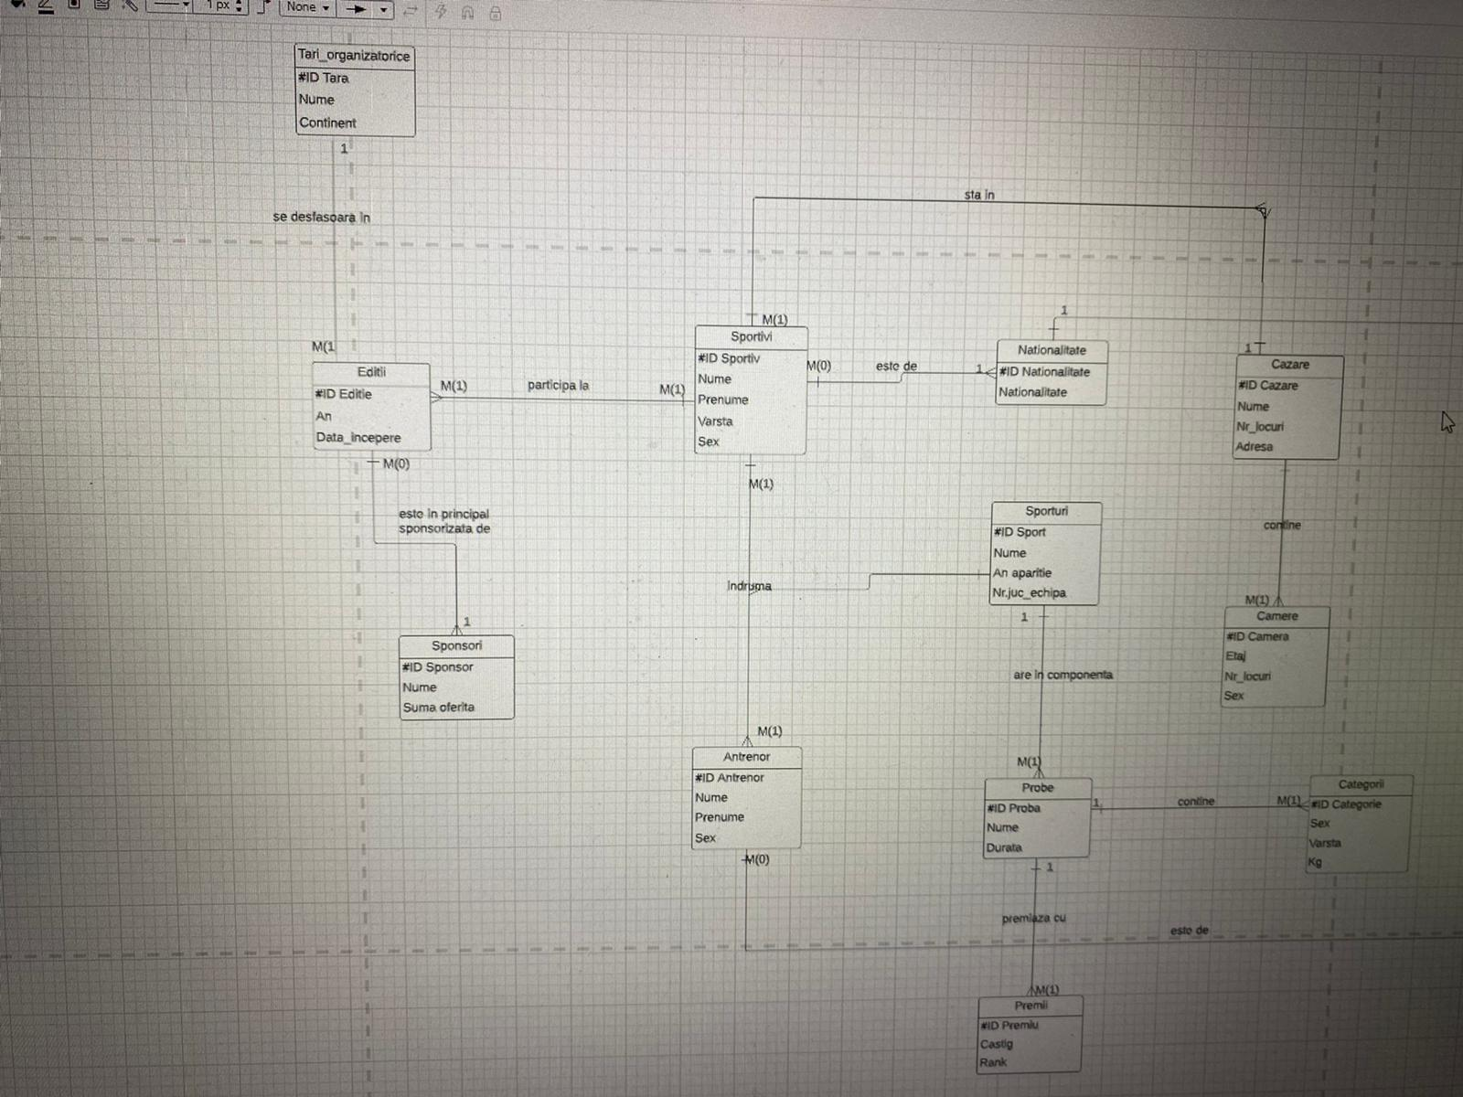

7.Diagrama Conceptuala

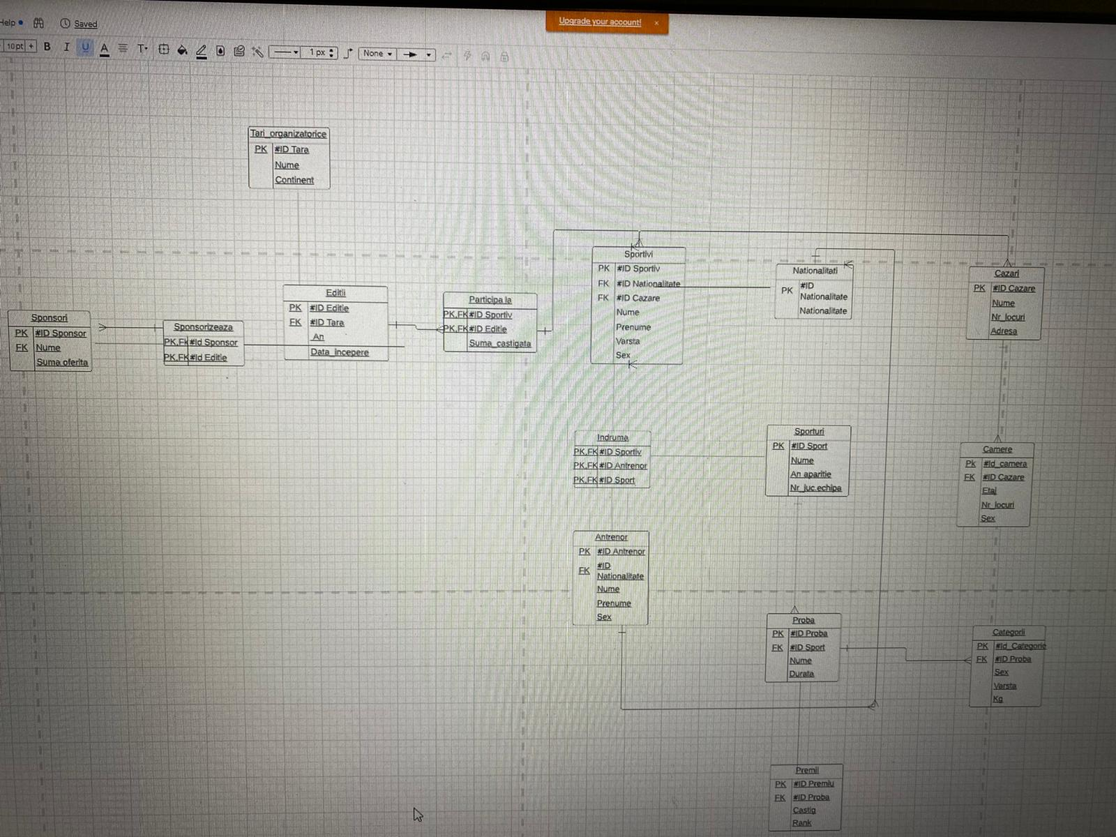

8.Schema relationala

Sponsori(#Id_sponsor,nume,suma oferita)

Tari_organizatorice(#Id_Tara,nume,continent)

Editii(#Id_Editie,#Id_Tara,an,durata_in_zile)

Sponsorizeaza(#Id_Sponsor,Id_Editie)

Nationalitati(#Id_nationalitate,nationalitate)

Cazari(#Id_Cazare,Nume,Nr_locuri,Adresa)

Camere(#Id_Camera,#Id_Cazare,Etaj,Nr_locuri,Sex)

Sportvi(#Id_Sportiv,#Id_Nationalitate,#Id_Cazare,nume,prenume,varsta,sex)

Antrenor(#Id_Antrenor,#Id_Nationalitate,Nume,Prenume,Sex)

Sporturi(#Id_Sport,Nume,An_aparitie,Nr_juc.echipa)

Indruma(#Id_Sportiv,#Id_Antrenor,#Id_Sport)

Proba(#Id_Proba,#Id_Sport,Nume,Durata)

Premii(#Id_Premiu,#Id_Proba,Castig,Rank)

Categorii(#Id_Categorie,#Id_Proba,Sex,Varsta,Kg)

9.Non FN1:Un tabel cu id_sponsori,id_editii iar la fiecare sponsor sa fie in aceeasi secventa toate id-urile editiilor pe care le au sponsorizat

FN1:De exemplu in tabelul Editii sa introducem id_sponsor,iar fiecare editie avand mai multi sponsori,vom trece de mai multe ori datele de la aceeasi editie cu exceptia fiecarui id_sponsor de la o editie respectiva.

FN2:De exemplu sa avem un tabel cu id_sportiv,Sportul pe care il practica,id_ul editiilor la care au participat.Pentru fiecare editie la care a participat un anumit sportiv se va repeta si sportul practicat,acesta neputaand fi modificat.Astfel separam acest tabel in 2 tabele cu primul tabel continand id_sportiv,sport practicat si al 2 lea continand id_sportiv id_editie

FN3:In tabelul Editii Sa-l impart in (#Id_Editie,#Id_Tara,Data_incepere) si in

(Data_incepere,An)

10. create sequence id_seq_nat1

increment by 1

start with 21

minvalue 21

maxvalue 27

nocycle

nocache;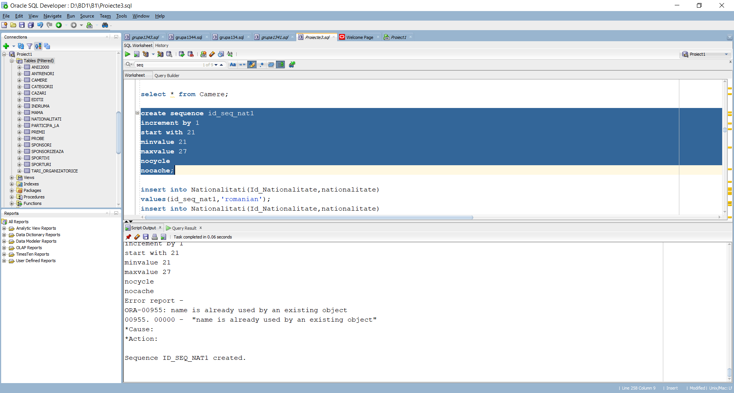

11.

Create table Nationalitati(

Id_Nationalitate int ,

Nationalitate varchar(255),

Primary key(Id_Nationalitate)

);

Create table Sponsori(

Id_Sponsor int,

Nume varchar(255) Not Null,

Suma_oferita int,

primary key(Id_Sponsor)

);

create table Tari_organizatorice(

Id_Tara int ,

Nume varchar(255) Not Null,

Continent varchar(255) Not Null,

primary key(Id_Tara)

);

create table Sporturi(

Id_Sport int,

Nume varchar(255) Not Null,

An_aparitie int,

Juc_echipa int,

primary key(Id_Sport)

);

create table Cazari(

Id_Cazare int,

Nume varchar(255) Not Null,

Nr_locuri int Not Null,

Adresa varchar(255),

primary key(Id_Cazare)

);

create table Camere(

Id_Camera int,

Id_Cazare int not null,

Sex varchar(255),

Etaj int ,

Nr_locuri int Not Null,

primary key(Id_Camera),

foreign key(Id_Cazare) references Cazari(Id_Cazare)

);

create table Editii(

Id_Editie int,

Id_Tara int not null,

An int not null,

Data_incepere date,

primary key(Id_Editie),

foreign key(Id_Tara) references Tari_organizatorice(Id_Tara)

);

create table Indruma(

Id_Sportiv int not null,

Id_Antrenor int not null,

Id_Sport int not null,

Primary key(Id_Sportiv,Id_Antrenor,Id_Sport),

foreign key(Id_Sportiv) references Sportivi(Id_Sportiv),

foreign key(Id_Antrenor) references Antrenori(Id_Antrenor),

foreign key(Id_Sport) references Sporturi(Id_Sport)

);

select * from Antrenori;

create table Antrenori(

Id_Antrenor int,

Id_Nationalitate int not null,

Nume varchar(255) not null,

Prenume varchar(255) not null,

Varsta int,

primary key(Id_Antrenor),

foreign key(Id_Nationalitate) references Nationalitati(Id_Nationalitate)

);

create table Probe(

Id_Proba int,

Id_Sport int not null,

Nume varchar(255),

Durata_min int,

primary key(Id_Proba),

foreign key(Id_Sport) references Sporturi(Id_Sport)

);

create table Premii(

Id_Premiu int,

Id_Proba int not null,

Castig int not null ,

Pozitie int,

primary key(Id_Premiu),

foreign key(Id_Proba) references Probe(Id_Proba)

);

create table Categorii(

Id_Categorie int,

Id_Proba int not null,

Sex varchar(255),

Varsta int,

Kg int,

primary key(Id_Categorie),

foreign key(Id_Proba) references Probe(Id_Proba)

);

create table Participa_la(

Id_Sportiv int not null,

Id_Editie int not null,

Primary key(Id_Editie,Id_Sportiv),

foreign key(Id_Editie) references Editii(Id_Editie),

foreign key(Id_Sportiv) references Sportivi(Id_Sportiv)

);

Create table Sponsorizeaza(

Id_Sponsor int not null,

Id_Editie int not null,

Primary key(Id_Editie,Id_Sponsor),

foreign key(Id_Sponsor) references Sponsori(Id_Sponsor),

foreign key(Id_Editie) references Editii(Id_Editie)

);

CREATE TABLE Sportivi (

Id_Sportiv int Not NULL,

Id_Nationalitate int Not Null ,

Id_Cazare int Not Null ,

Nume varchar(200) Not Null,

Prenume varchar(255) Not Null,

Varsta int Not Null,

Sex varchar(255),

Primary Key(Id_Sportiv),

foreign key(Id_Nationalitate) references Nationalitati(Id_Nationalitate),

foreign key(Id_Cazare) references Cazari(Id_Cazare)

);

insert into Sponsori(id_sponsor,nume,Suma_oferita)

values(1,'Adidas',100);

insert into Sponsori(id_sponsor,nume,Suma_oferita)

values(2,'Nike',160);

insert into Sponsori(id_sponsor,nume,Suma_oferita)

values(3,'Heineken',320);

insert into Sponsori(id_sponsor,nume,Suma_oferita)

values(4,'Amazon',220);

insert into Sponsori(id_sponsor,nume,Suma_oferita)

values(5,'Rolex',205);

insert into Tari_organizatorice(Id_Tara,nume,Continent)

values(11,'Anglia','Europa');

insert into Tari_organizatorice(Id_Tara,nume,Continent)

values(13,'Brazilia','America de Sud');

insert into Tari_organizatorice(Id_Tara,nume,Continent)

values(12,'China','Asia');

insert into Tari_organizatorice(Id_Tara,nume,Continent)

values(14,'Qatar','Asia');

insert into Tari_organizatorice(Id_Tara,nume,Continent)

values(15,'Egipt','Africa');

insert into Editii(Id_Editie,Id_Tara,An,Data_incepere)

values(101,13,2002,TO_DATE('17/06/2012', 'DD/MM/YYYY'));

insert into Editii(Id_Editie,Id_Tara,An,Data_incepere)

values(102,14,1998,TO_DATE('01/07/1998', 'DD/MM/YYYY'));

insert into Editii(Id_Editie,Id_Tara,An,Data_incepere)

values(103,11,2006,TO_DATE('04/06/2006', 'DD/MM/YYYY'));

insert into Editii(Id_Editie,Id_Tara,An,Data_incepere)

values(104,13,2014,TO_DATE('01/08/2014', 'DD/MM/YYYY'));

insert into Editii(Id_Editie,Id_Tara,An,Data_incepere)

values(106,15,2018,TO_DATE('05/07/2018', 'DD/MM/YYYY'));

insert into Editii(Id_Editie,Id_Tara,An,Data_incepere)

values(105,12,1994,TO_DATE('31/05/1994', 'DD/MM/YYYY'));

insert into Sponsorizeaza(id_Sponsor,id_Editie)

values(1,101);

insert into Sponsorizeaza(id_Sponsor,id_Editie)

values(1,103);

insert into Sponsorizeaza(id_Sponsor,id_Editie)

values(1,104);

insert into Sponsorizeaza(id_Sponsor,id_Editie)

values(2,103);

insert into Sponsorizeaza(id_Sponsor,id_Editie)

values(2,105);

insert into Sponsorizeaza(id_Sponsor,id_Editie)

values(3,101);

insert into Sponsorizeaza(id_Sponsor,id_Editie)

values(3,102);

insert into Sponsorizeaza(id_Sponsor,id_Editie)

values(3,104);

insert into Sponsorizeaza(id_Sponsor,id_Editie)

values(4,101);

insert into Sponsorizeaza(id_Sponsor,id_Editie)

values(4,104);

insert into Sponsorizeaza(id_Sponsor,id_Editie)

values(5,103);

insert into Sponsorizeaza(id_Sponsor,id_Editie)

values(5,105);

insert into Sponsorizeaza(id_Sponsor,id_Editie)

values(5,102);

insert into Cazari(id_Cazare,Nume,Nr_locuri,Adresa)

values(1001,'Bravlia',2234,'Wohank_Street');

insert into Cazari(id_Cazare,Nume,Nr_locuri,Adresa)

values(1002,'Kahia',4001,'Sun_Flowers');

insert into Cazari(id_Cazare,Nume,Nr_locuri,Adresa)

values(1003,'Donghi',3157,'Bulandri_Street');

insert into Cazari(id_Cazare,Nume,Nr_locuri,Adresa)

values(1004,'Rin_Grand',5253,'May_nr_9');

insert into Cazari(id_Cazare,Nume,Nr_locuri,Adresa)

values(1005,'Samfri',3120,'Dembley_Street');

insert into Cazari(id_Cazare,Nume,Nr_locuri,Adresa)

values(1006,'DunKhao',2234,'Al-Azhar');

Insert into Camere(Id_Camera,Id_Cazare,Etaj,Nr_locuri,Sex)

values(10001,1001,1,3,'Masculin');

Insert into Camere(Id_Camera,Id_Cazare,Etaj,Nr_locuri,Sex)

values(10002,1001,2,4,'Feminin');

Insert into Camere(Id_Camera,Id_Cazare,Etaj,Nr_locuri,Sex)

values(10003,1001,4,3,'Masculin');

Insert into Camere(Id_Camera,Id_Cazare,Etaj,Nr_locuri,Sex)

values(10004,1002,2,2,'Masculin');

Insert into Camere(Id_Camera,Id_Cazare,Etaj,Nr_locuri,Sex)

values(10005,1002,5,3,'Feminin');

Insert into Camere(Id_Camera,Id_Cazare,Etaj,Nr_locuri,Sex)

values(10006,1002,1,3,'Masculin');

Insert into Camere(Id_Camera,Id_Cazare,Etaj,Nr_locuri,Sex)

values(10007,1003,2,5,'Masculin');

Insert into Camere(Id_Camera,Id_Cazare,Etaj,Nr_locuri,Sex)

values(10008,1003,4,2,'Masculin');

Insert into Camere(Id_Camera,Id_Cazare,Etaj,Nr_locuri,Sex)

values(10009,1003,6,1,'Feminin');

Insert into Camere(Id_Camera,Id_Cazare,Etaj,Nr_locuri,Sex)

values(10010,1004,3,2,'Feminin');

Insert into Camere(Id_Camera,Id_Cazare,Etaj,Nr_locuri,Sex)

values(10011,1004,2,4,'Masculin');

Insert into Camere(Id_Camera,Id_Cazare,Etaj,Nr_locuri,Sex)

values(10013,1005,1,3,'Feminin');

Insert into Camere(Id_Camera,Id_Cazare,Etaj,Nr_locuri,Sex)

values(10012,1005,4,2,'Feminin');

create sequence id_seq_nat1

increment by 1

start with 21

minvalue 21

maxvalue 27

nocycle

nocache;

insert into Nationalitati(Id_Nationalitate,nationalitate)

values(id_seq_nat1,'romanian');

insert into Nationalitati(Id_Nationalitate,nationalitate)

values(id_seq_nat1.nextval,'english');

insert into Nationalitati(Id_Nationalitate,nationalitate)

values(id_seq_nat1.nextval,'german');

insert into Nationalitati(Id_Nationalitate,nationalitate)

values(id_seq_nat1.nextval,'chinese');

insert into Nationalitati(Id_Nationalitate,nationalitate)

values(id_seq_nat1.nextval,'suedez');

insert into Nationalitati(Id_Nationalitate,nationalitate)

values(id_seq_nat1.nextval,'brazilian');

insert into Nationalitati(Id_Nationalitate,nationalitate)

values(id_seq_nat1.nextval,'argentine');

insert into Sportivi(Id_Sportiv,Id_Nationalitate,Id_Cazare,Nume,Prenume,Varsta,Sex)

values(201,21,1003,'Adam','Emanuel',22,'Masculin');

insert into Sportivi(Id_Sportiv,Id_Nationalitate,Id_Cazare,Nume,Prenume,Varsta,Sex)

values(202,21,1002,'Spliciu','Dan',27,'Masculin');

insert into Sportivi(Id_Sportiv,Id_Nationalitate,Id_Cazare,Nume,Prenume,Varsta,Sex)

values(203,22,1005,'White','Ben',19,'Masculin');

insert into Sportivi(Id_Sportiv,Id_Nationalitate,Id_Cazare,Nume,Prenume,Varsta,Sex)

values(204,22,1004,'Stones','Emma',25,'Feminin');

delete from Sportivi

where Sportivi.prenume='Emma';

insert into Sportivi(Id_Sportiv,Id_Nationalitate,Id_Cazare,Nume,Prenume,Varsta,Sex)

values(205,23,1005,'Reus','Marco',31,'Masculin');

insert into Sportivi(Id_Sportiv,Id_Nationalitate,Id_Cazare,Nume,Prenume,Varsta,Sex)

values(206,23,1006,'Stokal','Ana',29,'Feminin');

insert into Sportivi(Id_Sportiv,Id_Nationalitate,Id_Cazare,Nume,Prenume,Varsta,Sex)

values(207,24,1003,'Dima','Rahonld',25,'Masculin');

insert into Sportivi(Id_Sportiv,Id_Nationalitate,Id_Cazare,Nume,Prenume,Varsta,Sex)

values(208,25,1001,'Parker','Andreea',35,'Feminin');

insert into Sportivi(Id_Sportiv,Id_Nationalitate,Id_Cazare,Nume,Prenume,Varsta,Sex)

values(209,26,1001,'Deny','Shark',28,'Masculin');

insert into Sportivi(Id_Sportiv,Id_Nationalitate,Id_Cazare,Nume,Prenume,Varsta,Sex)

values(210,27,1005,'Sara','Corina',17,'Feminin');

insert into Sportivi(Id_Sportiv,Id_Nationalitate,Id_Cazare,Nume,Prenume,Varsta,Sex)

values(211,27,1003,'Dora','Karl',32,'Masculin');

insert into Participa_la(Id_Sportiv,Id_Editie)

values(201,101);

insert into Participa_la(Id_Sportiv,Id_Editie)

values(201,103);

insert into Participa_la(Id_Sportiv,Id_Editie)

values(202,102);

insert into Participa_la(Id_Sportiv,Id_Editie)

values(202,104);

insert into Participa_la(Id_Sportiv,Id_Editie)

values(203,103);

insert into Participa_la(Id_Sportiv,Id_Editie)

values(203,106);

insert into Participa_la(Id_Sportiv,Id_Editie)

values(204,104);

insert into Participa_la(Id_Sportiv,Id_Editie)

values(204,106);

insert into Participa_la(Id_Sportiv,Id_Editie)

values(205,101);

insert into Participa_la(Id_Sportiv,Id_Editie)

values(205,106);

insert into Participa_la(Id_Sportiv,Id_Editie)

values(206,102);

insert into Participa_la(Id_Sportiv,Id_Editie)

values(206,103);

insert into Participa_la(Id_Sportiv,Id_Editie)

values(207,104);

insert into Participa_la(Id_Sportiv,Id_Editie)

values(207,105);

insert into Participa_la(Id_Sportiv,Id_Editie)

values(208,102);

insert into Participa_la(Id_Sportiv,Id_Editie)

values(209,103);

insert into Participa_la(Id_Sportiv,Id_Editie)

values(209,106);

insert into Participa_la(Id_Sportiv,Id_Editie)

values(210,101);

insert into Participa_la(Id_Sportiv,Id_Editie)

values(211,104);

insert into Participa_la(Id_Sportiv,Id_Editie)

values(211,102); alter table Participa_la

add Suma_castigata int;

select * from Participa_la;

update Participa_la

set Suma_castigata=100

where Id_Sportiv=201 and Id_Editie=101;

update Participa_la

set Suma_castigata=200

where Id_Sportiv=201 and Id_Editie=103;

update Participa_la

set Suma_castigata=300

where Id_Sportiv=202 and Id_Editie=102;

update Participa_la

set Suma_castigata=400

where Id_Sportiv=202 and Id_Editie=104;

update Participa_la

set Suma_castigata=500

where Id_Sportiv=203 and Id_Editie=103;

update Participa_la

set Suma_castigata=600

where Id_Sportiv=203 and Id_Editie=106;

update Participa_la

set Suma_castigata=700

where Id_Sportiv=204 and Id_Editie=104;

update Participa_la

set Suma_castigata=800

where Id_Sportiv=204 and Id_Editie=106;

update Participa_la

set Suma_castigata=900

where Id_Sportiv=205 and Id_Editie=101;

update Participa_la

set Suma_castigata=1000

where Id_Sportiv=205 and Id_Editie=106;

update Participa_la

set Suma_castigata=1100

where Id_Sportiv=206 and Id_Editie=102;

update Participa_la

set Suma_castigata=1200

where Id_Sportiv=206 and Id_Editie=103;

update Participa_la

set Suma_castigata=1300

where Id_Sportiv=207 and Id_Editie=104;

update Participa_la

set Suma_castigata=1400

where Id_Sportiv=207 and Id_Editie=105;

update Participa_la

set Suma_castigata=1500

where Id_Sportiv=208 and Id_Editie=102;

update Participa_la

set Suma_castigata=1600

where Id_Sportiv=209 and Id_Editie=106;

update Participa_la

set Suma_castigata=1700

where Id_Sportiv=210 and Id_Editie=101;

update Participa_la

set Suma_castigata=1800

where Id_Sportiv=211 and Id_Editie=104;

update Participa_la

set Suma_castigata=1900

where Id_Sportiv=211 and Id_Editie=105;

update Participa_la

set Suma_castigata=2000

where Id_Sportiv=209 and Id_Editie=103;

select * from Participa_la;

update Participa_la

set Suma_castigata=2100

where Id_Sportiv=211 and Id_Editie=102;

insert into Antrenori(Id_Antrenor,Id_Nationalitate,Nume,Prenume,Varsta)

values(301,21,'Guardiola','Pep',45);

insert into Antrenori(Id_Antrenor,Id_Nationalitate,Nume,Prenume,Varsta)

values(302,23,'Pop','Karles',59);

insert into Antrenori(Id_Antrenor,Id_Nationalitate,Nume,Prenume,Varsta)

values(304,26,'Dangu','Ross',37);

insert into Antrenori(Id_Antrenor,Id_Nationalitate,Nume,Prenume,Varsta)

values(303,27,'Dica','Nicolae',43);

insert into Antrenori(Id_Antrenor,Id_Nationalitate,Nume,Prenume,Varsta)

values(305,22,'Salah','Korai',48);

insert into Sporturi(Id_Sport,Nume,An_aparitie,Juc_echipa)

values(2001,'Atletism',NULL,NULL);

insert into Sporturi(Id_Sport,Nume,An_aparitie,Juc_echipa)

values(2002,'Inot',730,NULL);

insert into Sporturi(Id_Sport,Nume,An_aparitie,Juc_echipa)

values(2003,'Baschet',NULL,Null);

insert into Sporturi(Id_Sport,Nume,An_aparitie,Juc_echipa)

values(2004,'Karate',1912,NULL);

insert into Sporturi(Id_Sport,Nume,An_aparitie,Juc_echipa)

values(2005,'Volei',NULL,6);

insert into Indruma(Id_Sportiv,Id_Antrenor,Id_Sport)

values (201,301,2001);

insert into Indruma(Id_Sportiv,Id_Antrenor,Id_Sport)

values(202,301,2001);

insert into Indruma(Id_Sportiv,Id_Antrenor,Id_Sport)

values(203,302,2002);

insert into Indruma(Id_Sportiv,Id_Antrenor,Id_Sport)

values(204,302,2002);

insert into Indruma(Id_Sportiv,Id_Antrenor,Id_Sport)

values(205,303,2003);

insert into Indruma(Id_Sportiv,Id_Antrenor,Id_Sport)

values(206,303,2003);

insert into Indruma(Id_Sportiv,Id_Antrenor,Id_Sport)

values(207,304,2004);

insert into Indruma(Id_Sportiv,Id_Antrenor,Id_Sport)

values(208,304,2004);

insert into Indruma(Id_Sportiv,Id_Antrenor,Id_Sport)

values(209,305,2005);

insert into Indruma(Id_Sportiv,Id_Antrenor,Id_Sport)

values(210,305,2005);

insert into Indruma(Id_Sportiv,Id_Antrenor,Id_Sport)

values(211,302,2002);

insert into Probe(Id_Proba,Id_Sport,Nume,Durata_min)

values (3001,2001,'Alergare_100m',Null);

insert into Probe(Id_Proba,Id_Sport,Nume,Durata_min)

values(3002,2001,'Saritura_lungime',Null);

insert into Probe(Id_Proba,Id_Sport,Nume,Durata_min)

values(3003,2002,'Fluture',Null);

insert into Probe(Id_Proba,Id_Sport,Nume,Durata_min)

values(3004,2002,'Spate',Null);

insert into Probe(Id_Proba,Id_Sport,Nume,Durata_min)

values(3005,2003,'Streetball',10);

insert into Probe(Id_Proba,Id_Sport,Nume,Durata_min)

values(3006,2003,'Normal_baschetball',40);

insert into Probe(Id_Proba,Id_Sport,Nume,Durata_min)

values(3007,2004,'Kata',Null);

insert into Probe(Id_Proba,Id_Sport,Nume,Durata_min)

values(3008,2004,'Kumite',Null);

insert into Probe(Id_Proba,Id_Sport,Nume,Durata_min)

values(3009,2005,'Volei_normal',Null);

insert into Probe(Id_Proba,Id_Sport,Nume,Durata_min)

values(3010,2005,'Volei_pe_plaja',Null);

insert into Premii(Id_Premiu,Id_Proba,Castig,Pozitie)

values(4002,3001,8021,1);

insert into Premii(Id_Premiu,Id_Proba,Castig,Pozitie)

values(4001,3001,8562,2);

insert into Premii(Id_Premiu,Id_Proba,Castig,Pozitie)

values(4003,3002,9800,1);

insert into Premii(Id_Premiu,Id_Proba,Castig,Pozitie)

values(4004,3002,8900,2);

insert into Premii(Id_Premiu,Id_Proba,Castig,Pozitie)

values(4005,3003,6920,1);

insert into Premii(Id_Premiu,Id_Proba,Castig,Pozitie)

values(4006,3003,5802,2);

insert into Premii(Id_Premiu,Id_Proba,Castig,Pozitie)

values(4008,3004,5600,1);

insert into Premii(Id_Premiu,Id_Proba,Castig,Pozitie)

values(4007,3004,5210,2);

insert into Premii(Id_Premiu,Id_Proba,Castig,Pozitie)

values(4009,3005,8300,1);

insert into Premii(Id_Premiu,Id_Proba,Castig,Pozitie)

values(4010,3005,7998,2);

insert into Premii(Id_Premiu,Id_Proba,Castig,Pozitie)

values(4012,3006,6254,1);

insert into Premii(Id_Premiu,Id_Proba,Castig,Pozitie)

values(4011,3006,5660,2);

insert into Premii(Id_Premiu,Id_Proba,Castig,Pozitie)

values(4013,3007,8100,1);

insert into Premii(Id_Premiu,Id_Proba,Castig,Pozitie)

values(4014,3007,7000,2);

insert into Premii(Id_Premiu,Id_Proba,Castig,Pozitie)

values(4015,3008,5700,1);

insert into Premii(Id_Premiu,Id_Proba,Castig,Pozitie)

values(4016,3008,6200,1);

insert into Premii(Id_Premiu,Id_Proba,Castig,Pozitie)

values(4017,3009,6000,1);

insert into Premii(Id_Premiu,Id_Proba,Castig,Pozitie)

values(4018,3009,5600,2);

insert into Premii(Id_Premiu,Id_Proba,Castig,Pozitie)

values(4019,3010,5500,1);

insert into Premii(Id_Premiu,Id_Proba,Castig,Pozitie)

values(4020,3010,4000,2);

insert into Categorii

values(5001,3001,'Masculin',Null,Null);

insert into Categorii

values (5002,3001,'Feminin',Null,Null);

insert into Categorii

values (5003,3002,'Masculin',Null,Null);

insert into Categorii

values (5004,3002,'Feminin',Null,Null);

insert into Categorii

values (5005,3003,'Feminin',Null,Null);

insert into Categorii

values (5006,3003,'Masculin',Null,Null);

insert into Categorii

values (5008,3004,'Feminin',Null,Null);

insert into Categorii

values (5007,3004,'Masculin',Null,Null);

insert into Categorii

values (5009,3005,'Masculin',Null,Null);

insert into Categorii

values (5010,3005,'Feminin',Null,Null);

insert into Categorii

values (5011,3006,'Feminin',Null,Null);

insert into Categorii

values (5012,3006,'Masculin',Null,Null);

insert into Categorii

values (5013,3007,'Feminin',Null,Null);

insert into Categorii

values (5014,3007,'Masculin',Null,Null);

insert into Categorii

values (5015,3008,'Masculin',Null,Null);

insert into Categorii

values (5016,3008,'Feminin',Null,Null);

insert into Categorii

values (5017,3009,'Feminin',Null,Null);

insert into Categorii

values (5018,3009,'Masculin',Null,Null);

insert into Categorii

values (5020,3001,'Masculin',Null,Null);

insert into Categorii

values (5019,3001,'Feminin',Null,Null);

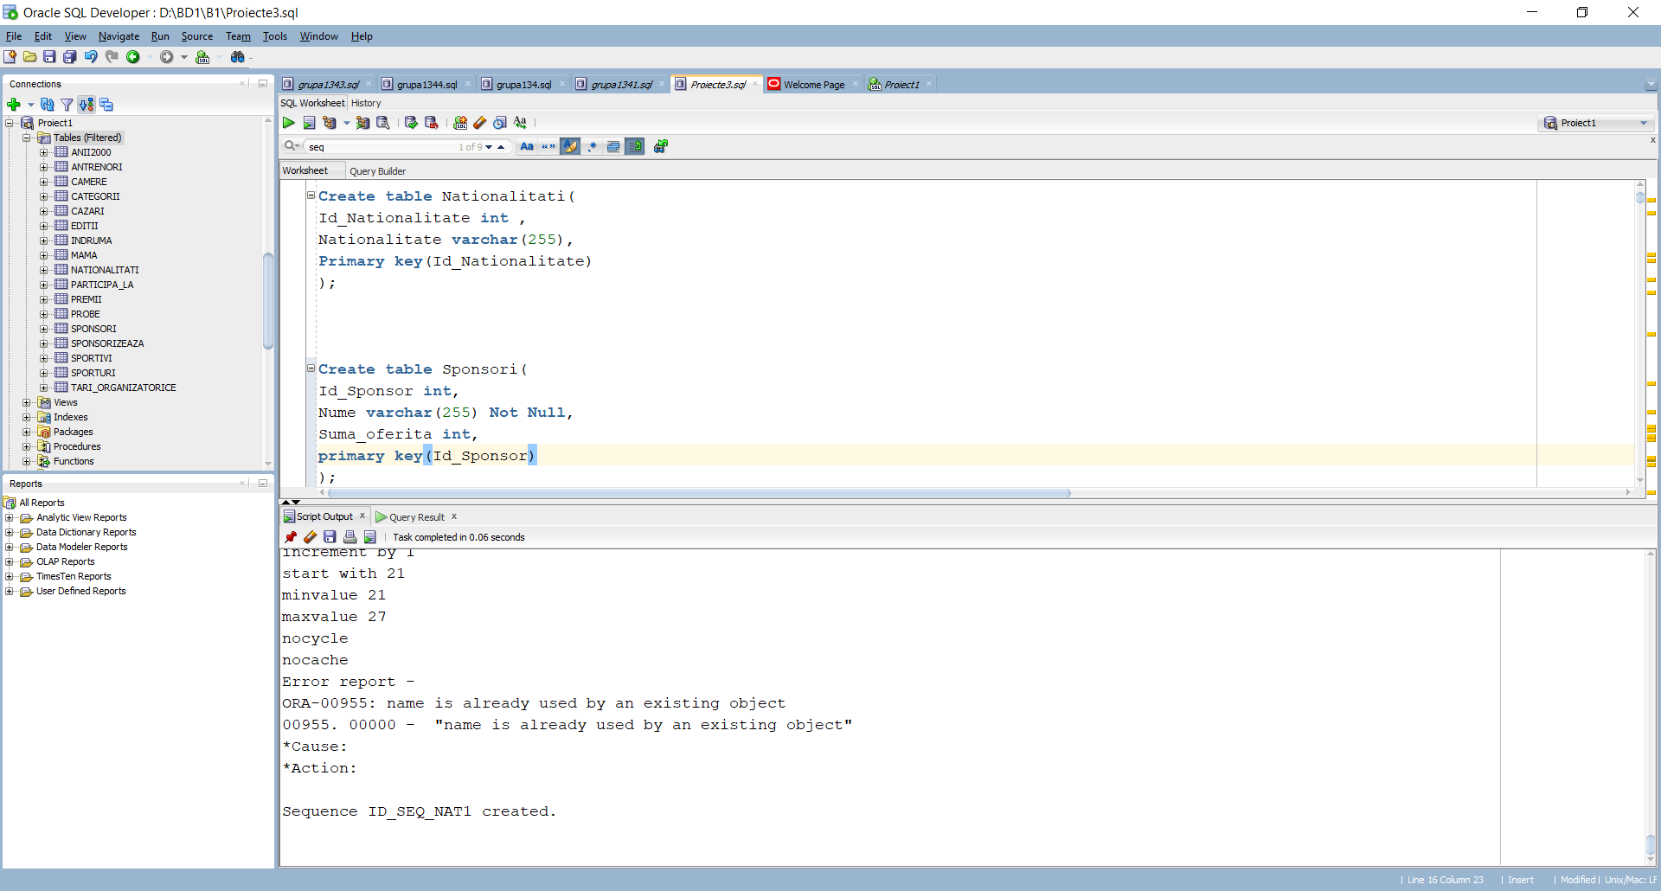

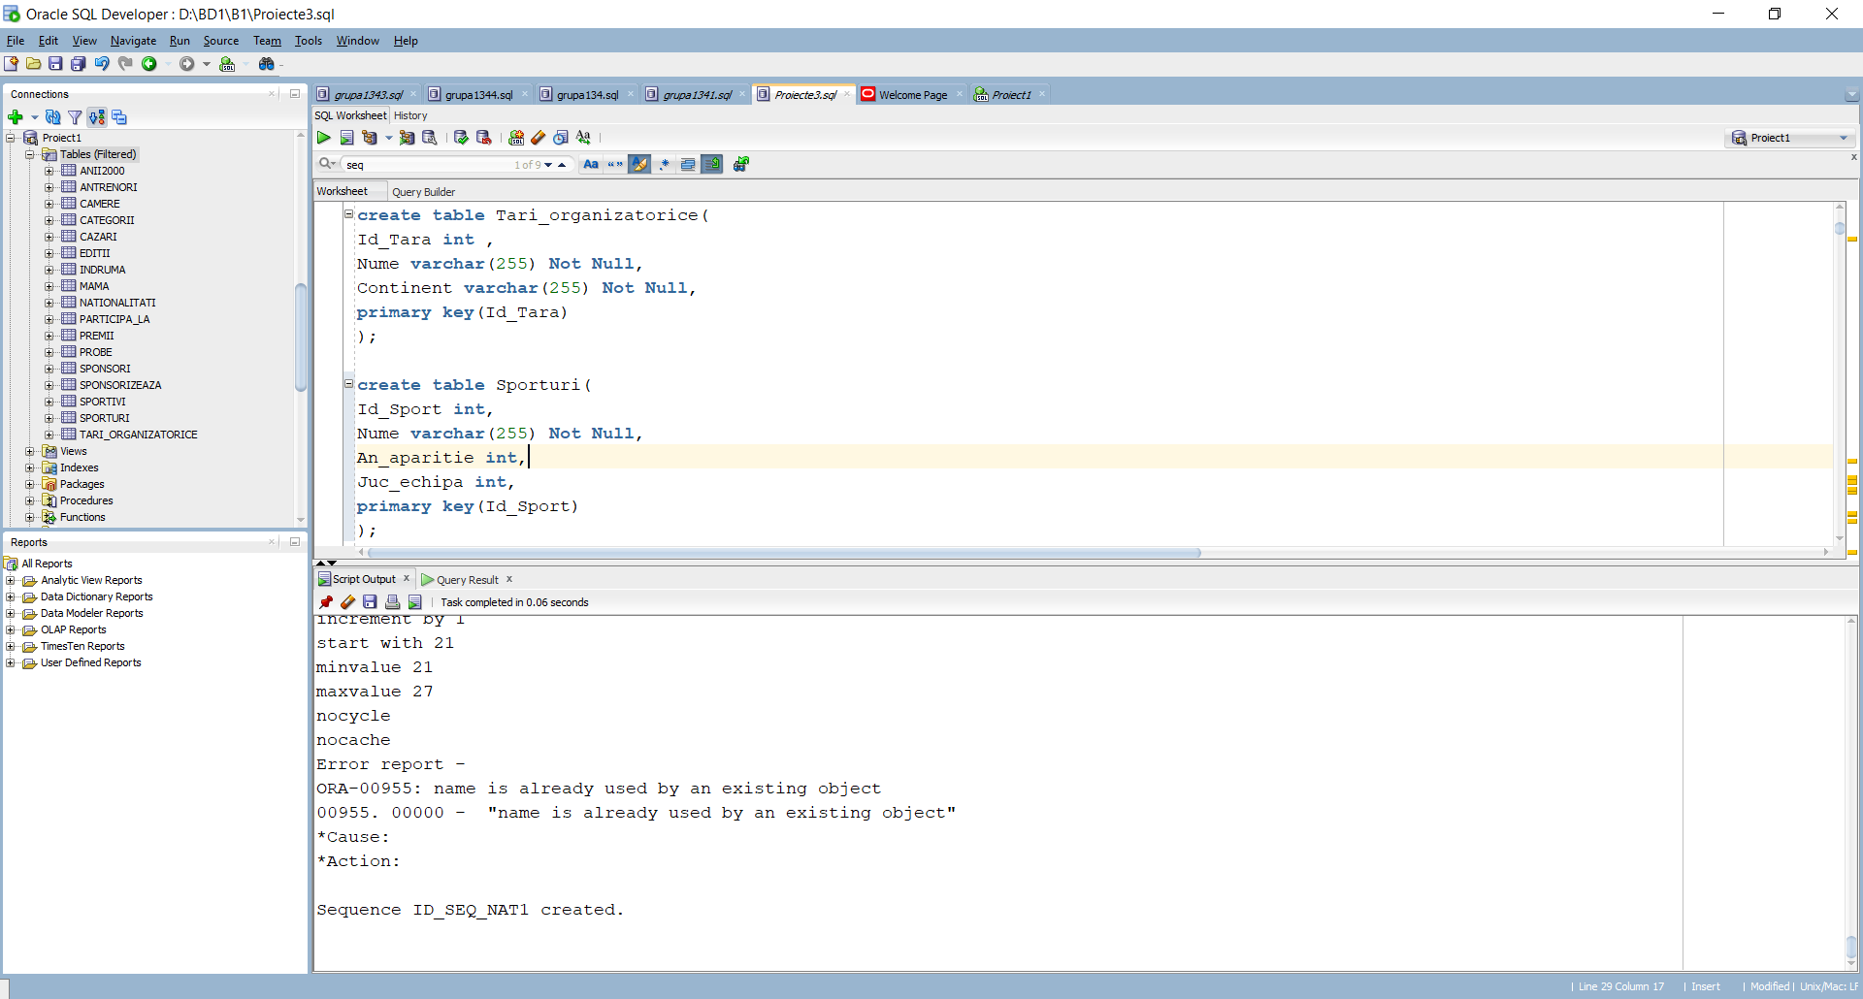

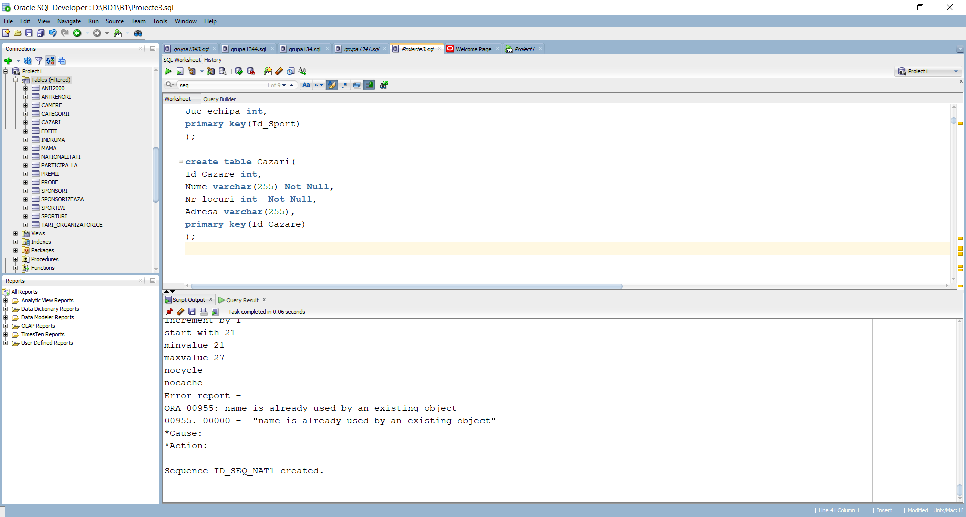

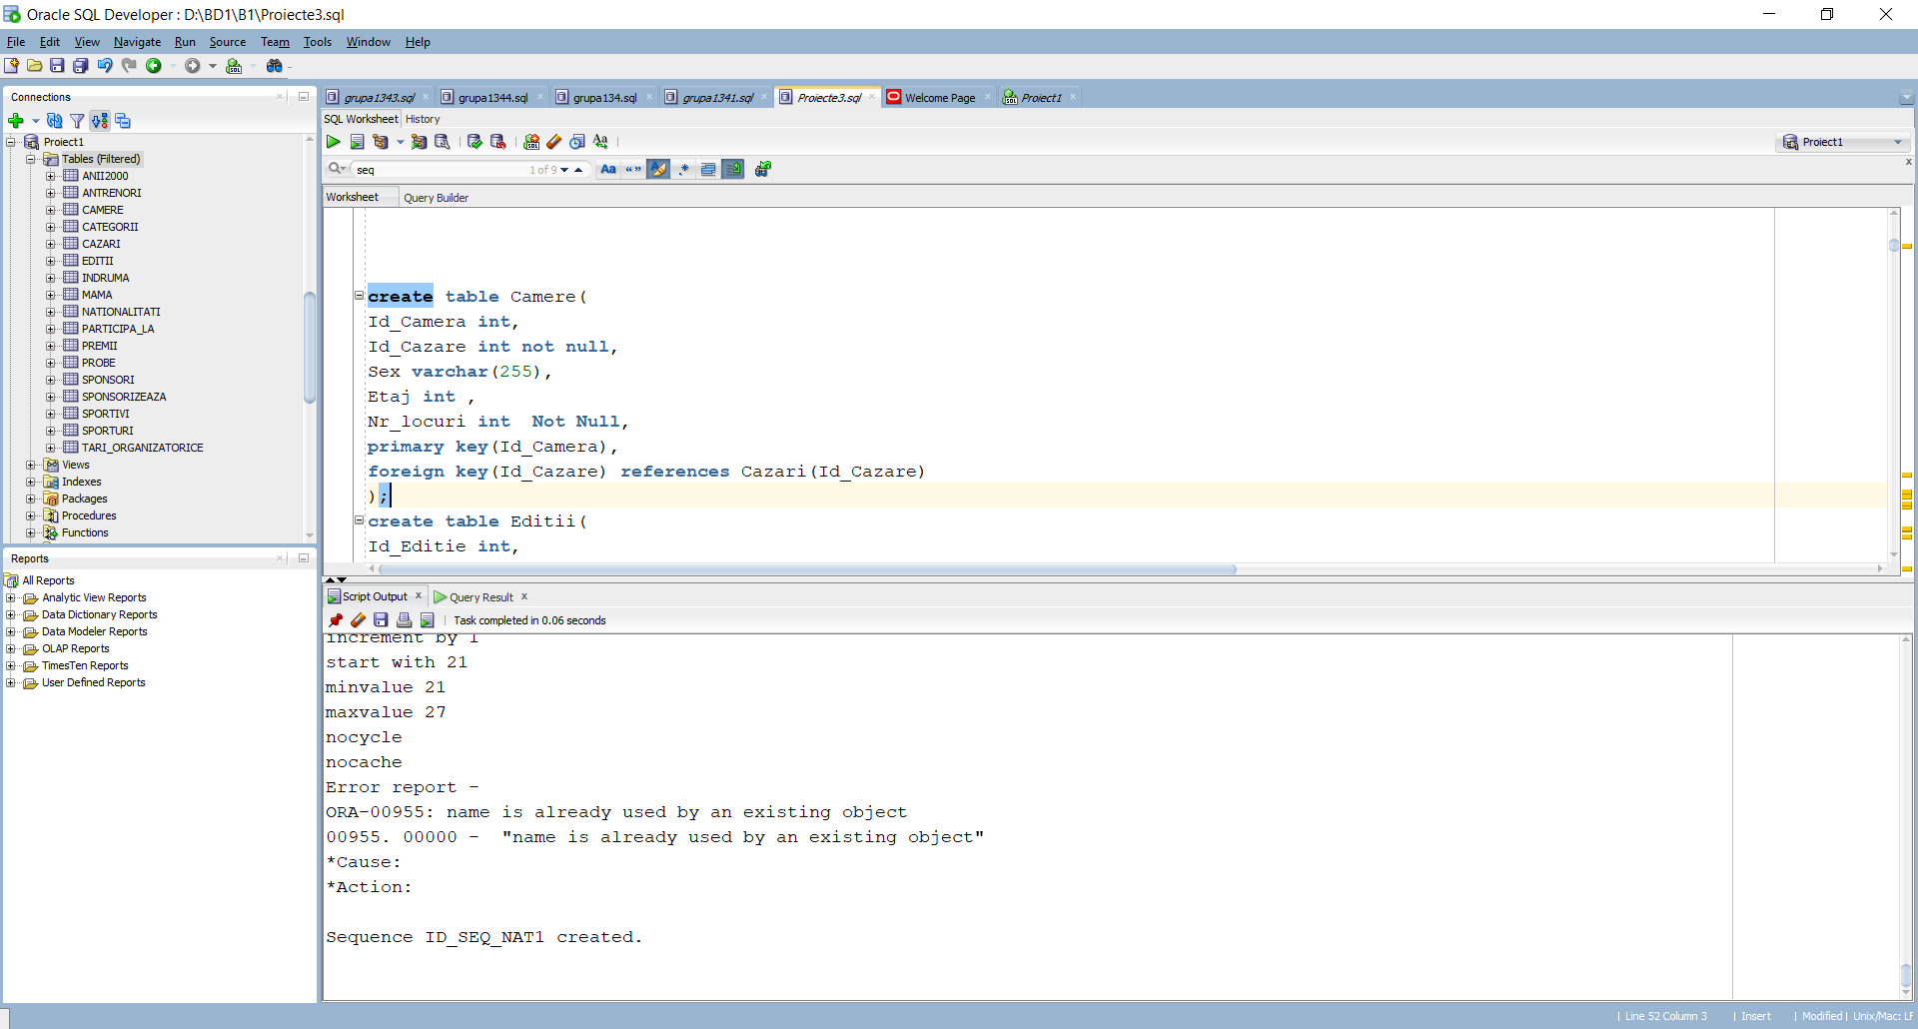

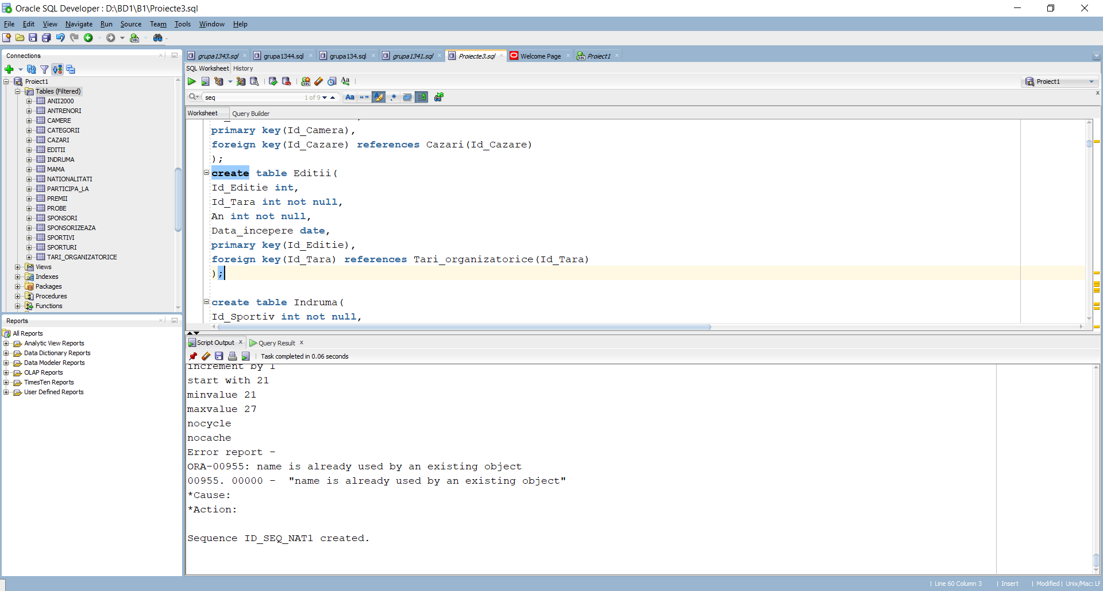

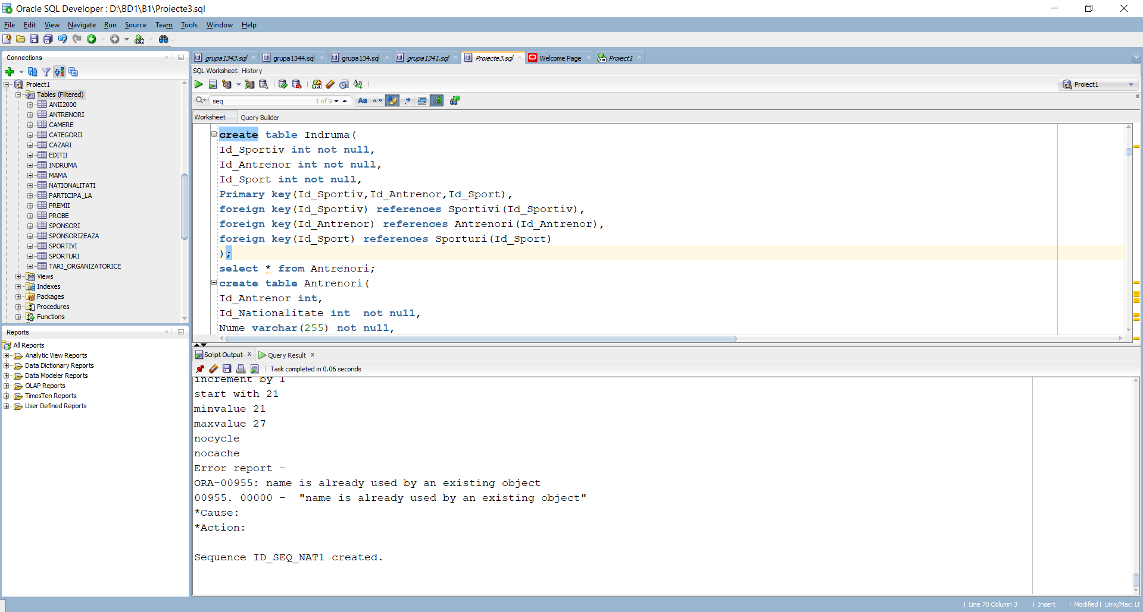

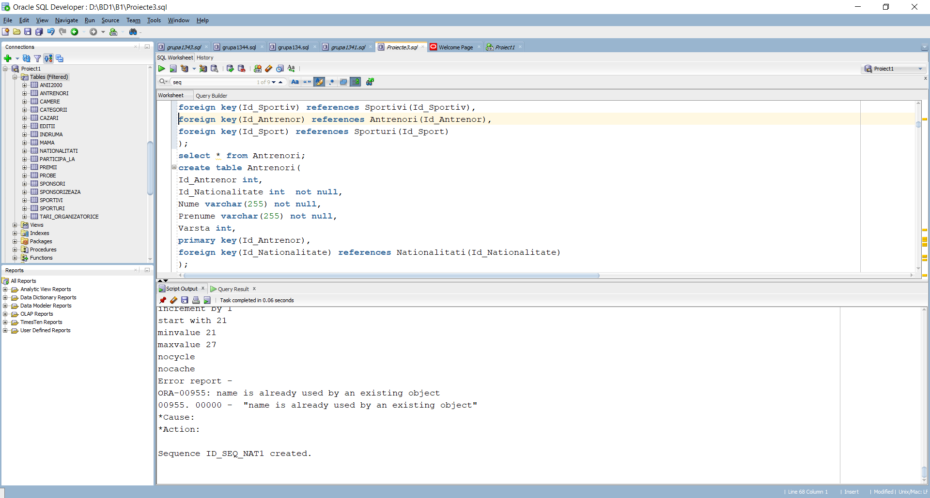

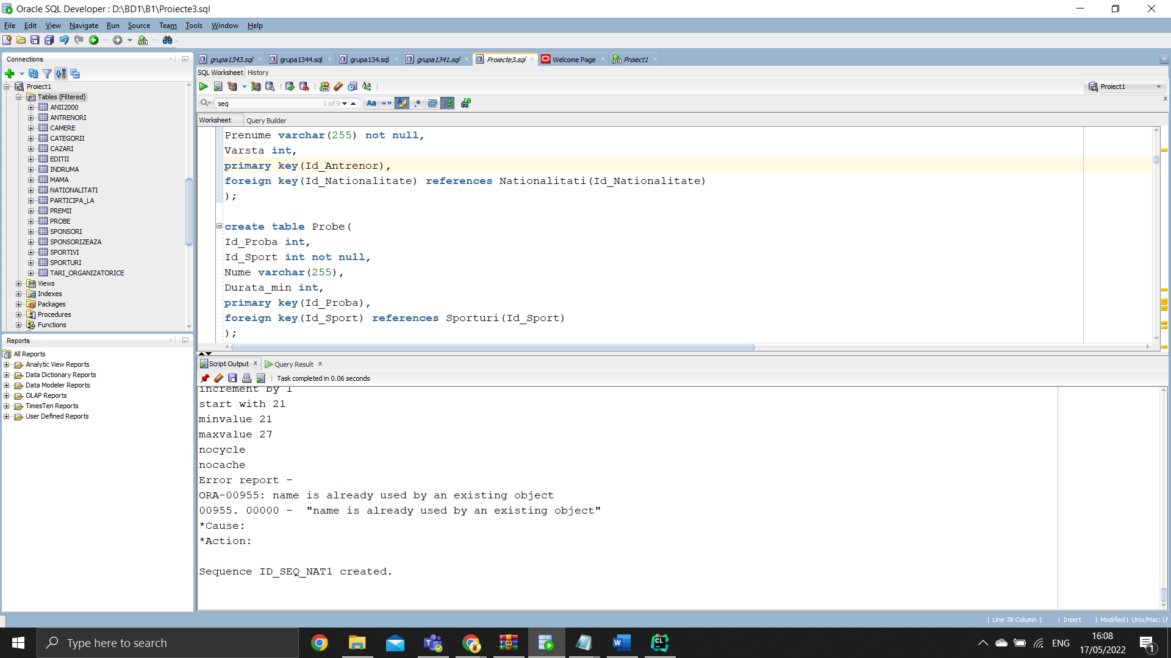

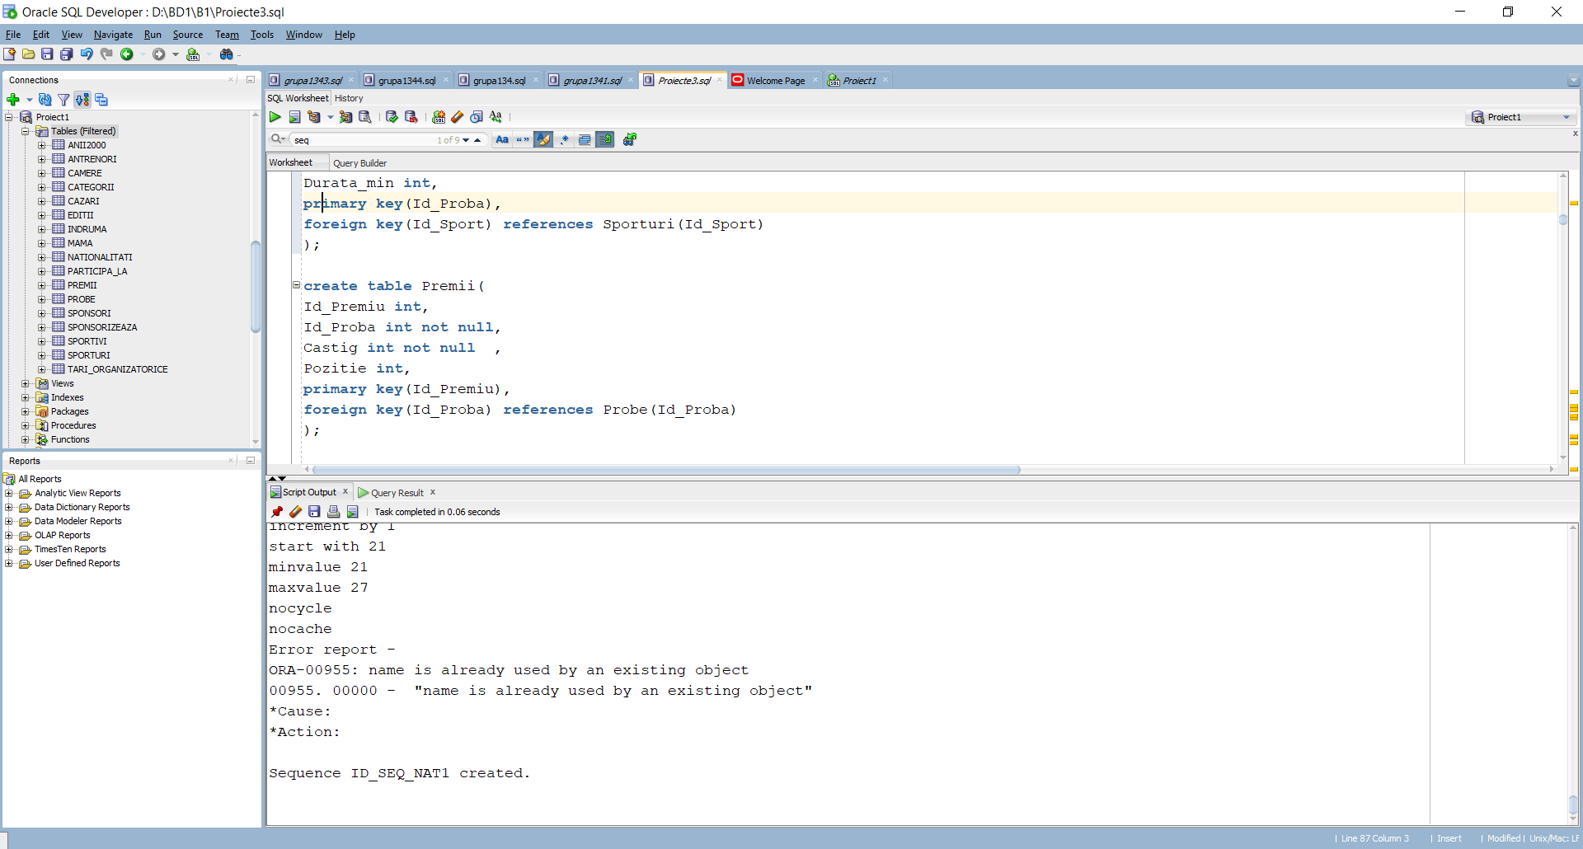

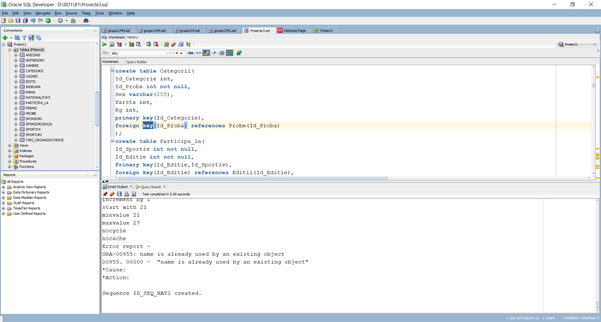

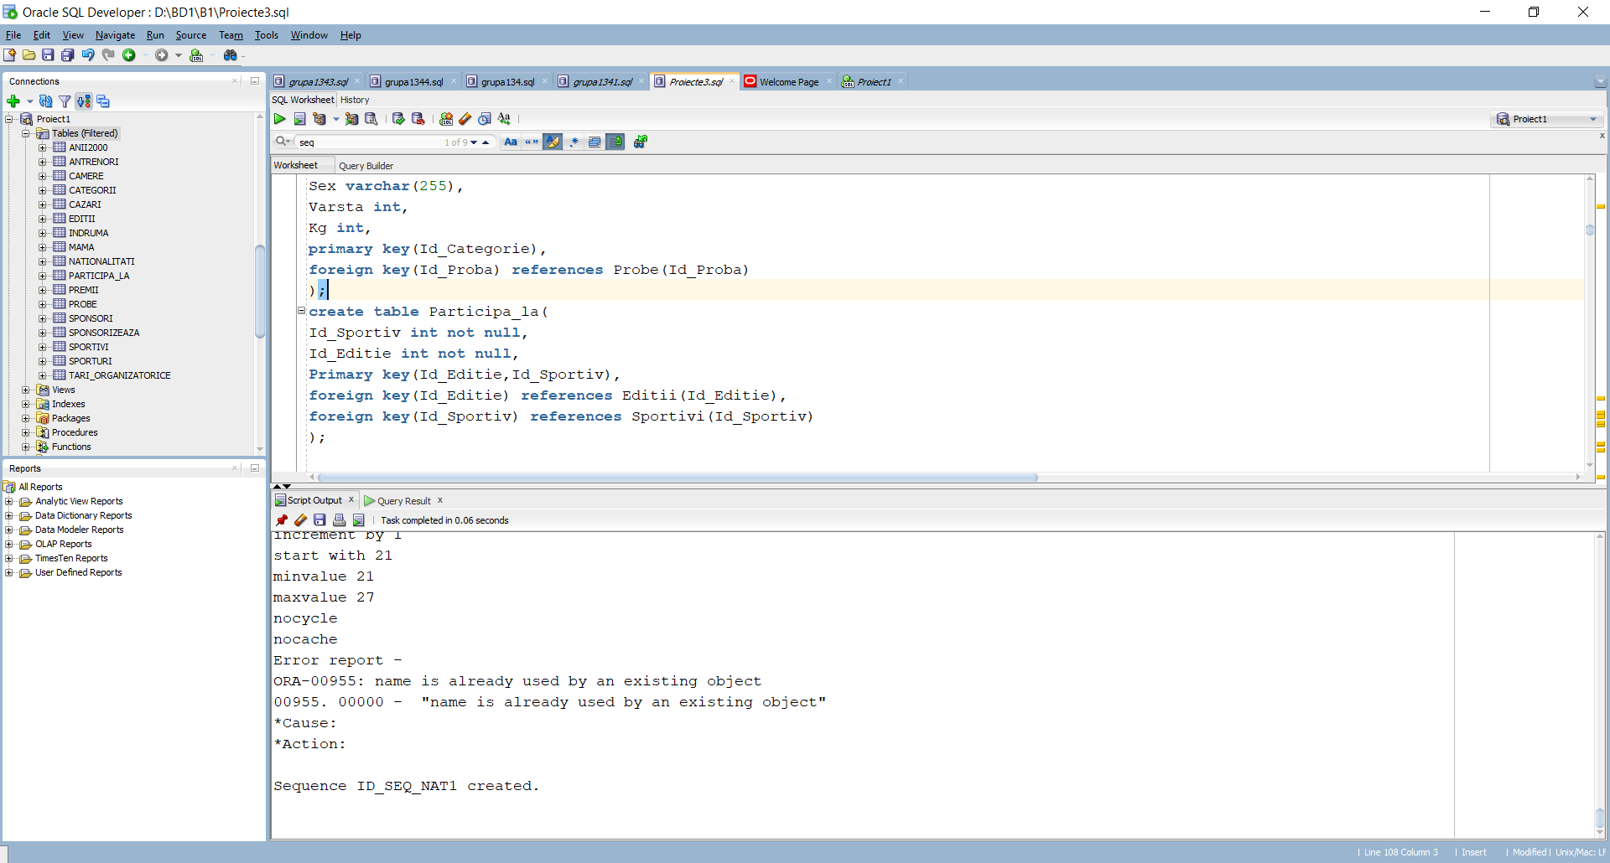

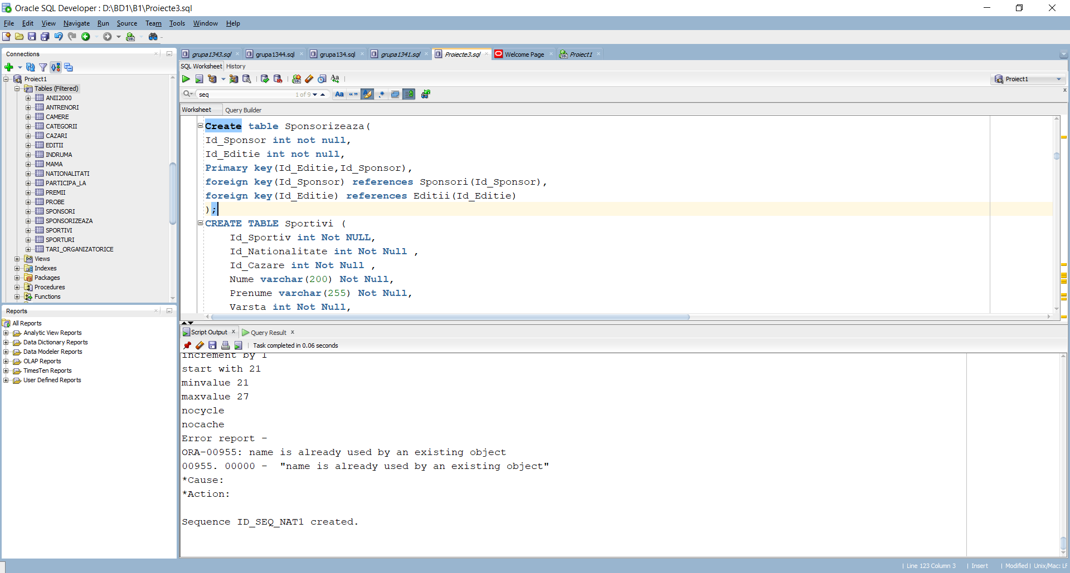

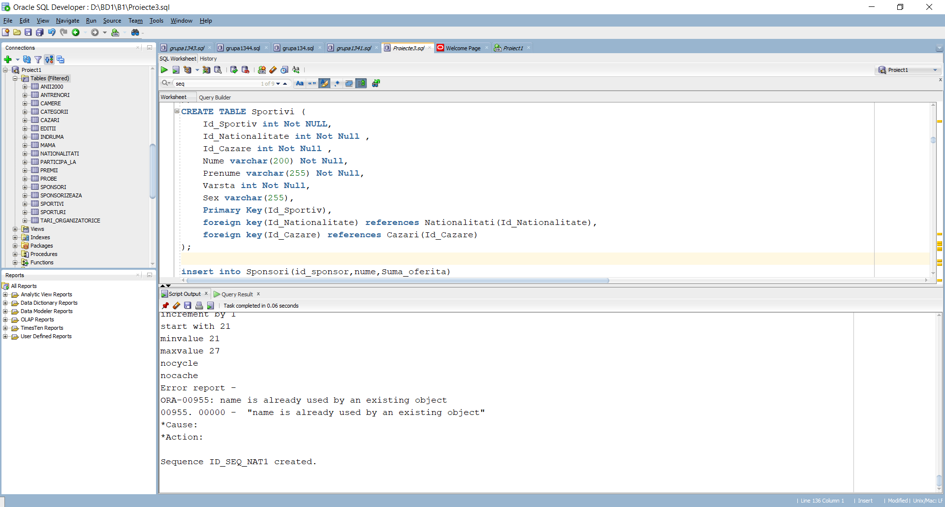

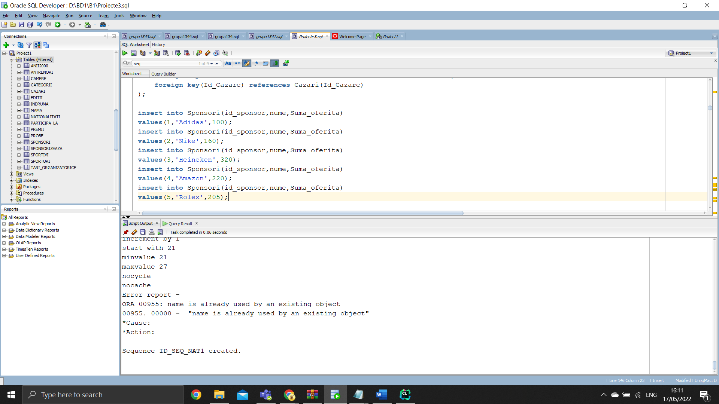

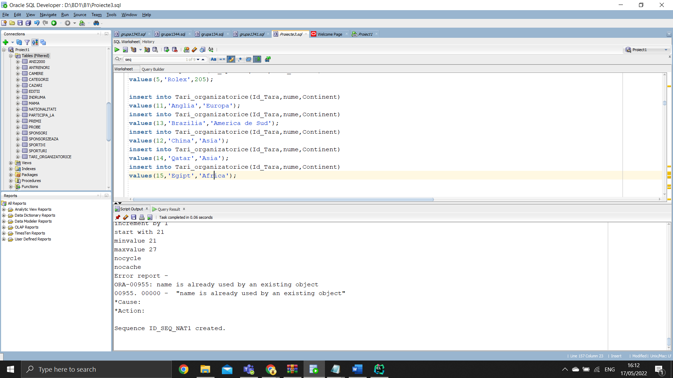

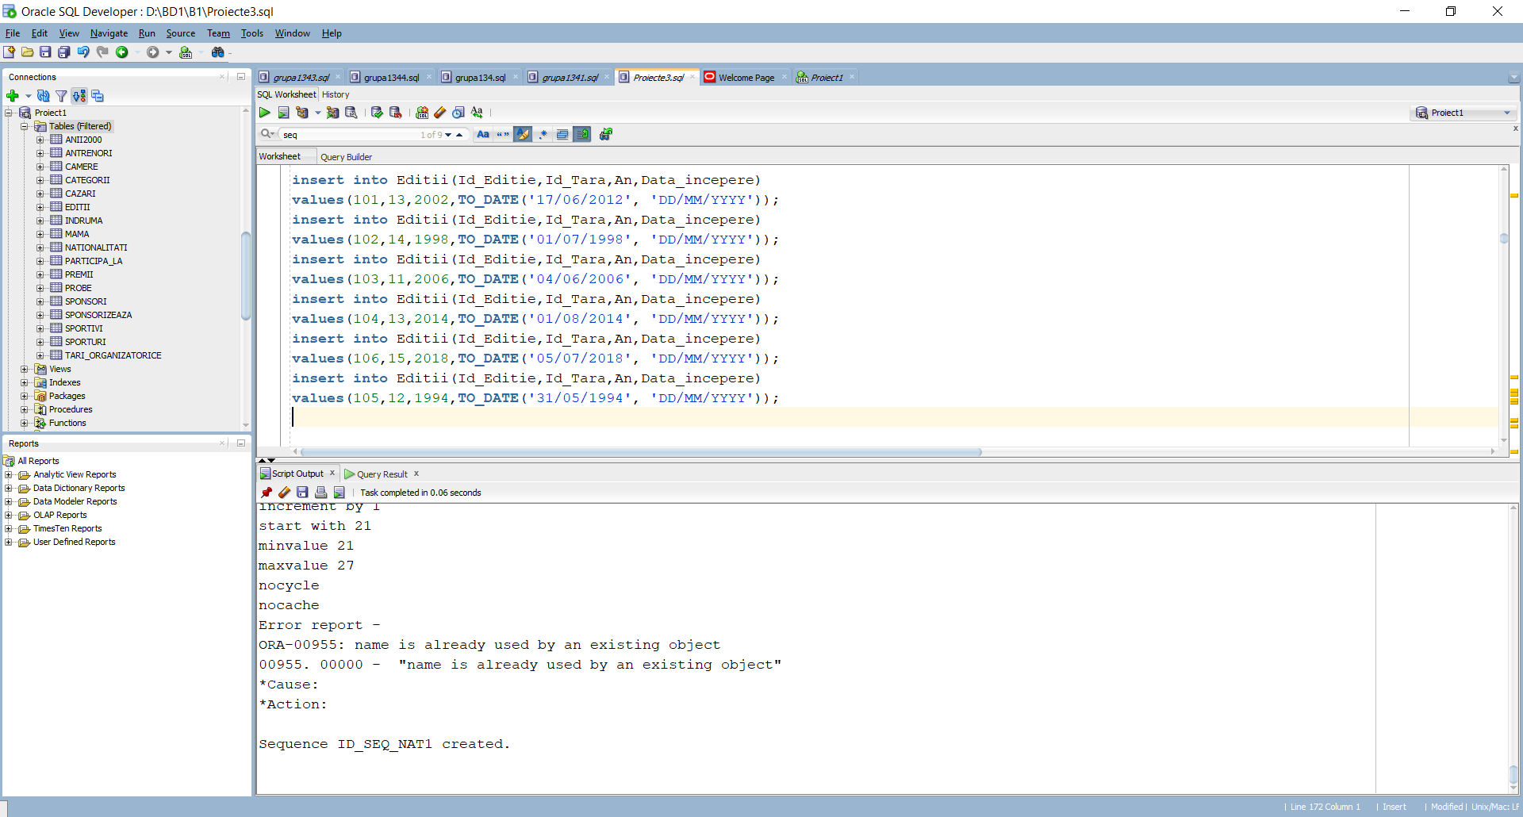

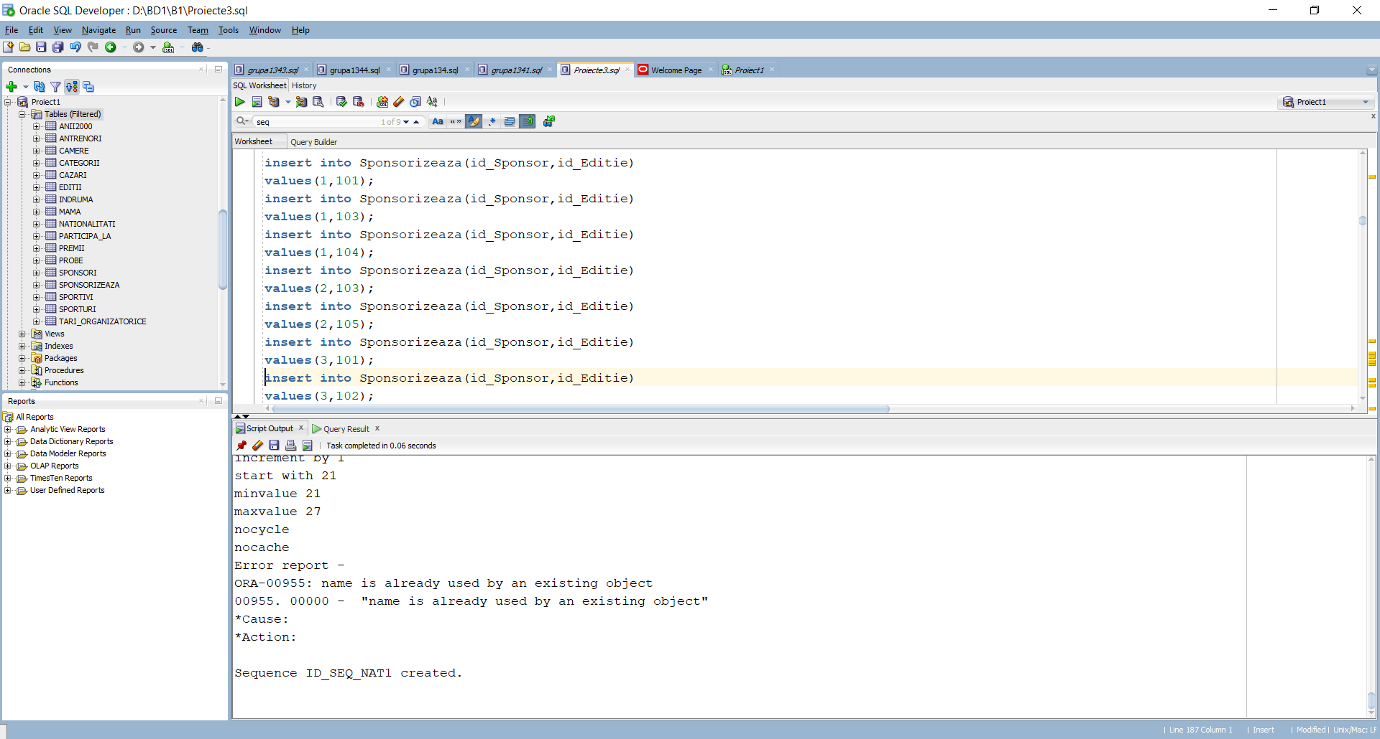

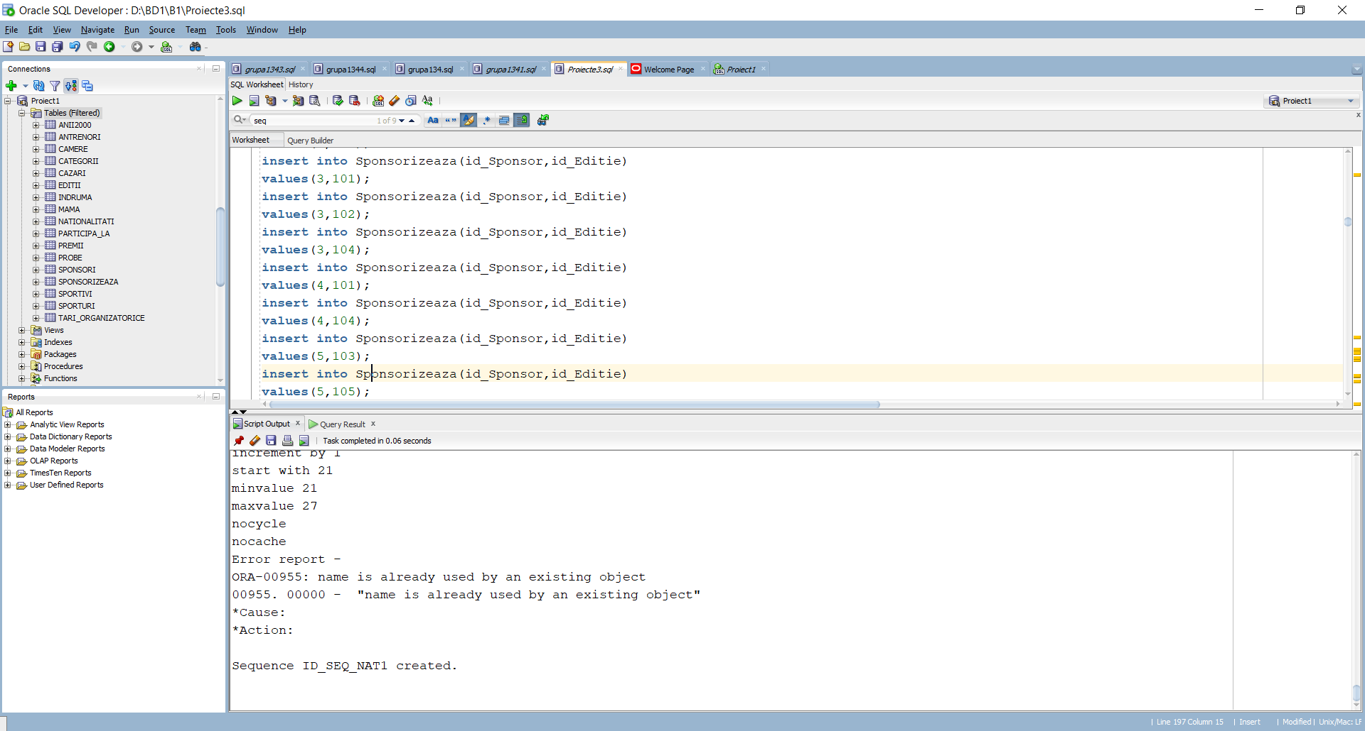

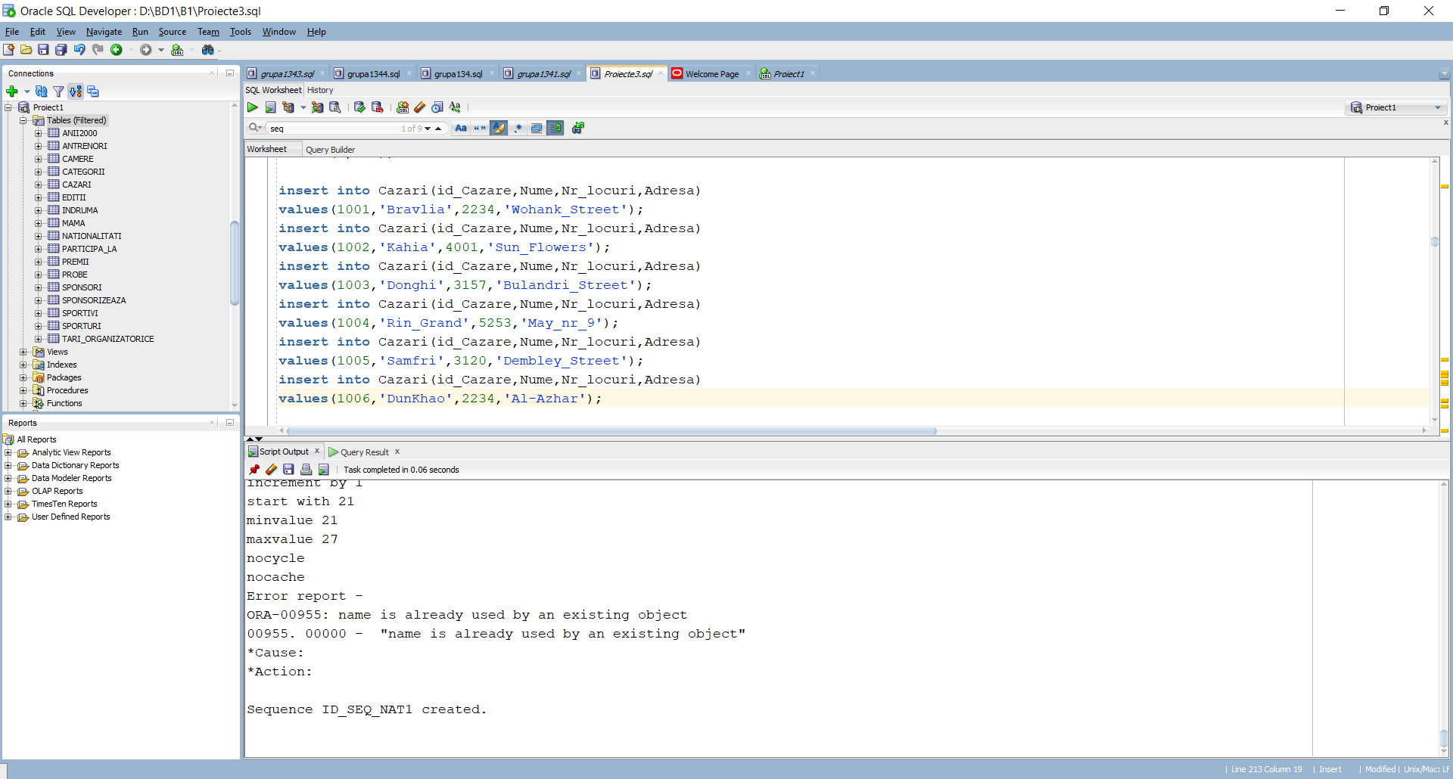

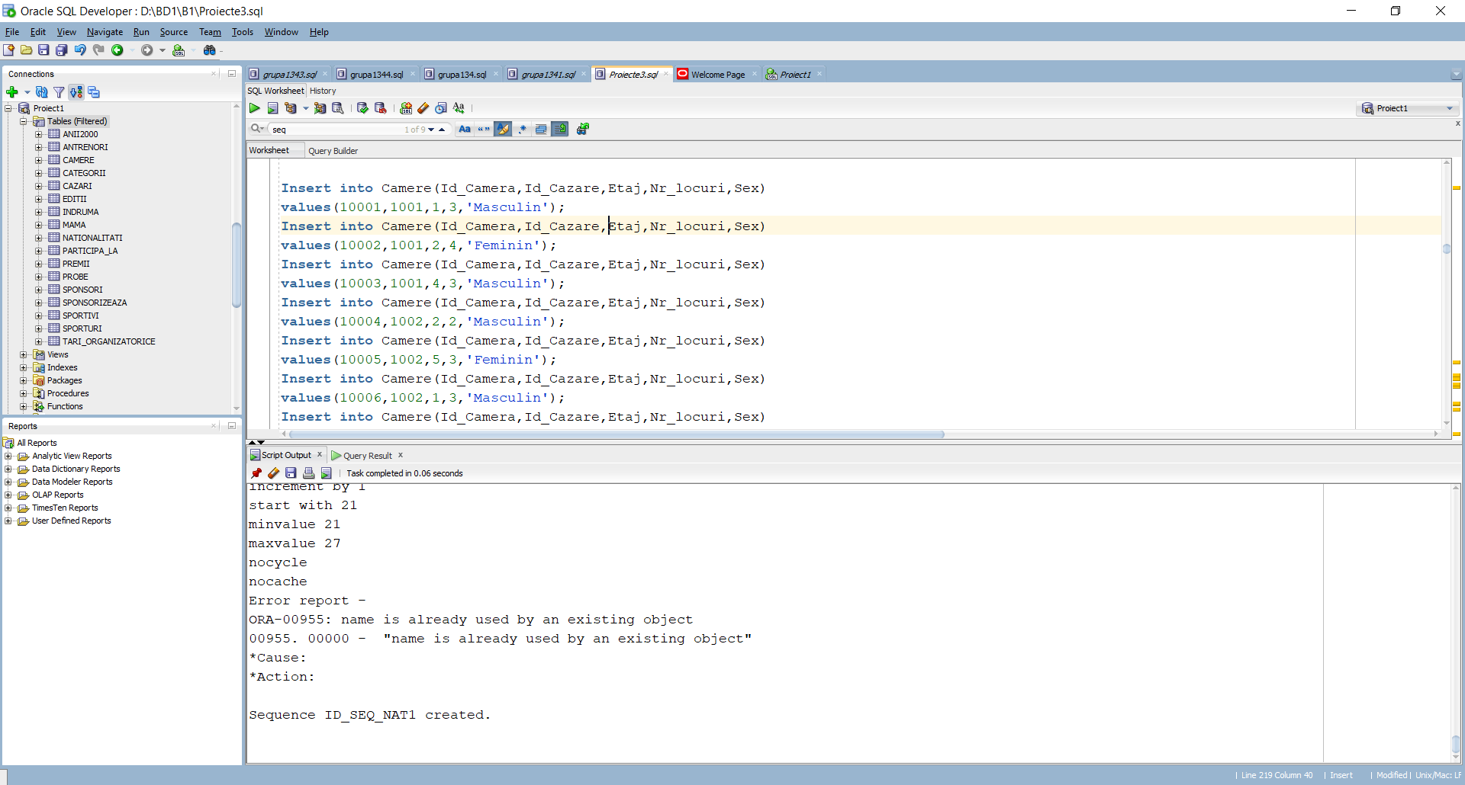

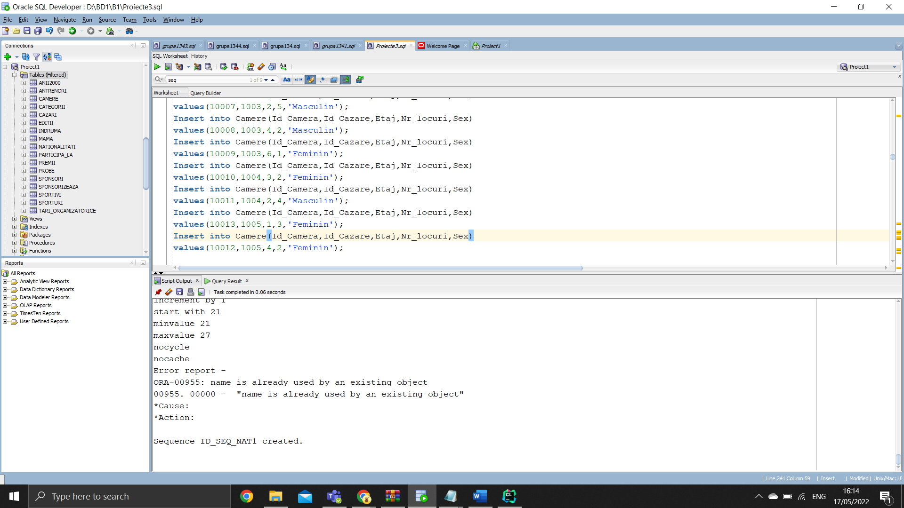

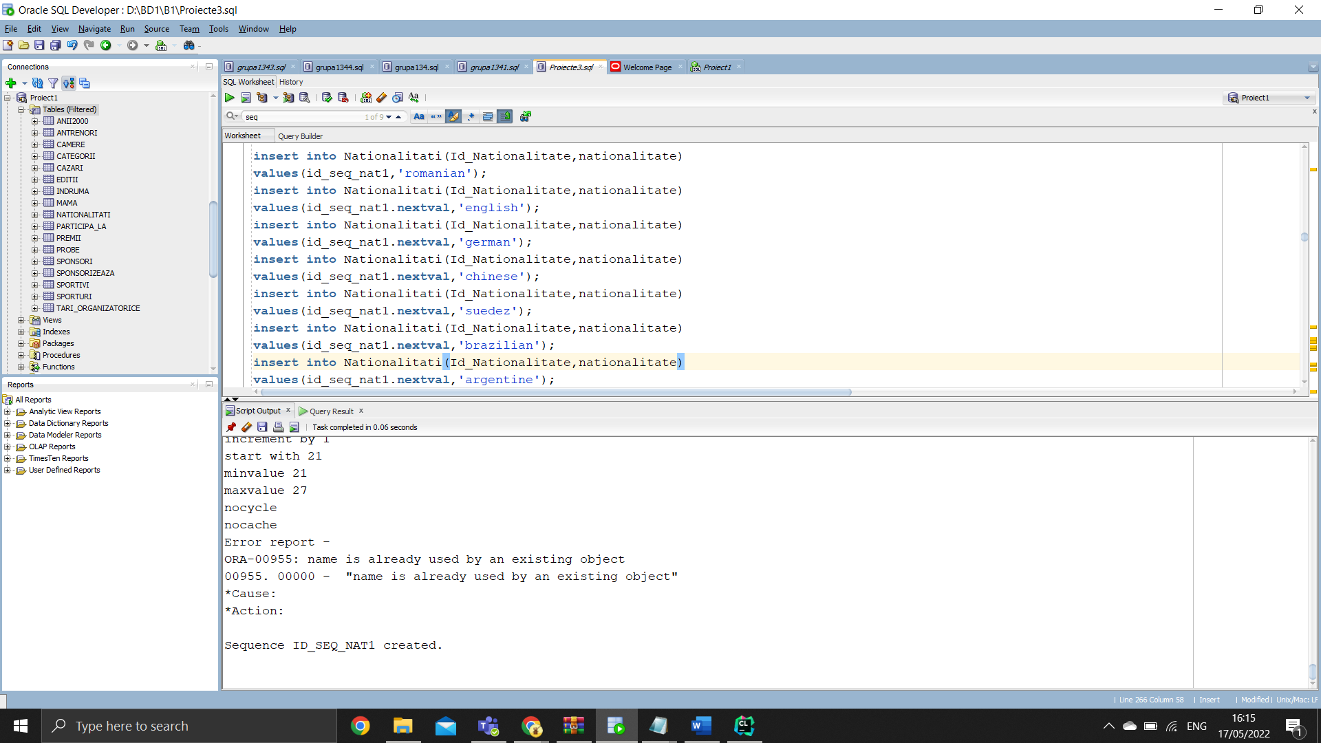

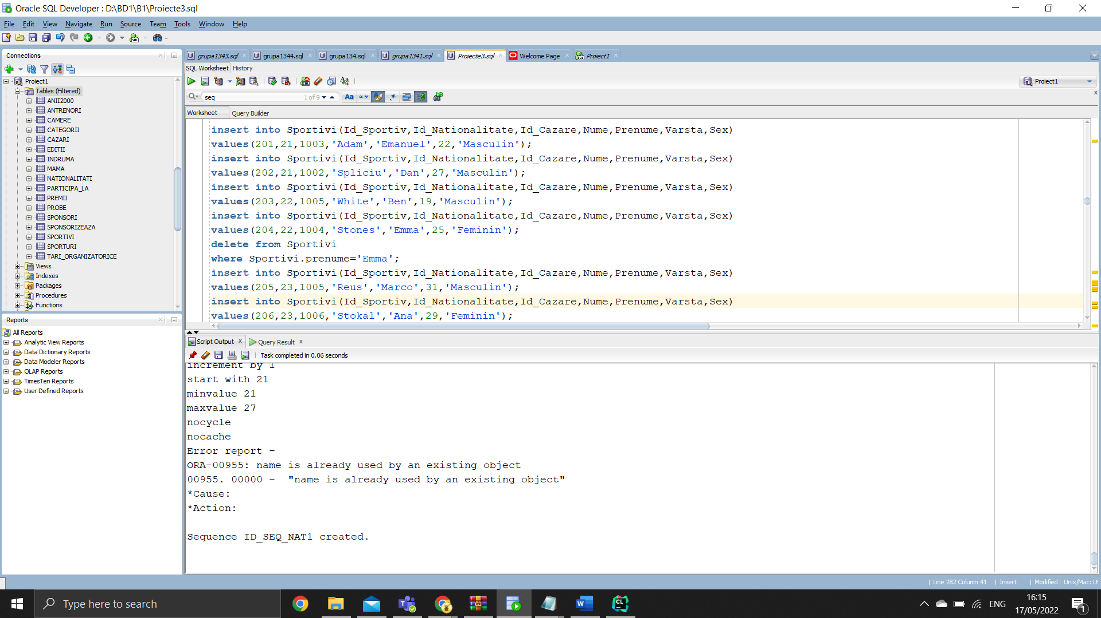

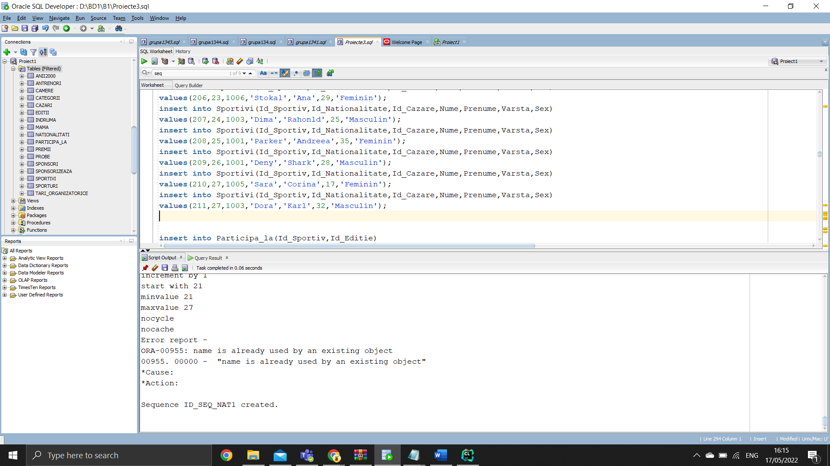

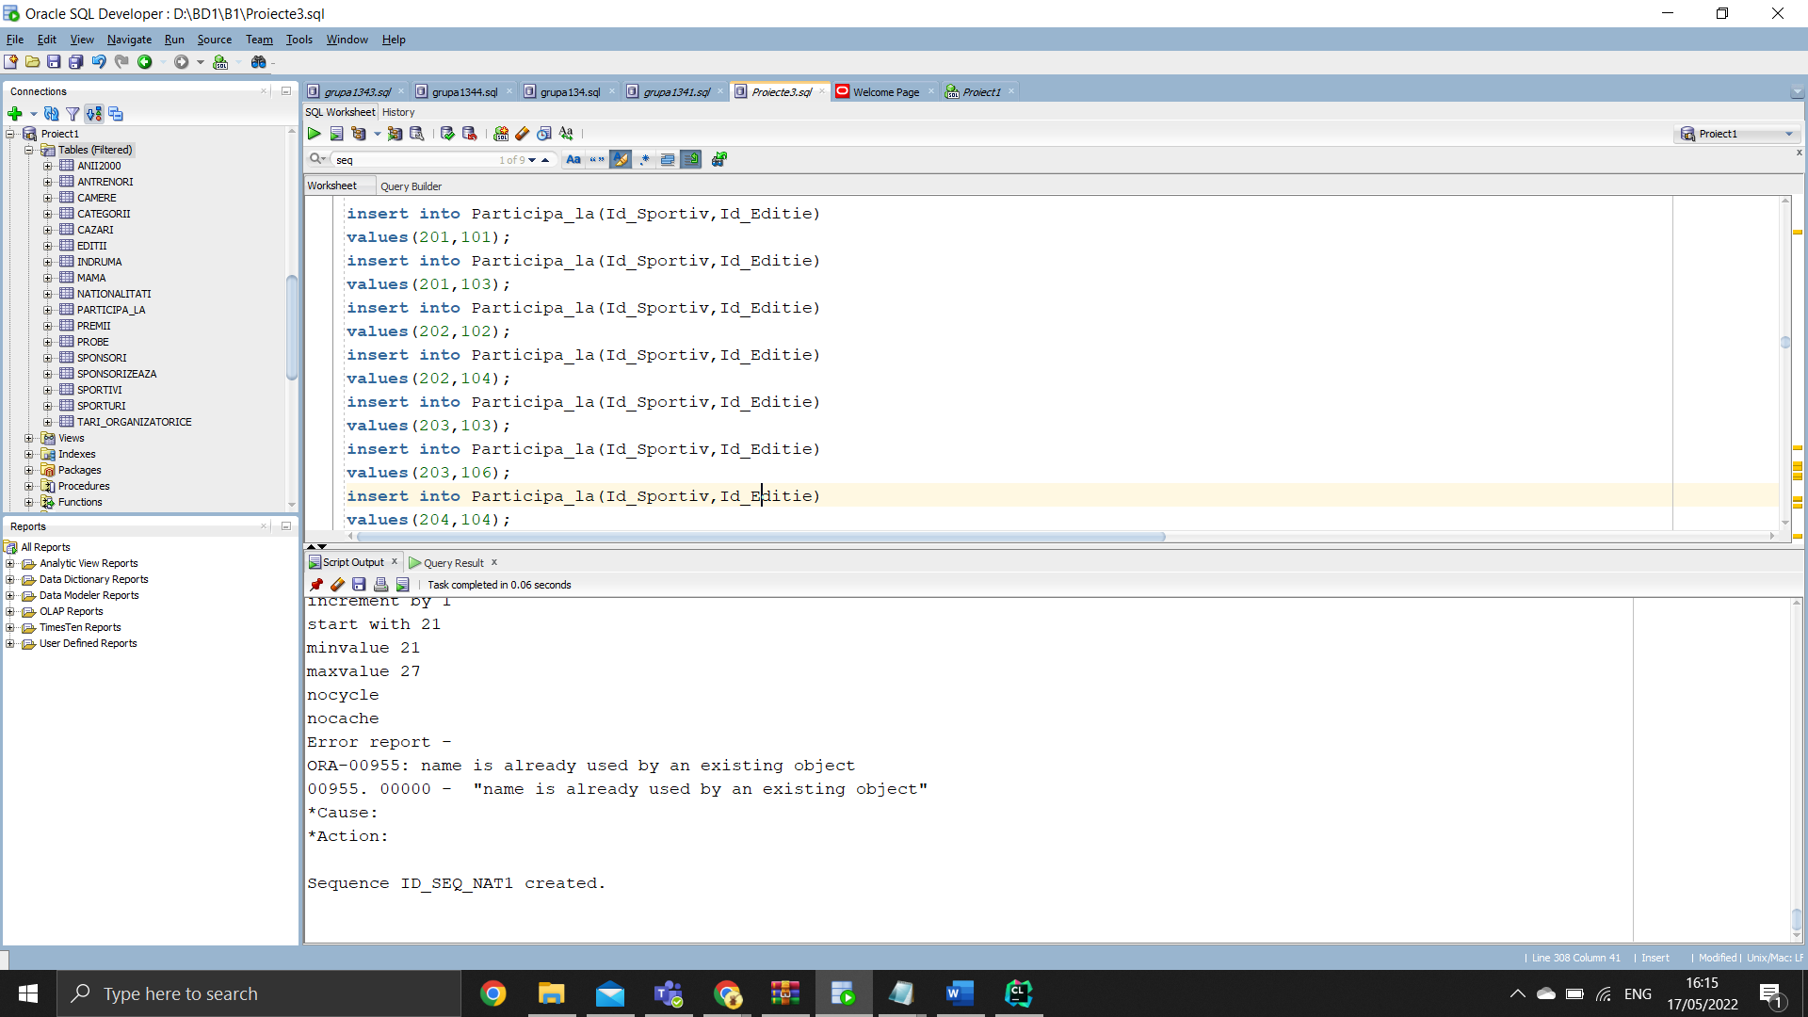

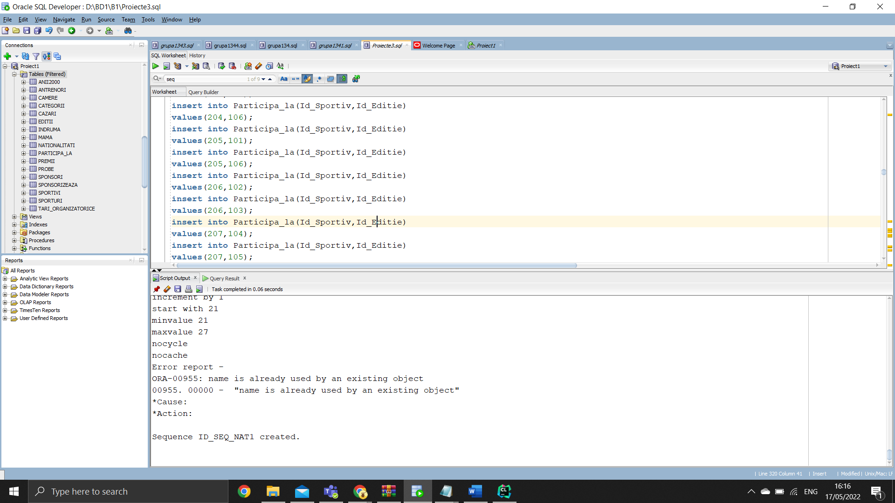

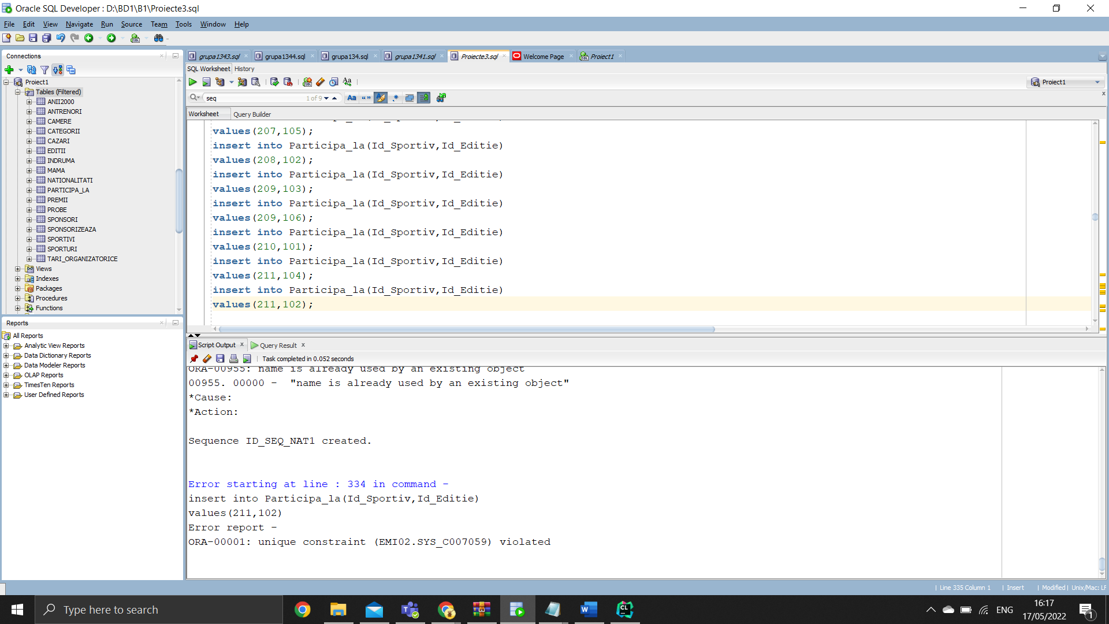

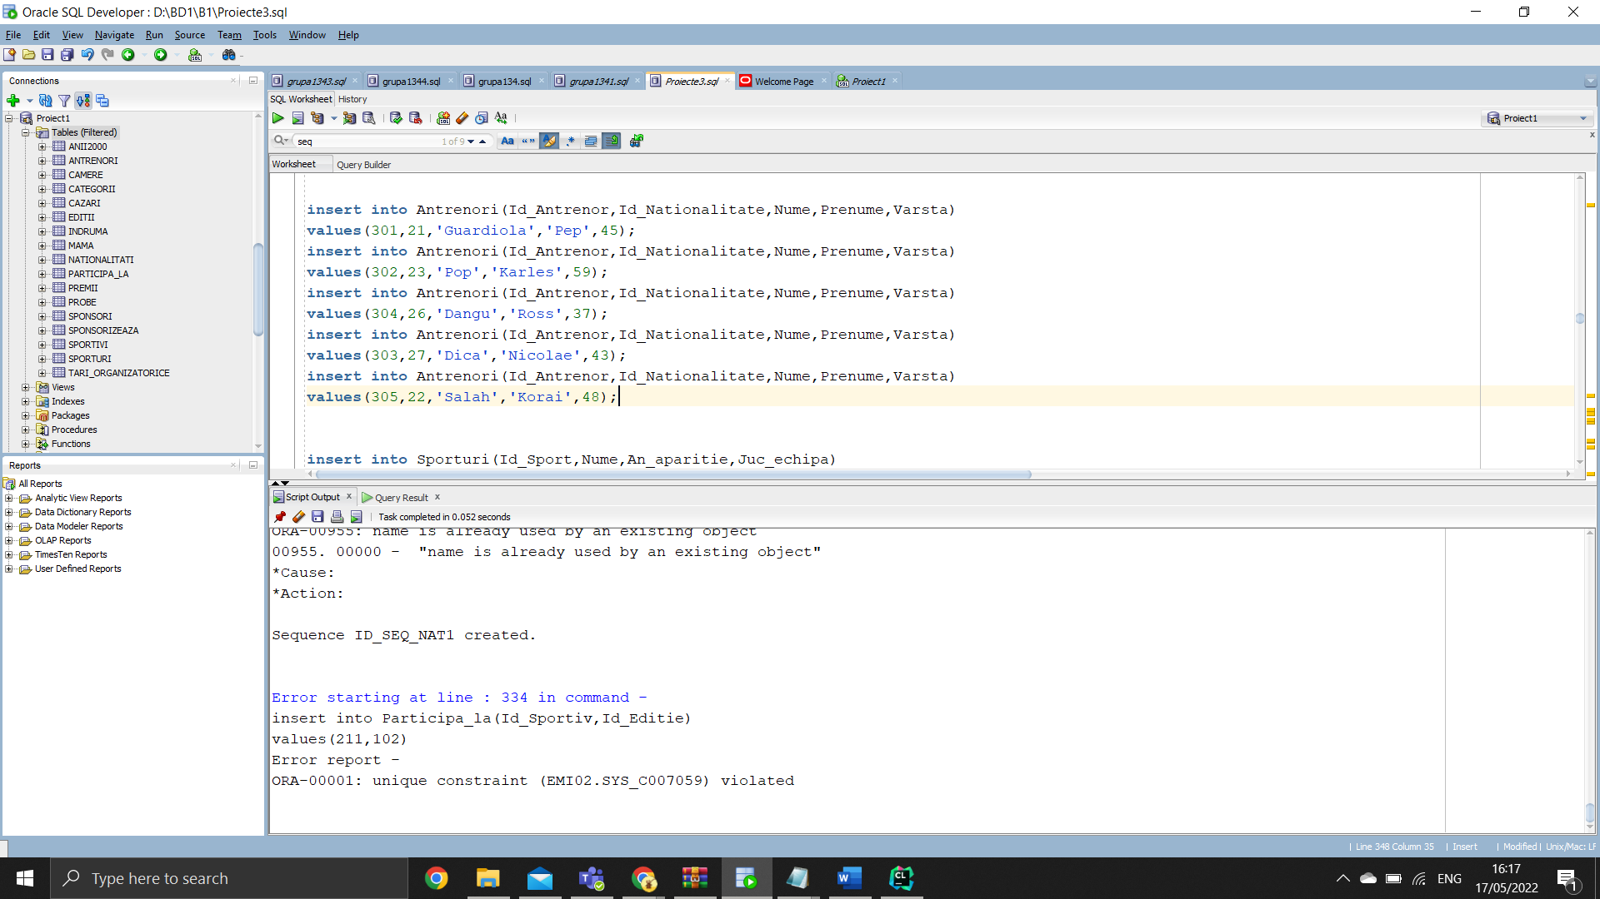

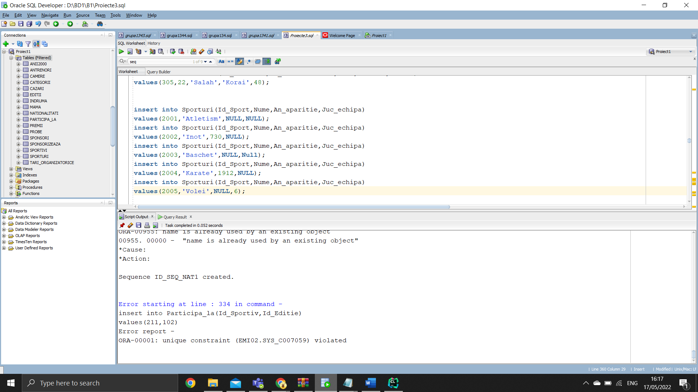

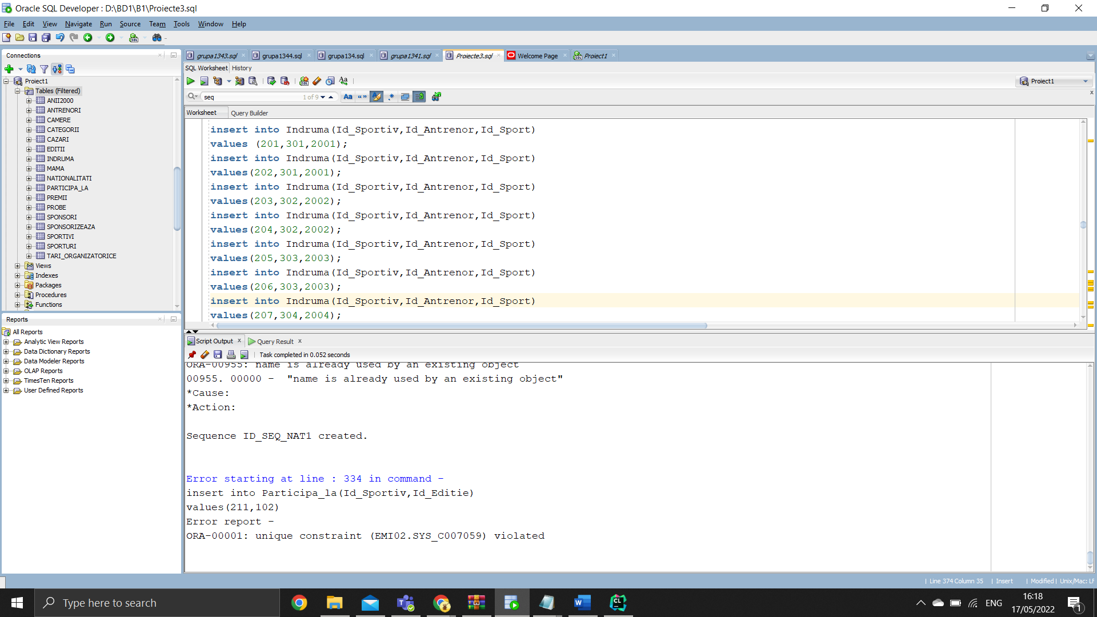

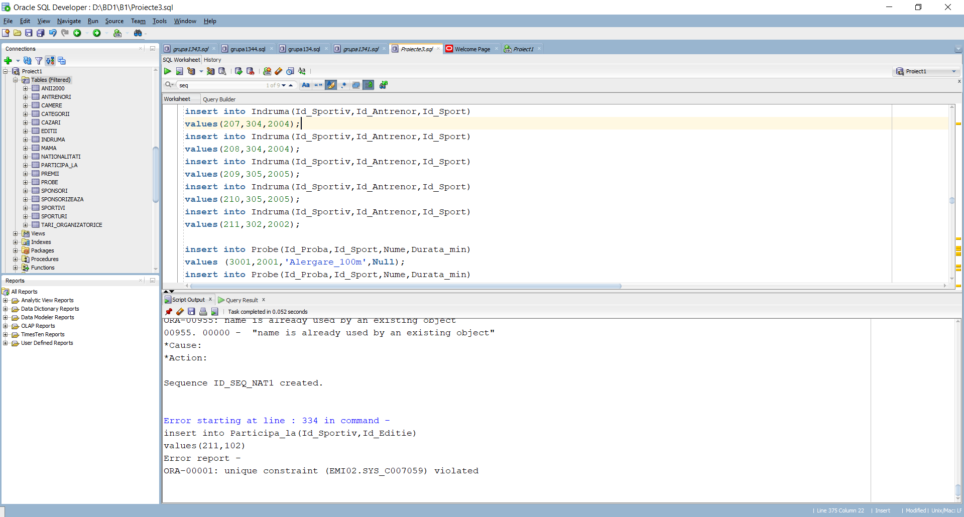

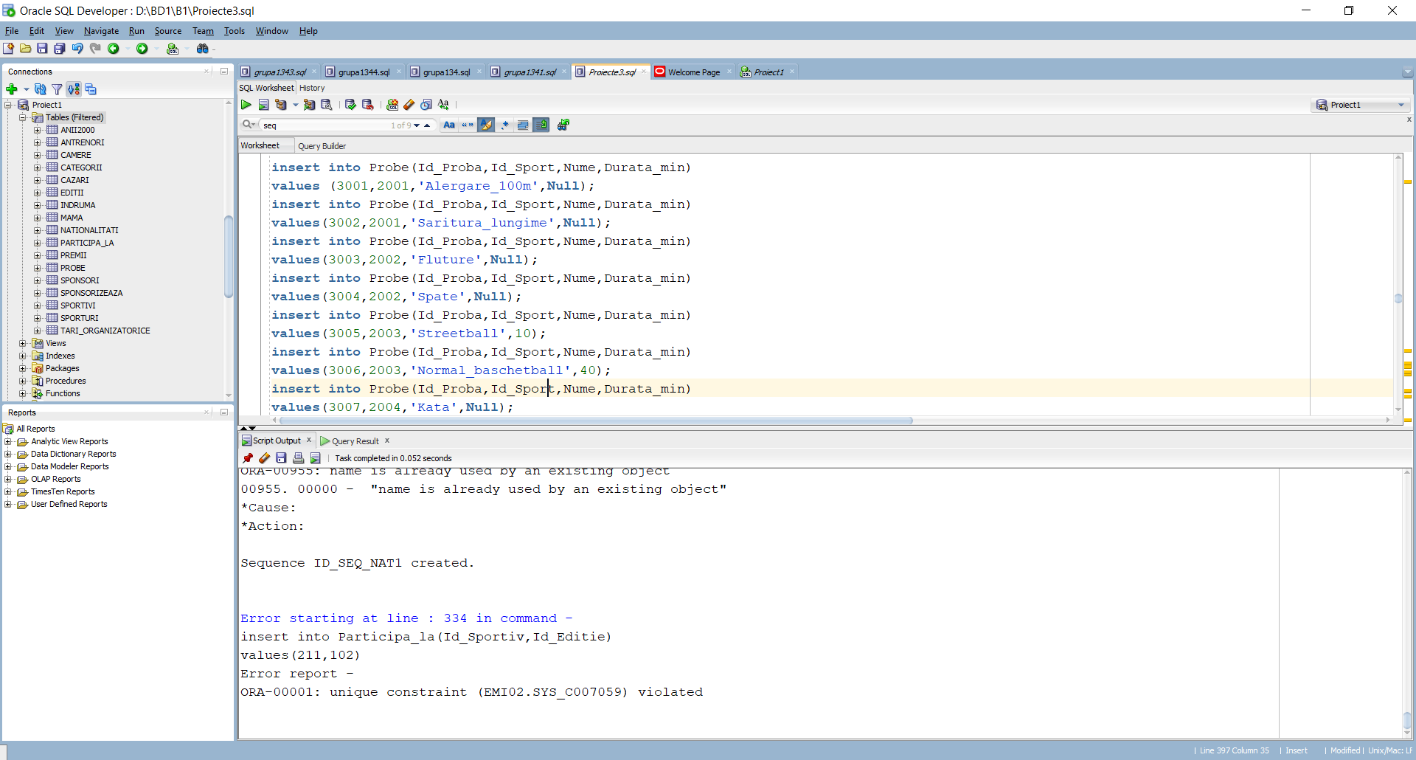

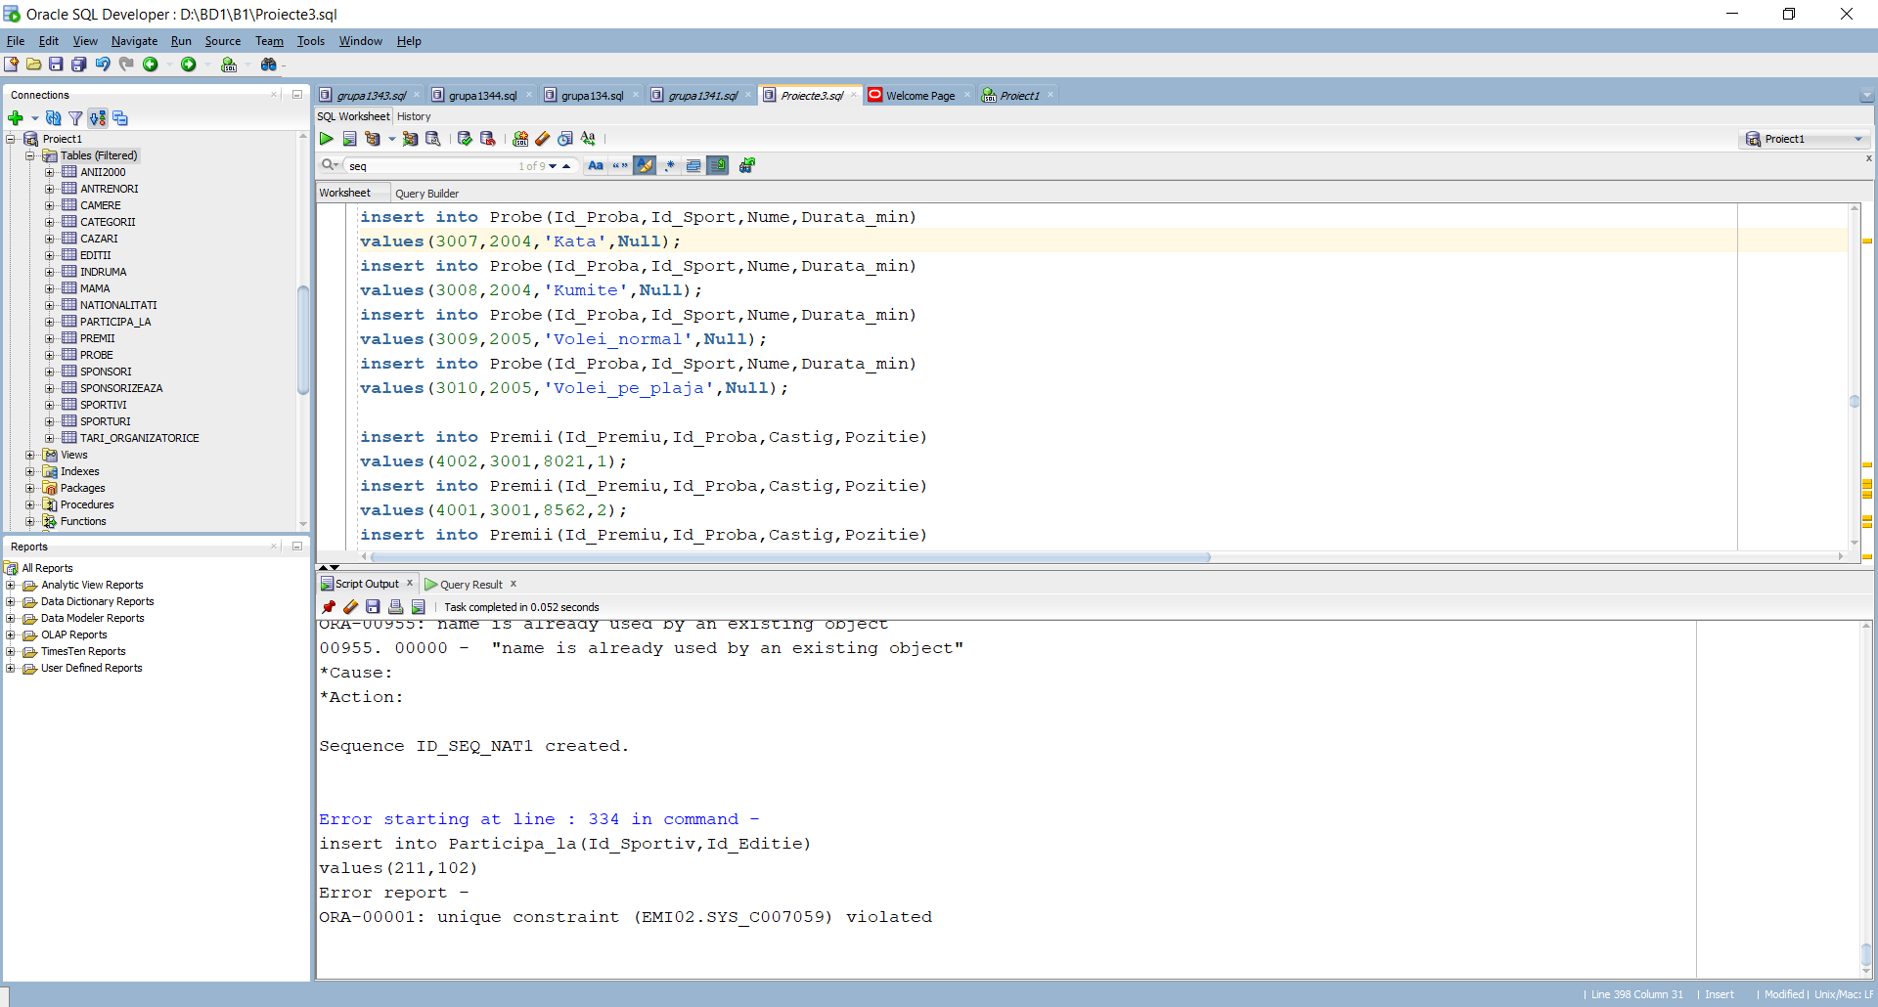

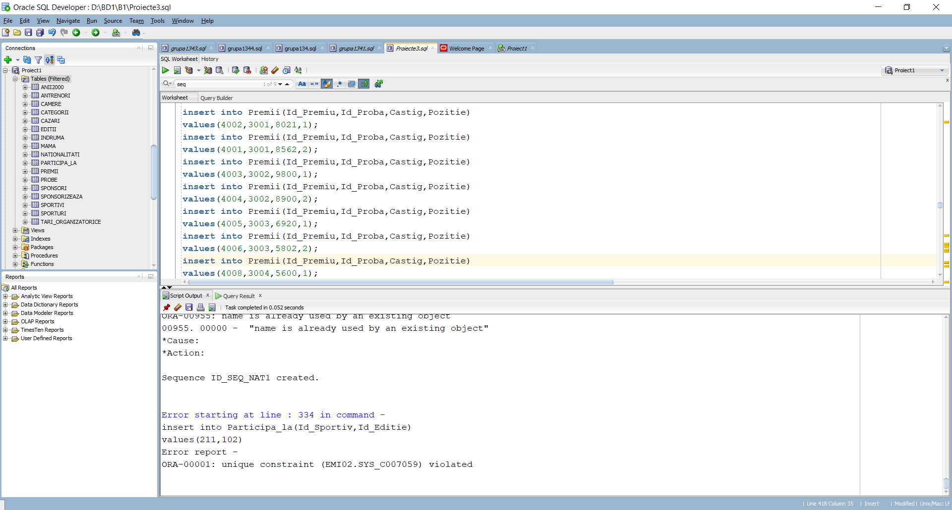

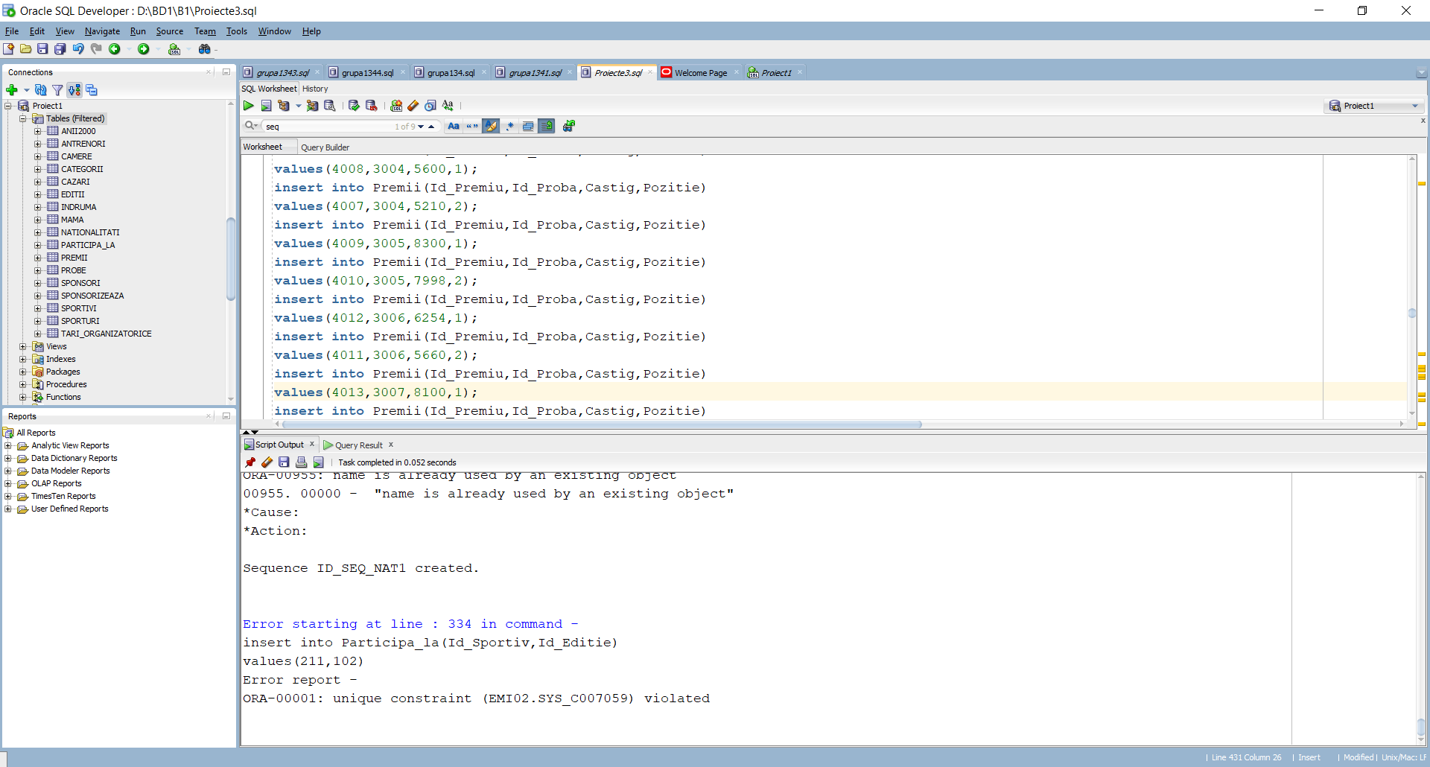

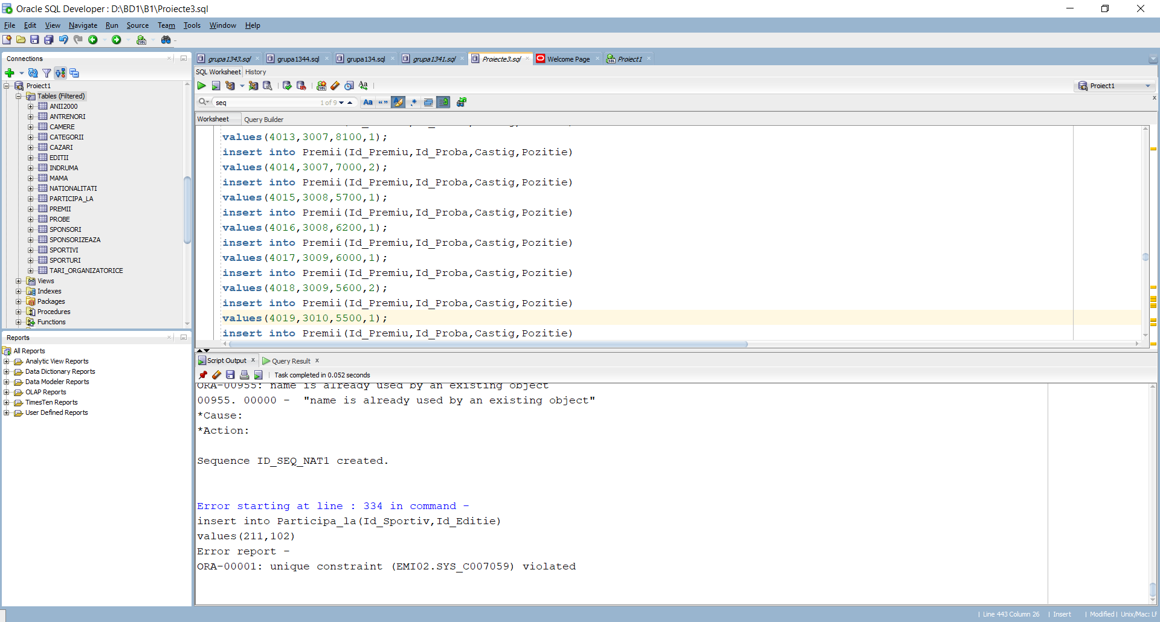

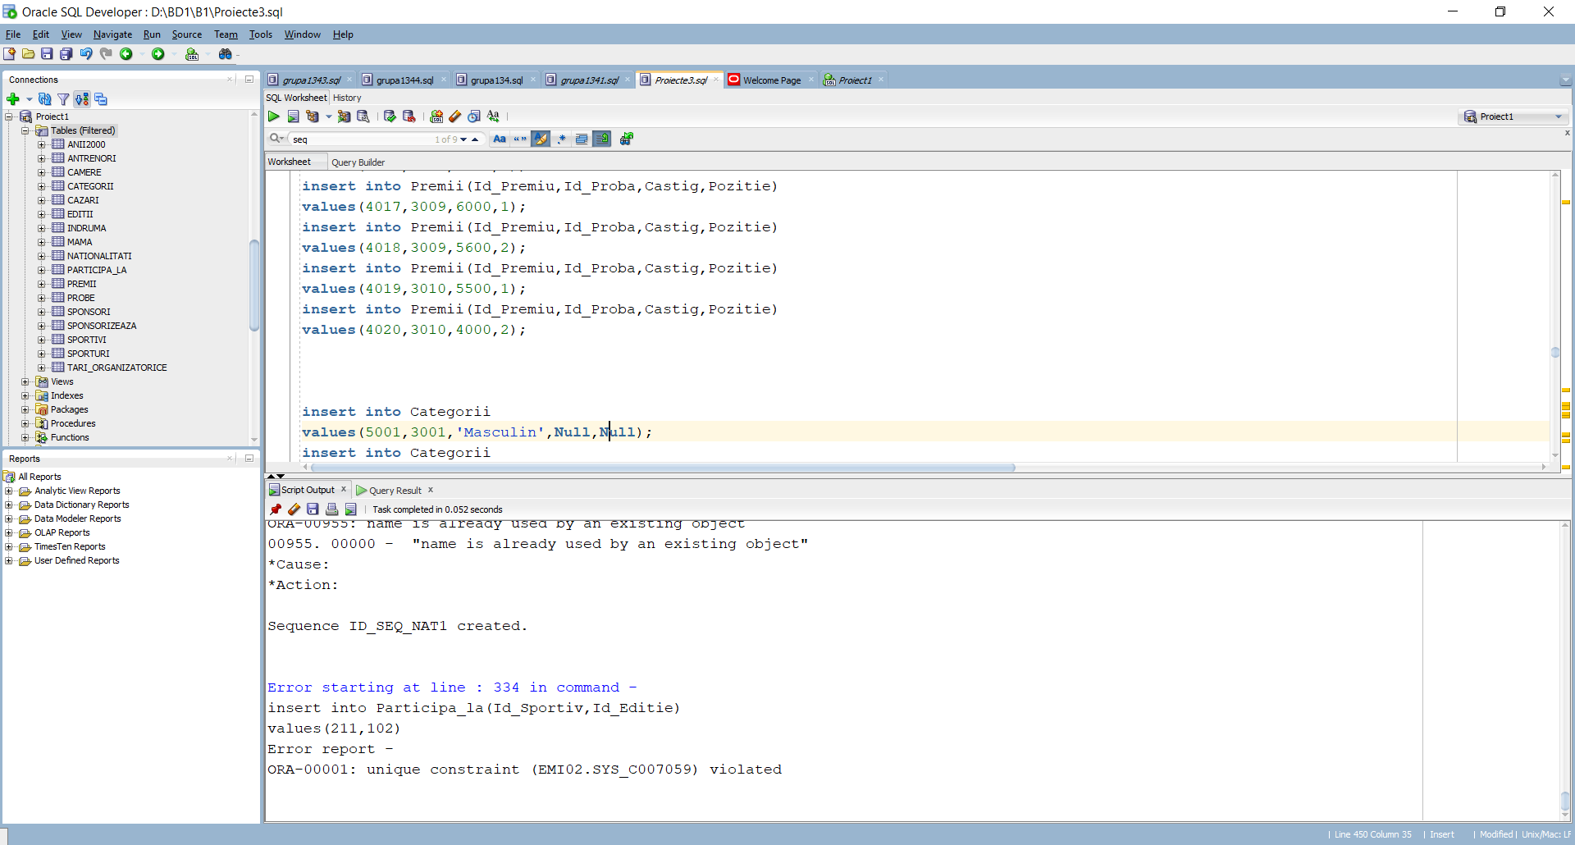

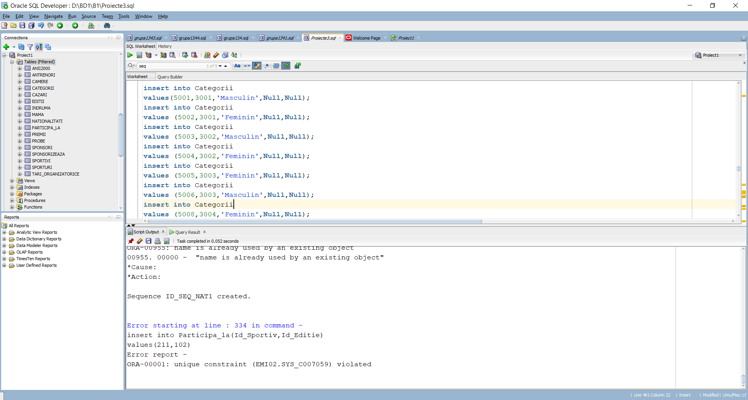

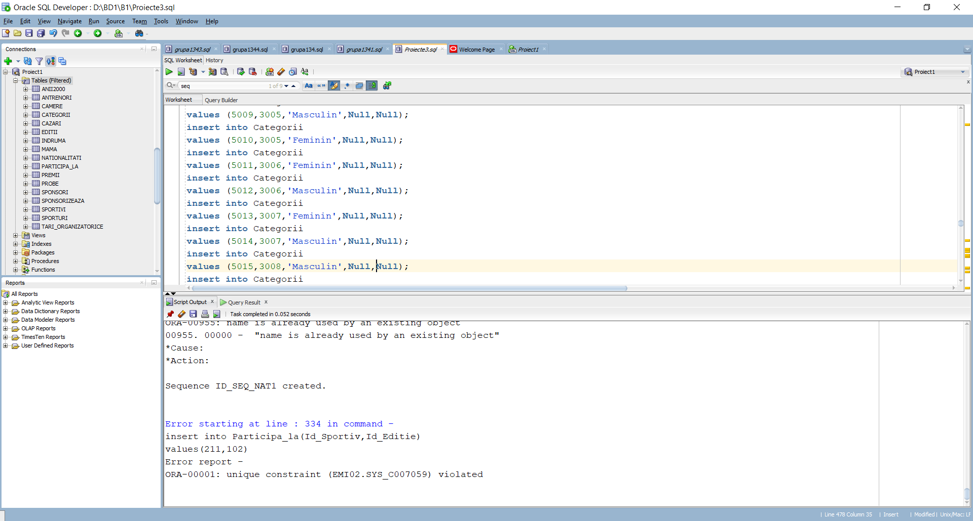

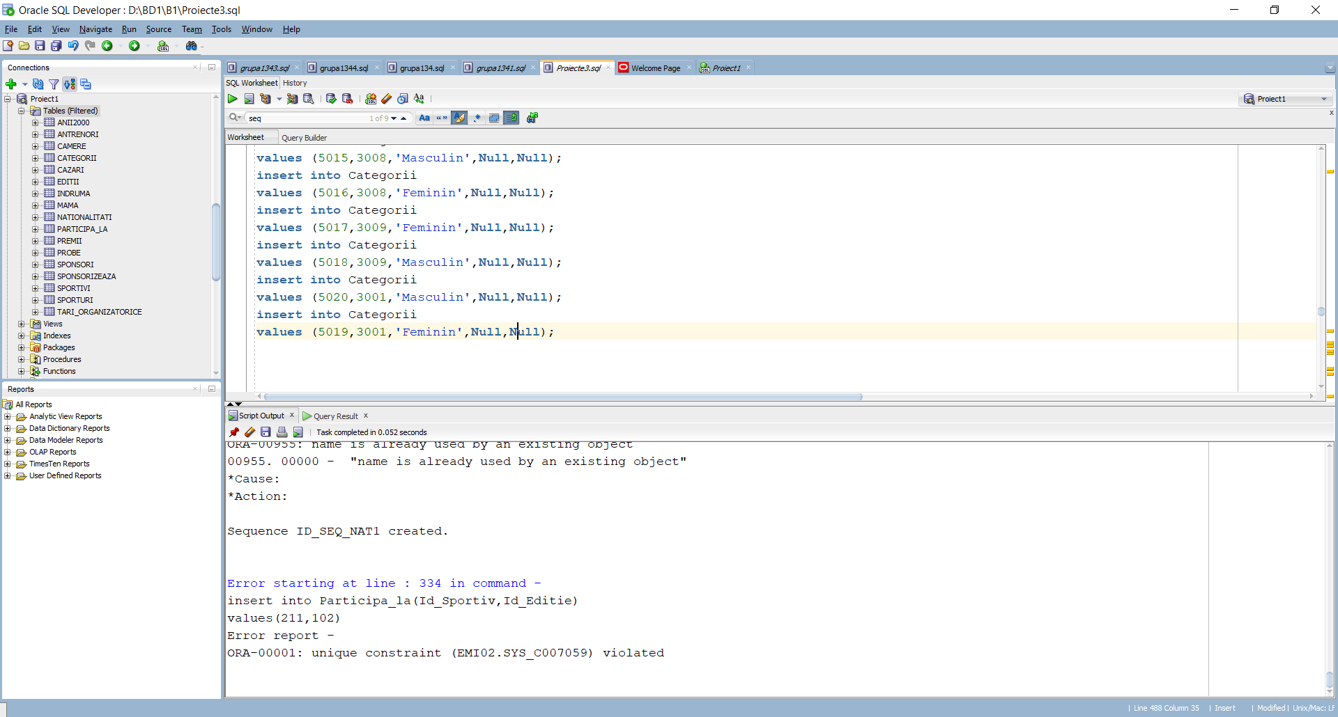

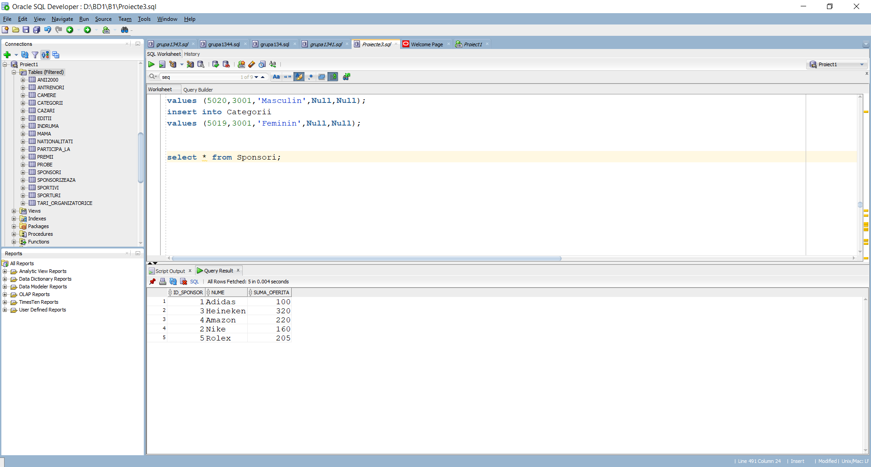

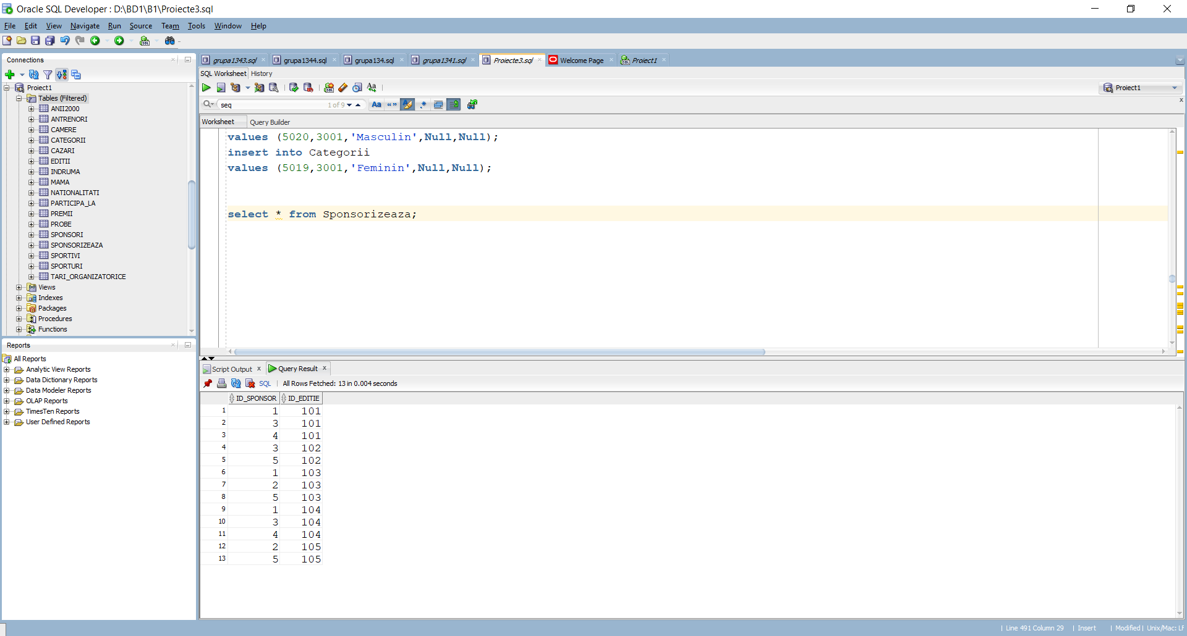

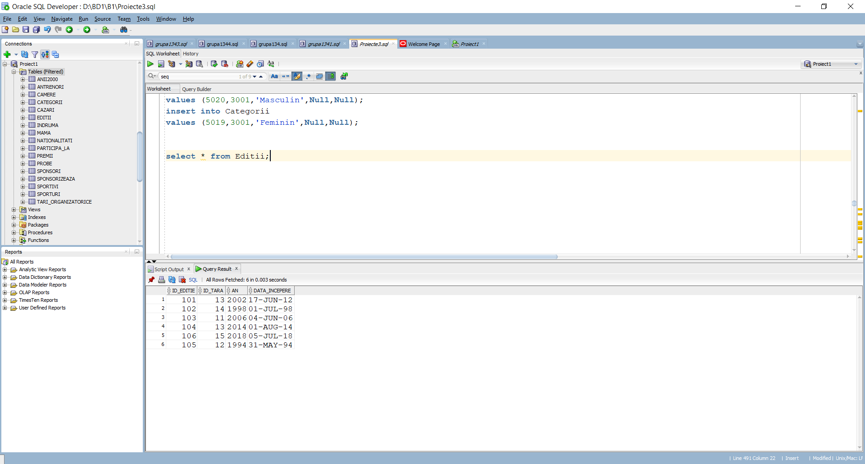

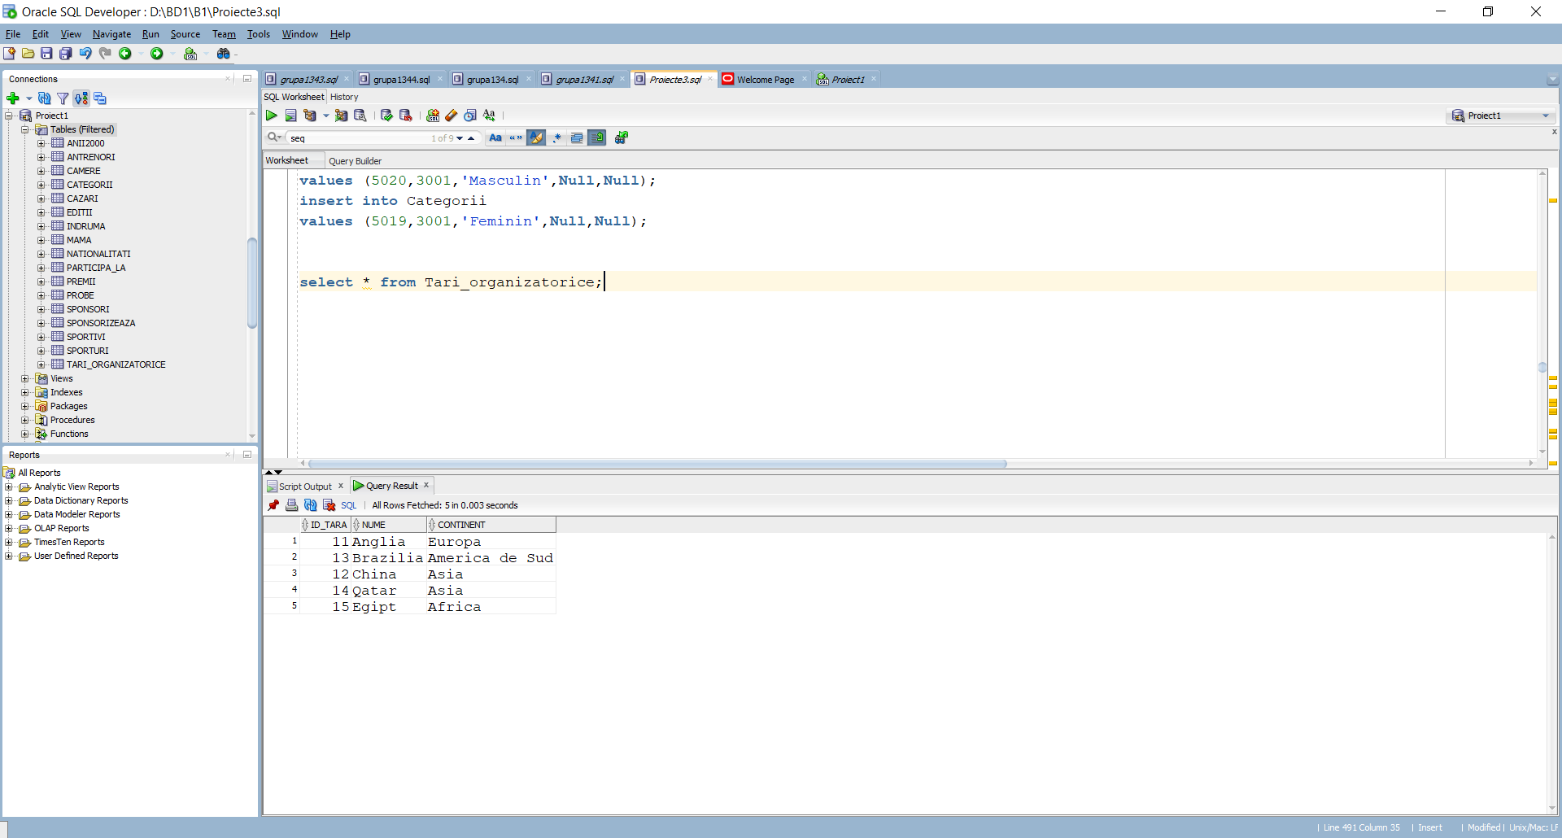

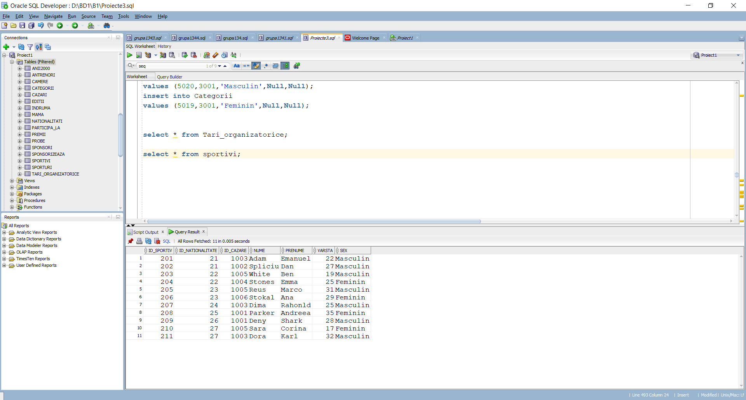

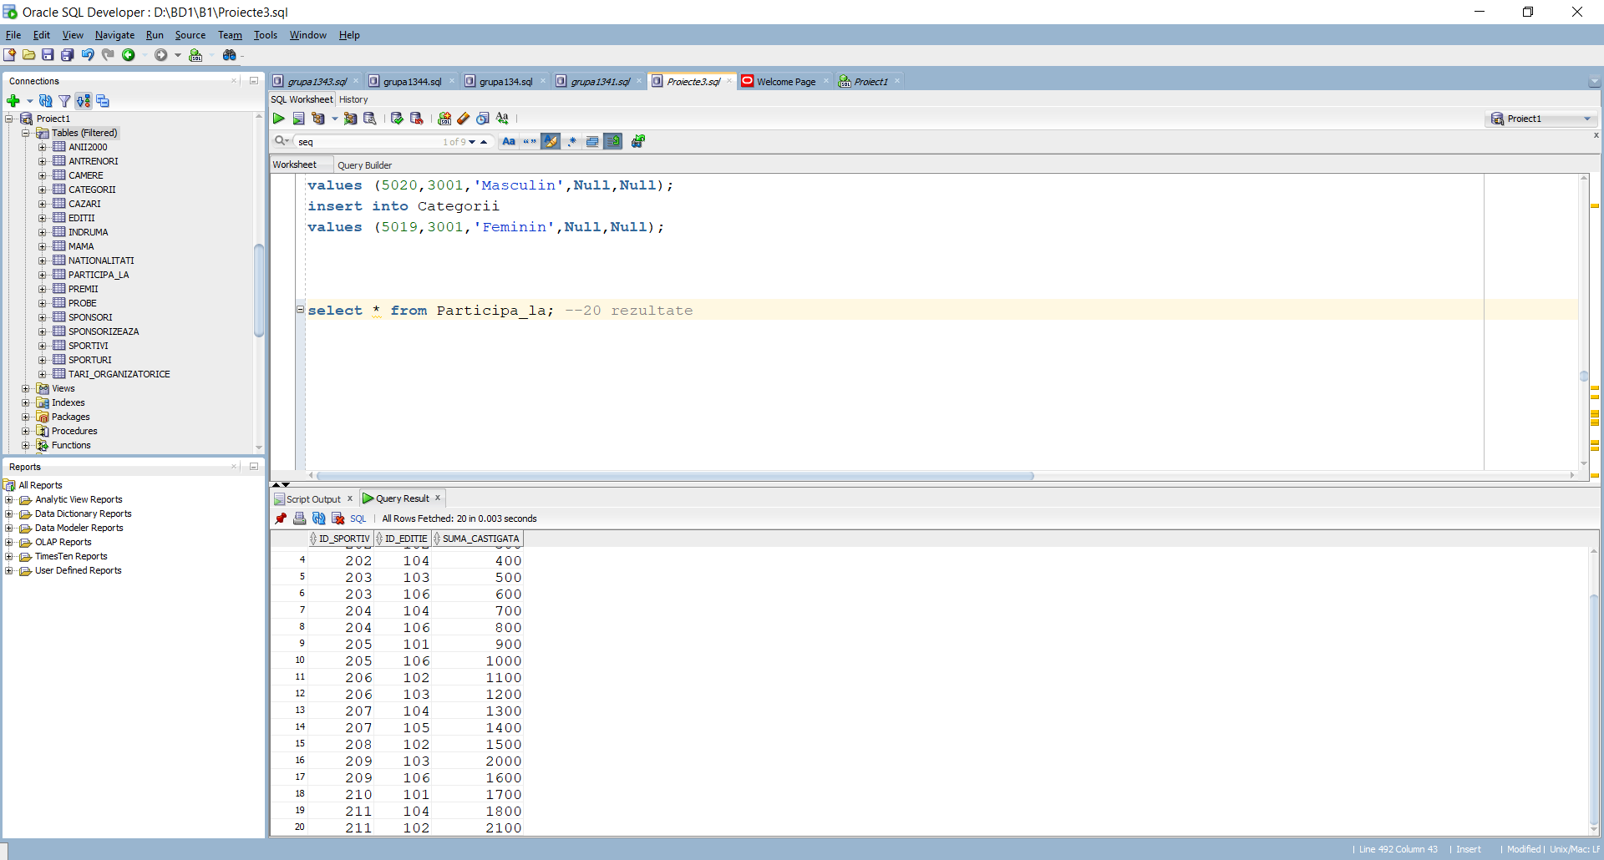

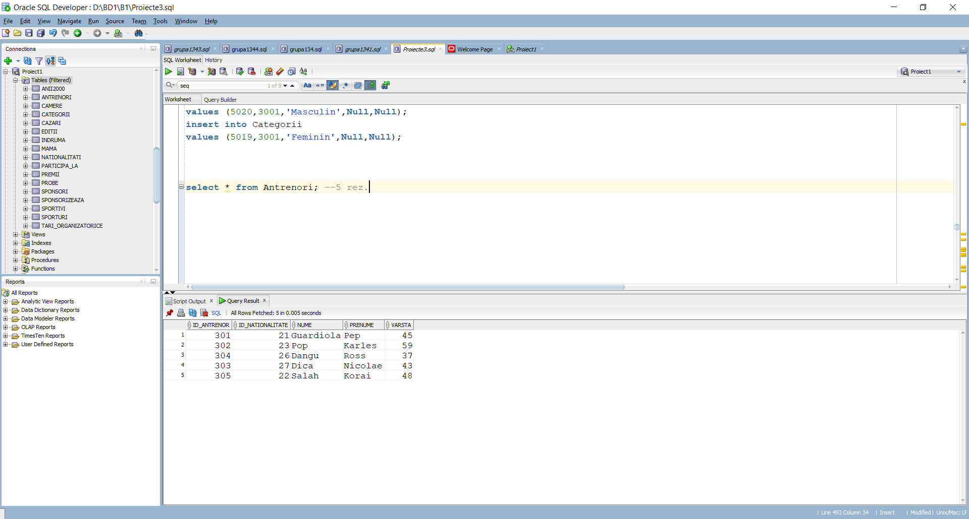

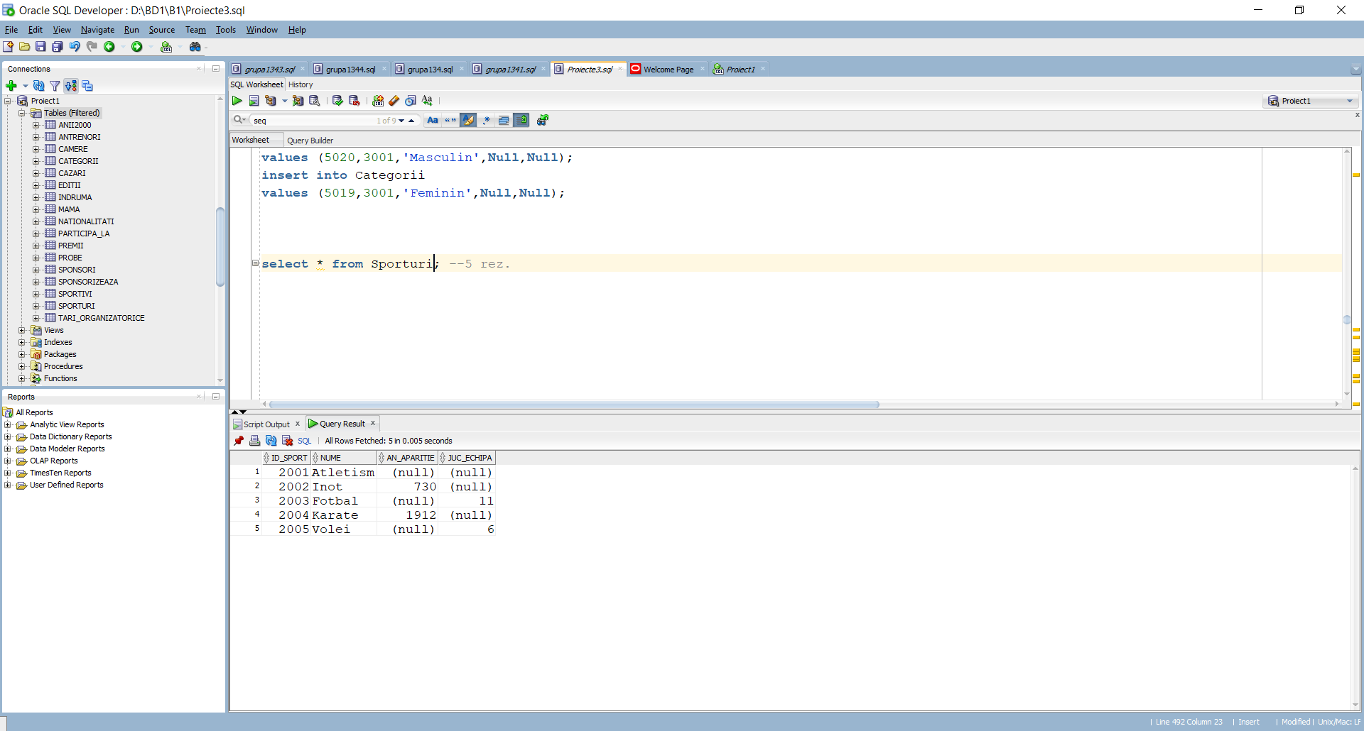

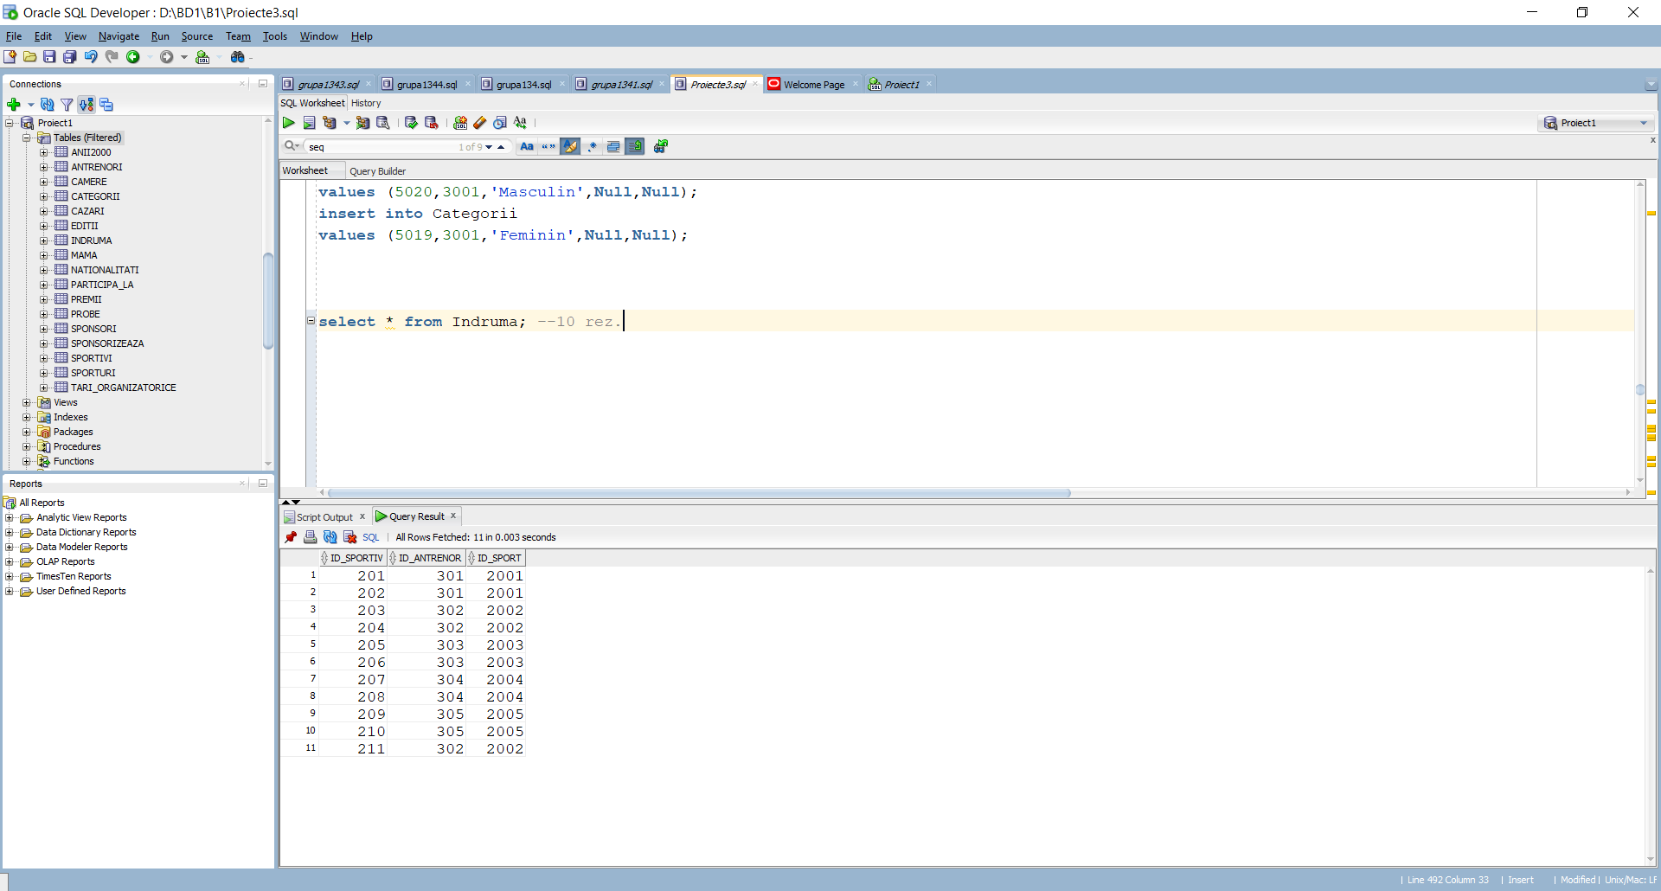

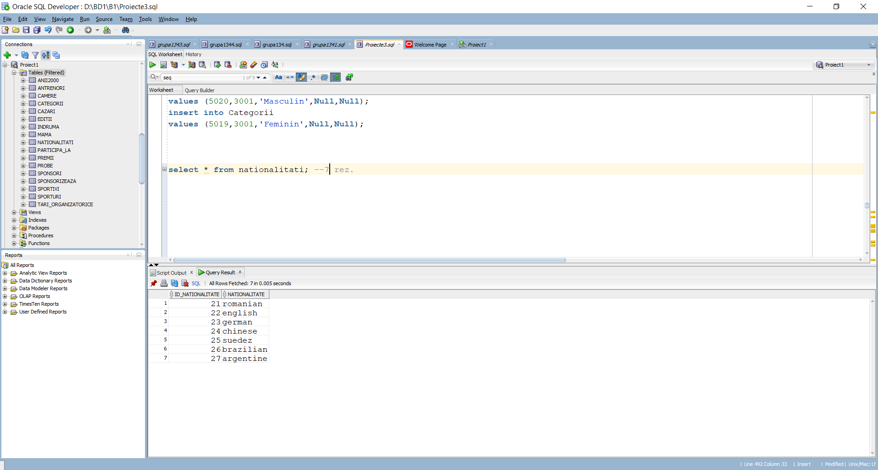

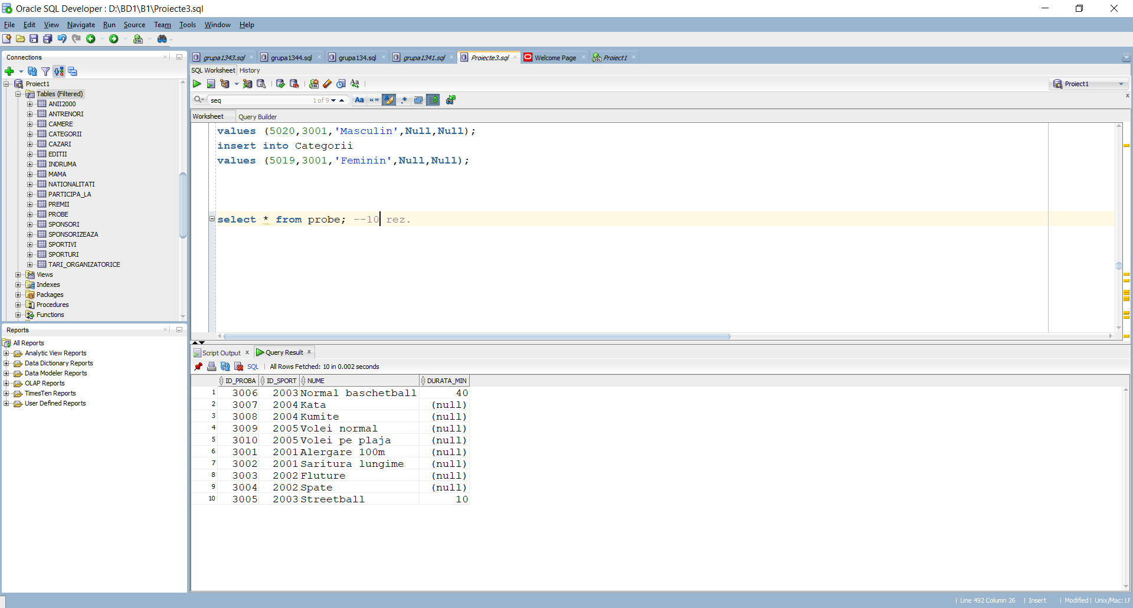

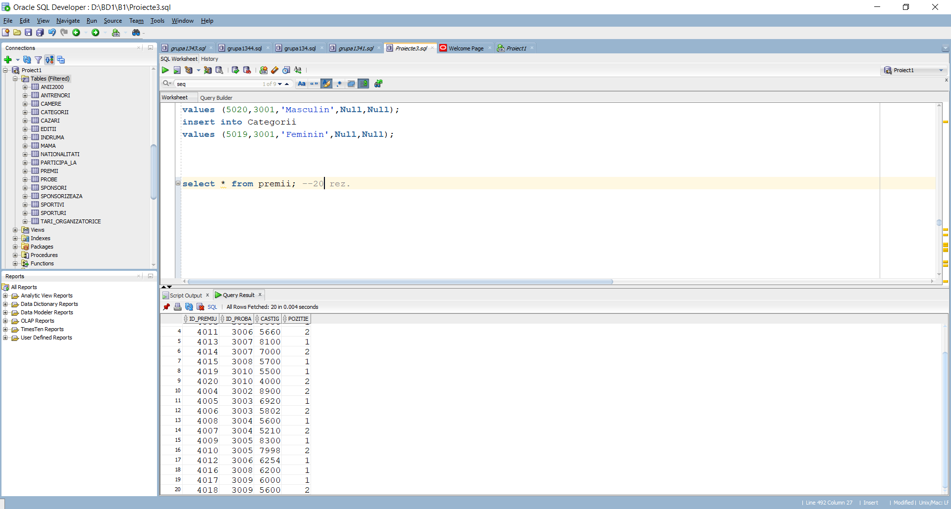

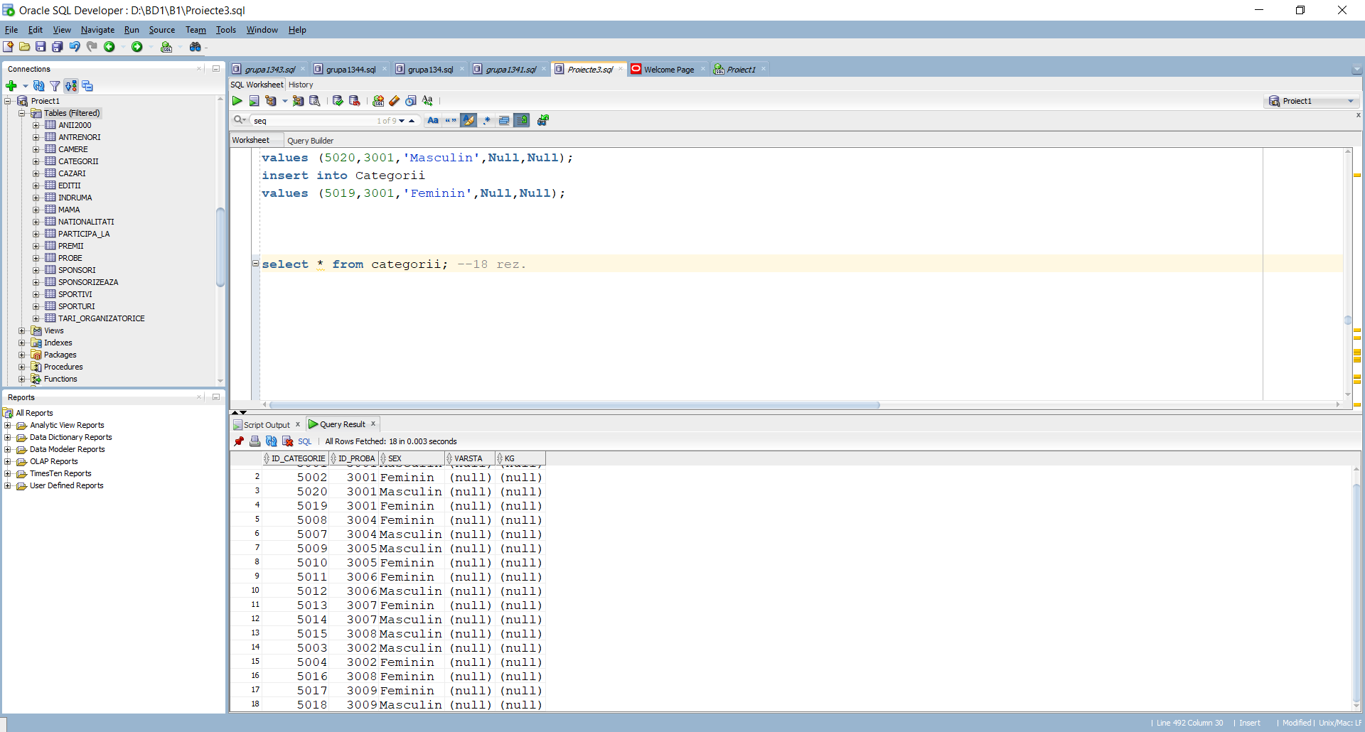

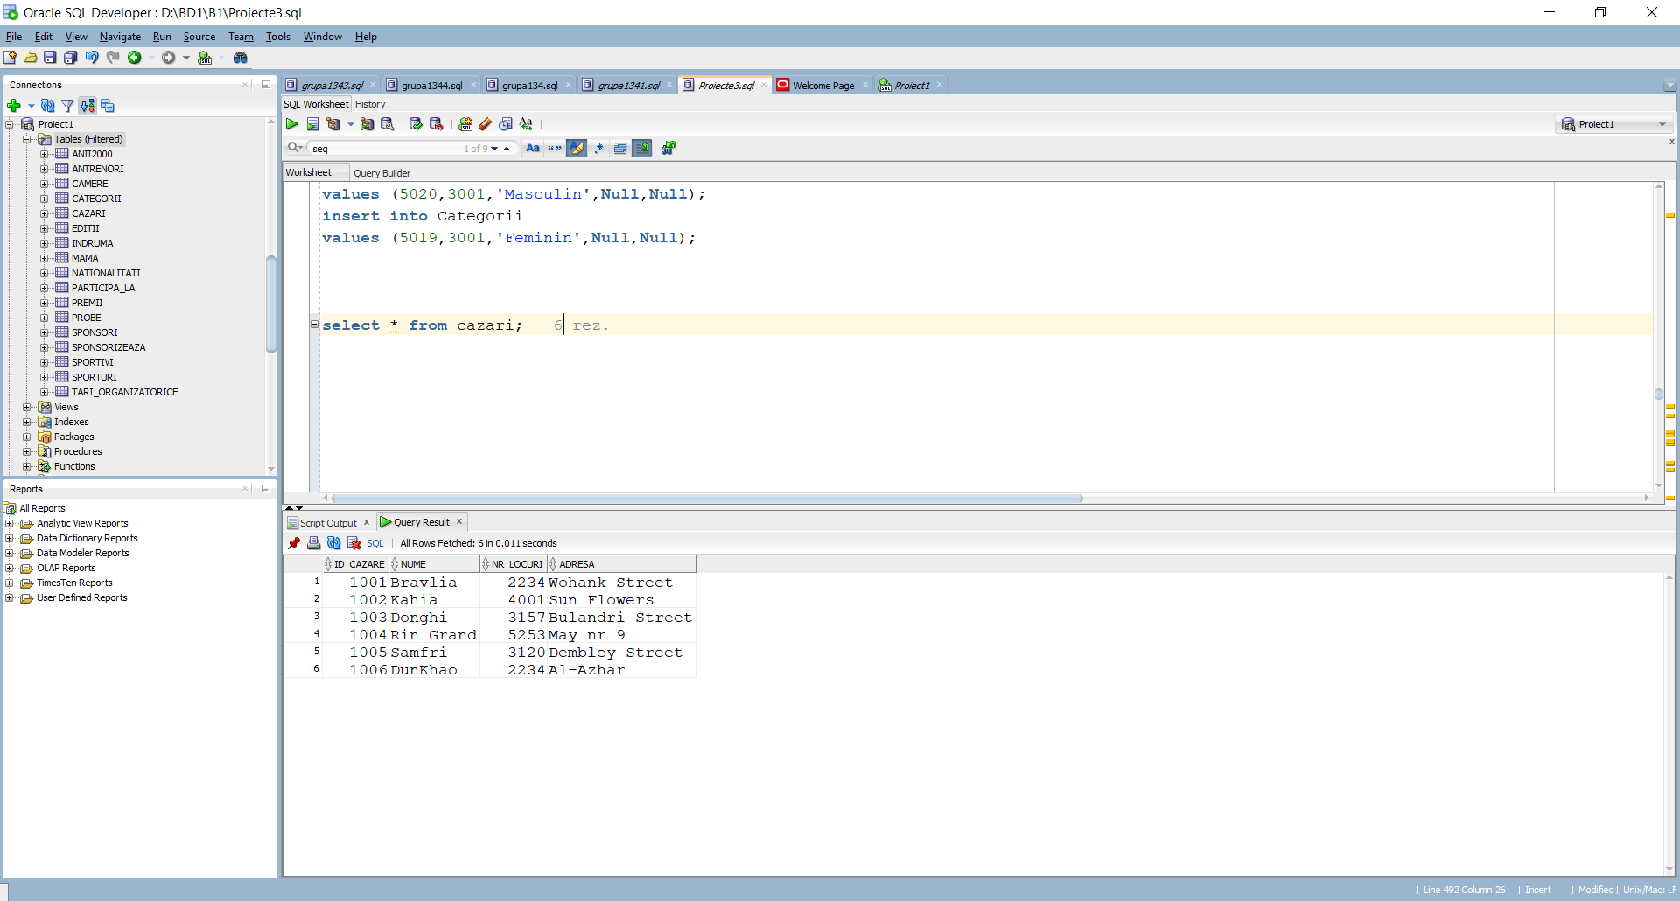

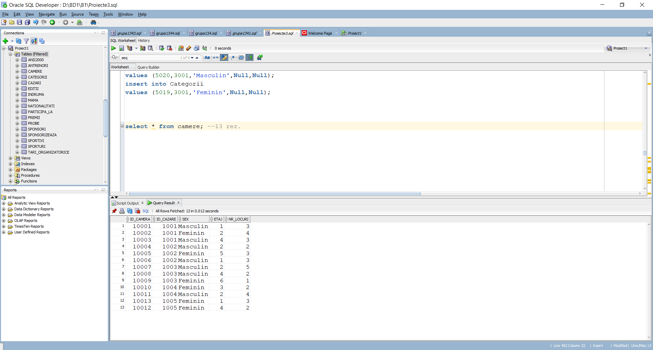

12. --1.Afisati sponsorii editiilor care au avut loc in tara cu a 4 litera egala cu

--a 2 a litera din prenumele antrenorului care are a 6 litera din prenume egaal cu prima litera din adresa cazarii cu id_cazare=1002,

--in ordinea descrescatoare a sumelor cu care au sponsorizat editia.

--rezultate:Heineken,Rolex

select Sponsori.nume

from (((Sponsori inner join Sponsorizeaza on Sponsori.Id_Sponsor=Sponsorizeaza.Id_Sponsor)

inner join Editii on Editii.Id_Editie=Sponsorizeaza.Id_Editie) inner join tari_organizatorice on Editii.Id_Tara=Tari_organizatorice.Id_Tara)

where substr(lower(Tari_organizatorice.nume),4,4)=(select substr(lower(prenume),2,2) from Antrenori where substr(lower(prenume),6,6)=(select substr(lower(adresa),1,1) from Cazari where Id_Cazare=1002)) order by sponsori.suma_oferita Desc;

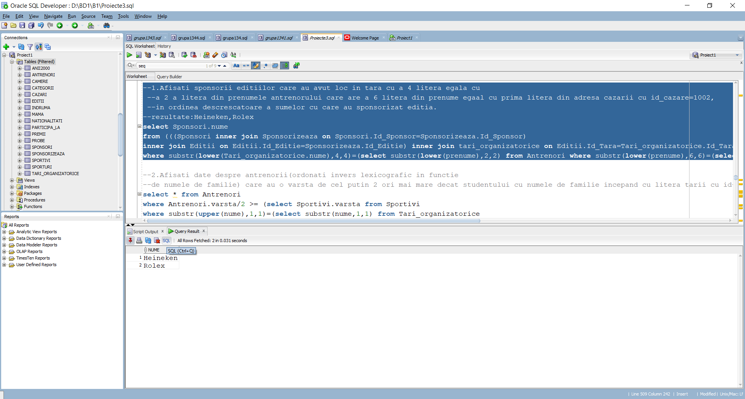

--2 Afisati id_ul editiilor si nr de sponsori ai fiecareia dintre editii.

select Editii.id_Editie,(select count(Sponsorizeaza.id_sponsor)

from sponsori,sponsorizeaza

where Sponsori.id_sponsor=Sponsorizeaza.id_sponsor and Sponsorizeaza.id_Editie=Editii.id_editie) as Nr_sponsori

from Editii;

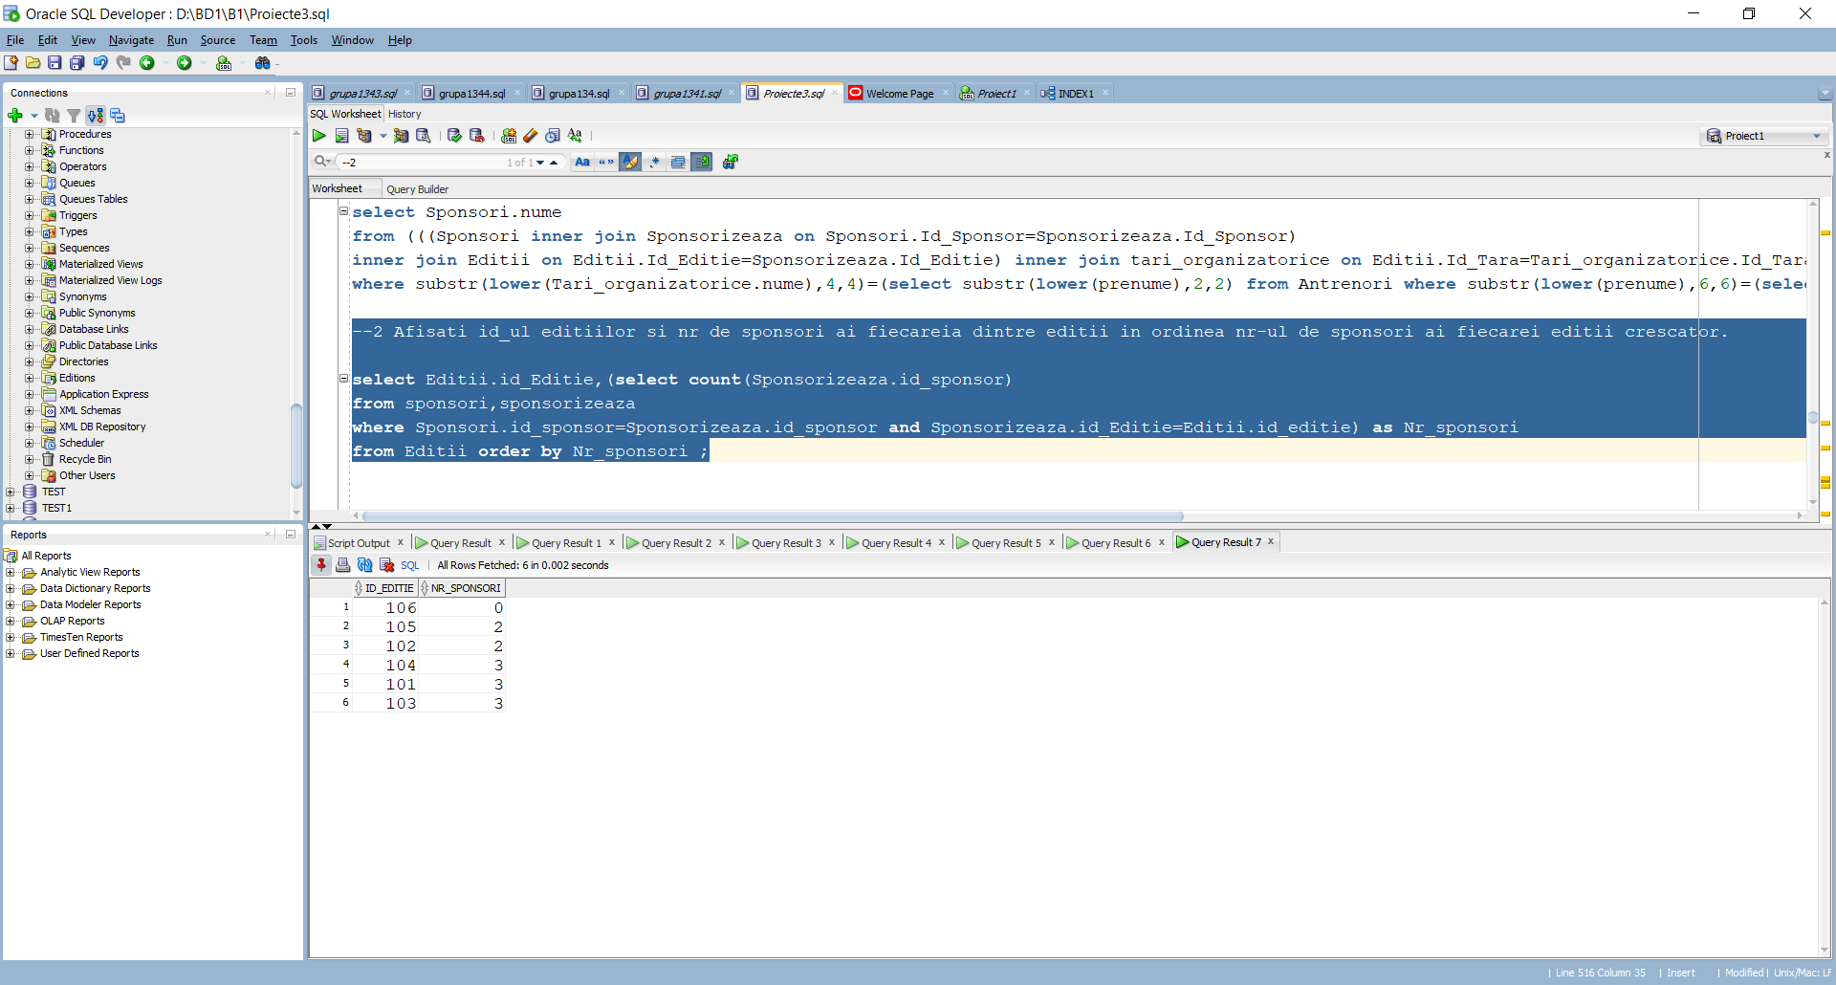

--3.Mentionati cum ar arata tabelul de sponsori in cazul in care Adidas este preluata de Puma iar Heineken de Peroni,iar daca sumele de sponsorizare cunoscute cresc cu 100,iar cele necunoscute nu mai sunt valabile(egale cu 0).

select Id_Sponsor,Decode(Nume,'Adidas','Puma','Heineken','Peroni',Nume) Nume,nvl2(Suma_oferita,suma_oferita+100,0) Suma_oferita

from Sponsori;

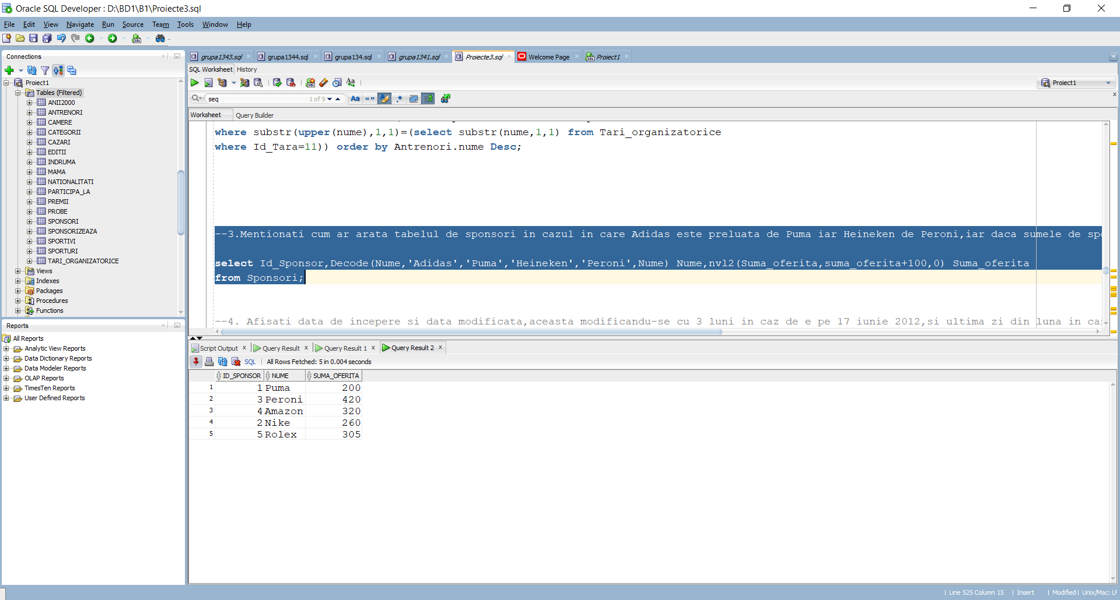

--4. Afisati data de incepere si data modificata,aceasta modificandu-se cu 3 luni in caz de e pe 17 iunie 2012,si ultima zi din luna in caz de e pe 4 iunie 2006.

select Data_incepere,case

Data_incepere

when TO_Date('17-JUN-12','dd-mon-yy') then Add_months(Data_incepere,3)

when TO_Date('04-JUN-06','dd-mon-yy')then Last_Day(Data_incepere)

else Data_incepere

end as "Data_reincepere"

from Editii;

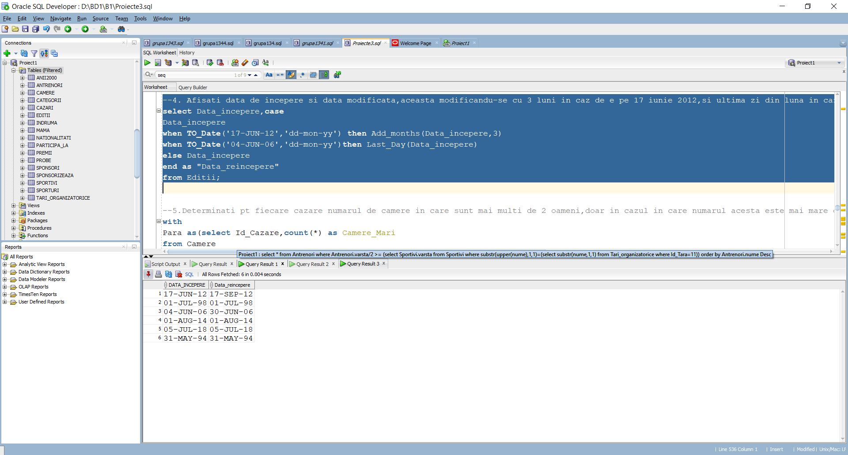

--5.Determinati pt fiecare cazare numarul de camere in care sunt mai multi de 2 oameni,doar in cazul in care numarul acesta este mai mare decat numarul de camere mari de la toate cazarile/Nr_cazari.

with

Para as(select Id_Cazare,count(*) as Camere_Mari

from Camere

where Nr_locuri>2

group by Id_Cazare),

Avg1 as (select sum(Camere_Mari)/Count(*) as avg2

from Para)

select *

from Para

where Para.Camere_Mari>(select avg2 from avg1);

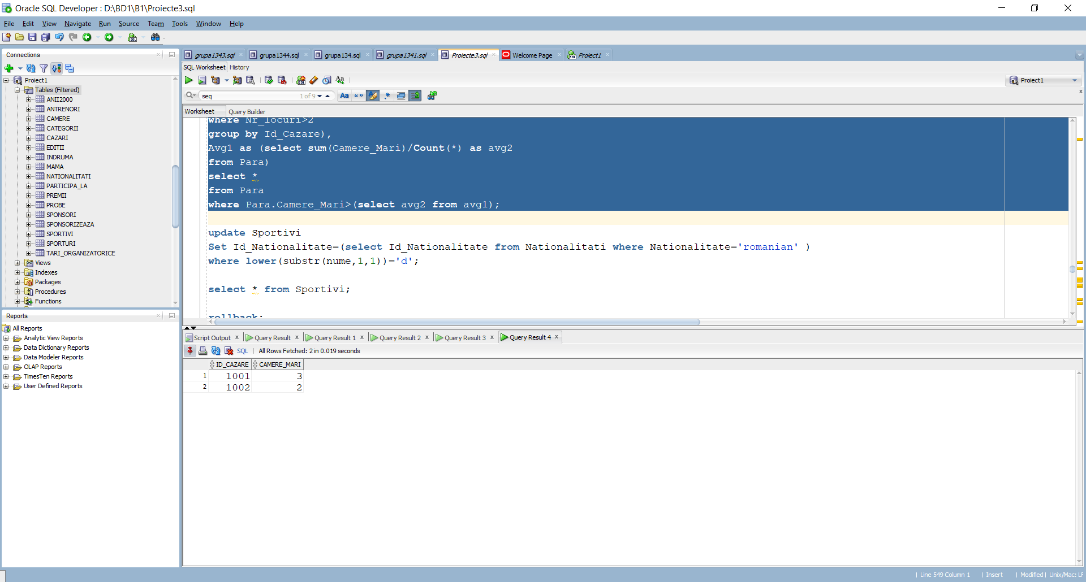

13.

update Sportivi

Set Id_Cazare=(select Id_Cazare from Cazari where Nume='Donghi')

where nume='Dora';

update Sportivi

Set Id_Cazare=(select Id_Cazare from Cazari where Nume='Rin_Grand')

where nume='Dora';

delete from Categorii

where Id_Proba=(select Id_Proba from Probe where Nume='Fluture');

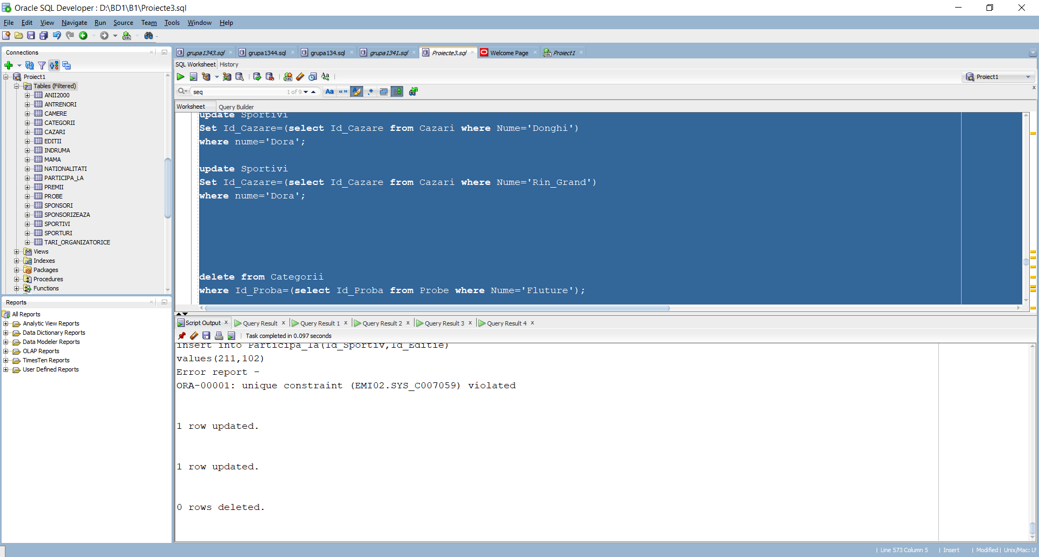

14. 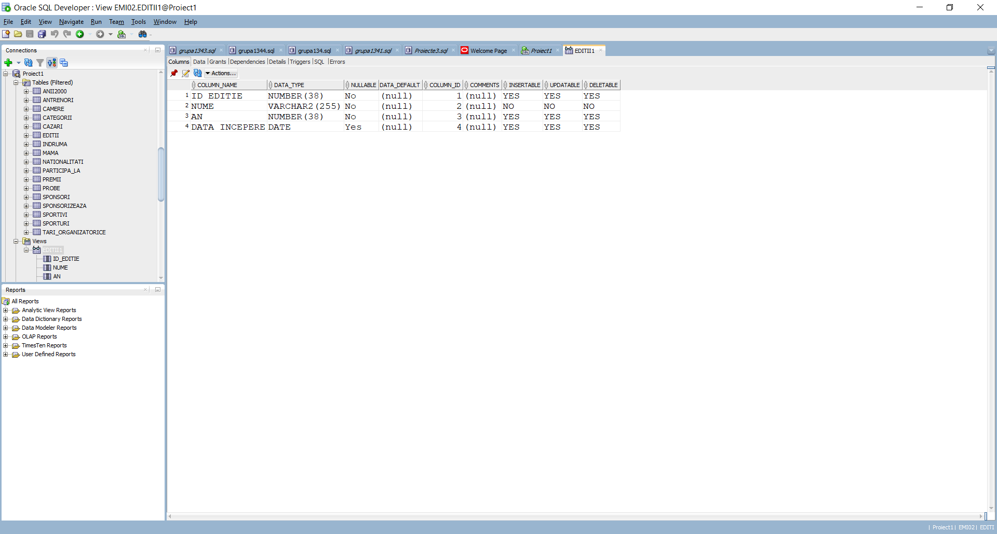

15. 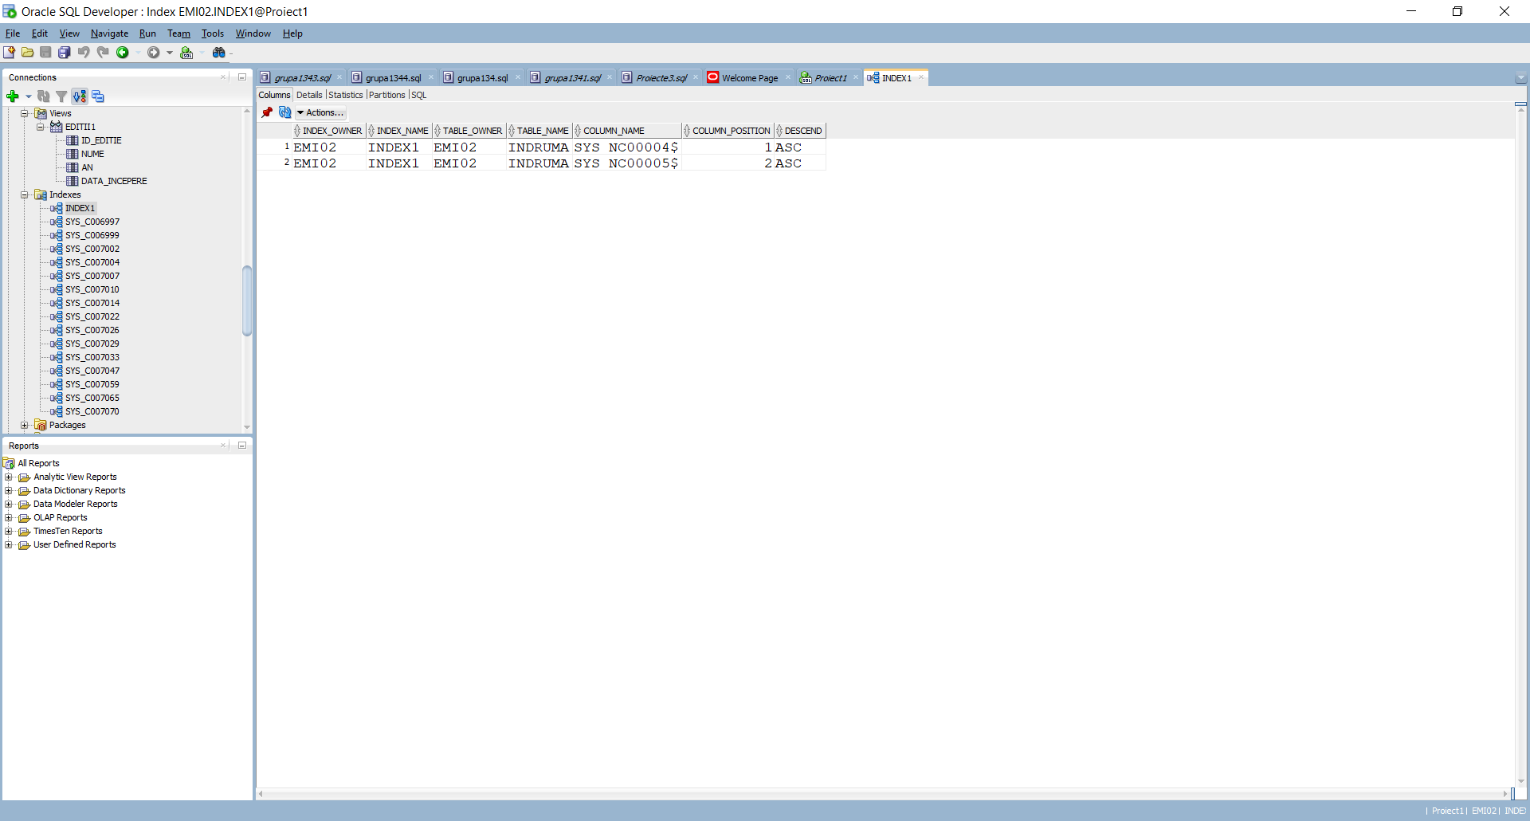

16.

--Afisati numele sponsorilor editiile in care au fost sponsori,anul,Tara in care s-a desfasurat acea editie(daca Editia respectiva nu a avut sponsori afisati null in locul numelui)

select Sponsori.Nume,Editii.Id_Editie,Editii.An,Tari_organizatorice.Nume

from (((Sponsori full outer Join Sponsorizeaza on Sponsorizeaza.Id_Sponsor=Sponsori.Id_Sponsor) full outer join

Editii on Editii.Id_Editie=Sponsorizeaza.Id_Editie) full outer Join Tari_organizatorice

on Tari_organizatorice.Id_Tara=Editii.Id_Tara)

order by Sponsori.Nume;

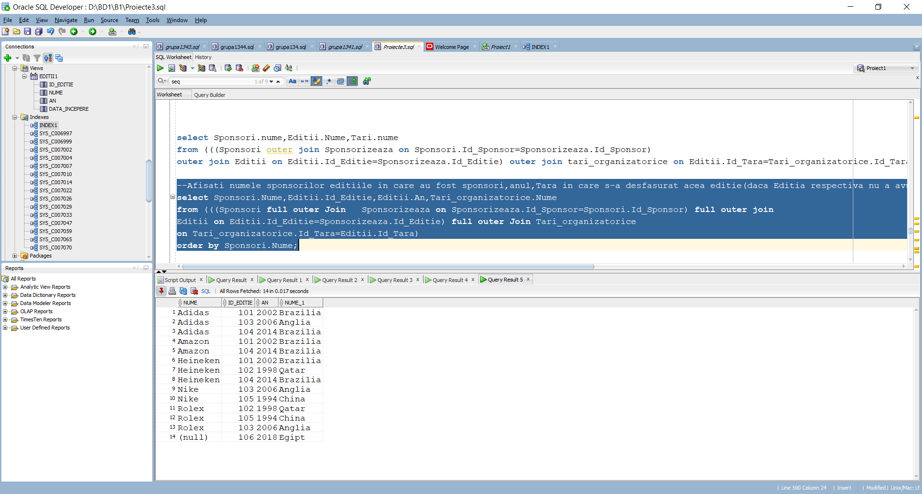

--Afisati id ul sponsorilor care au sponsorizat toate editiile de dupa 2000 si inainte de 2016

select distinct id_sponsor

from sponsorizeaza

where id_editie in

(select id_editie

from editii

where an>2000 and an<2016)

group by id_sponsor

having count(id_editie)=(select count(*) from editii where an>2000 and an<2016);

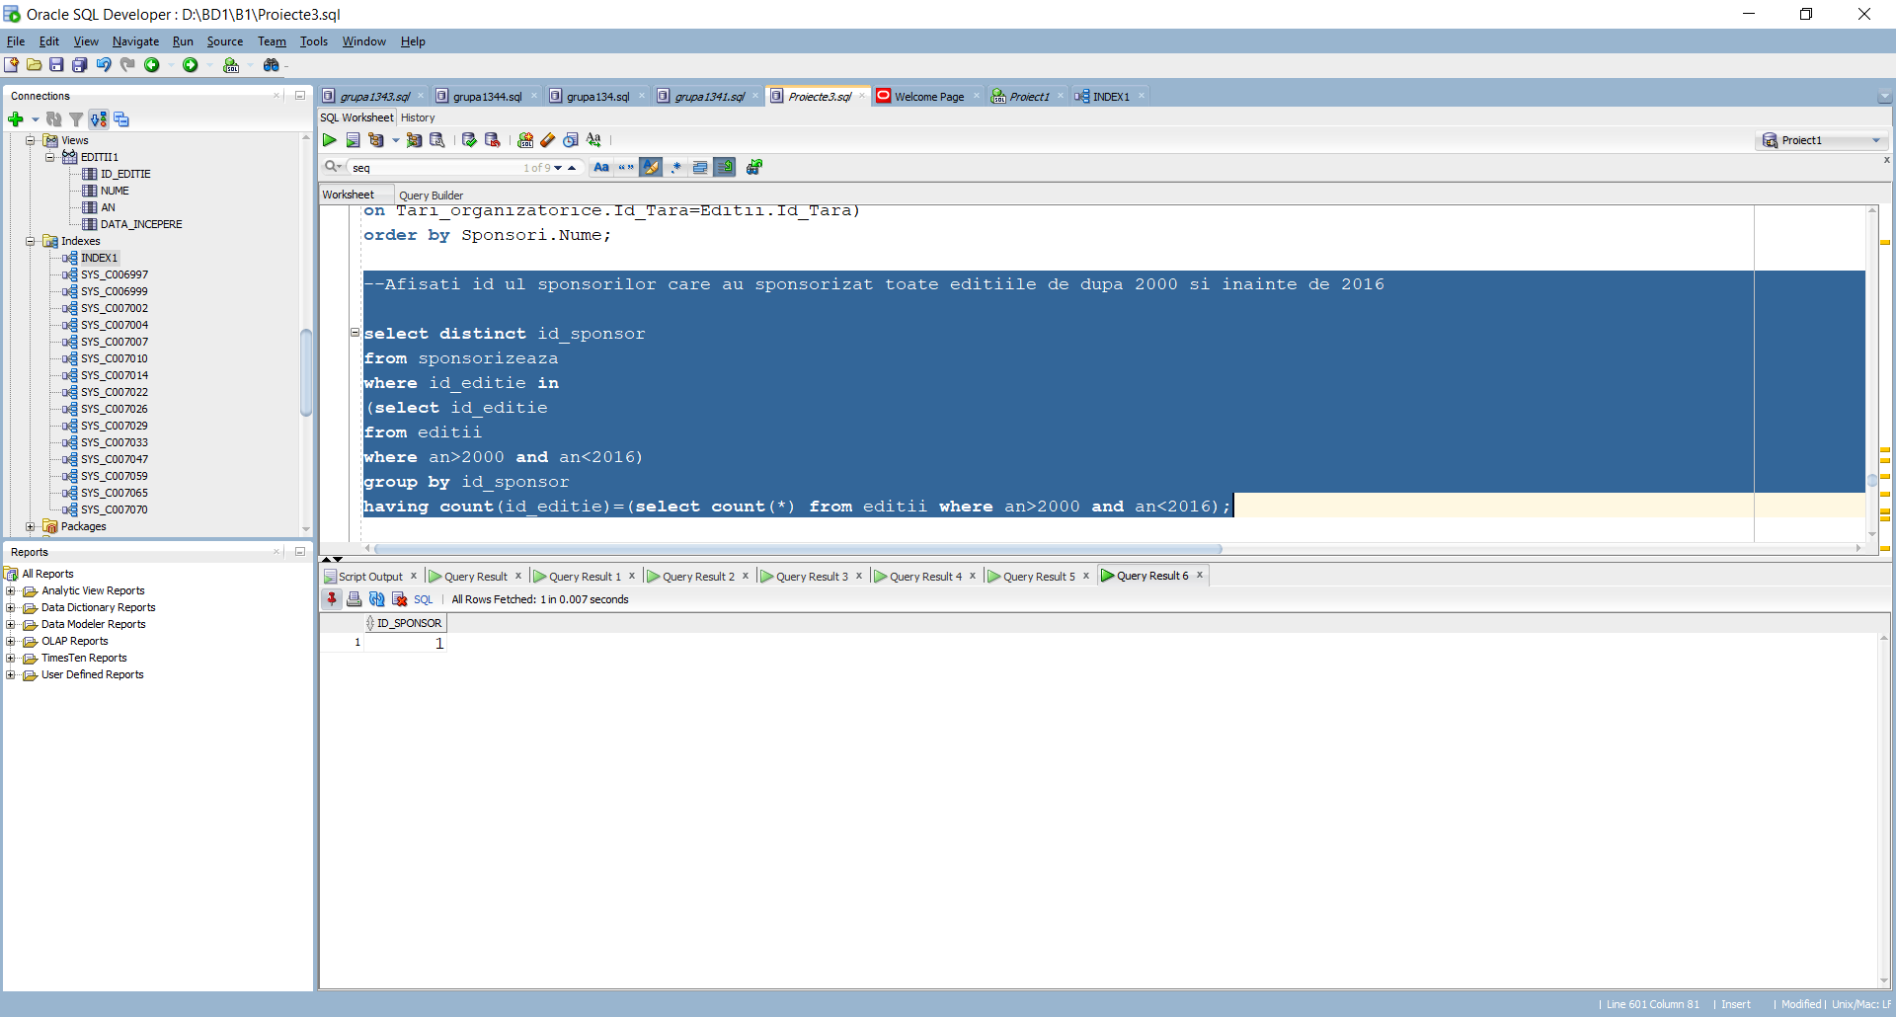

--Afisati id ul sponsorilor care au sponsorizat toate editiile de dinainte de 2000.

select distinct id_sponsor

from sponsorizeaza

where id_editie in

(select id_editie

from editii

where an<2000 )

group by id_sponsor

having count(id_editie)=(select count(*) from editii where an<2000);

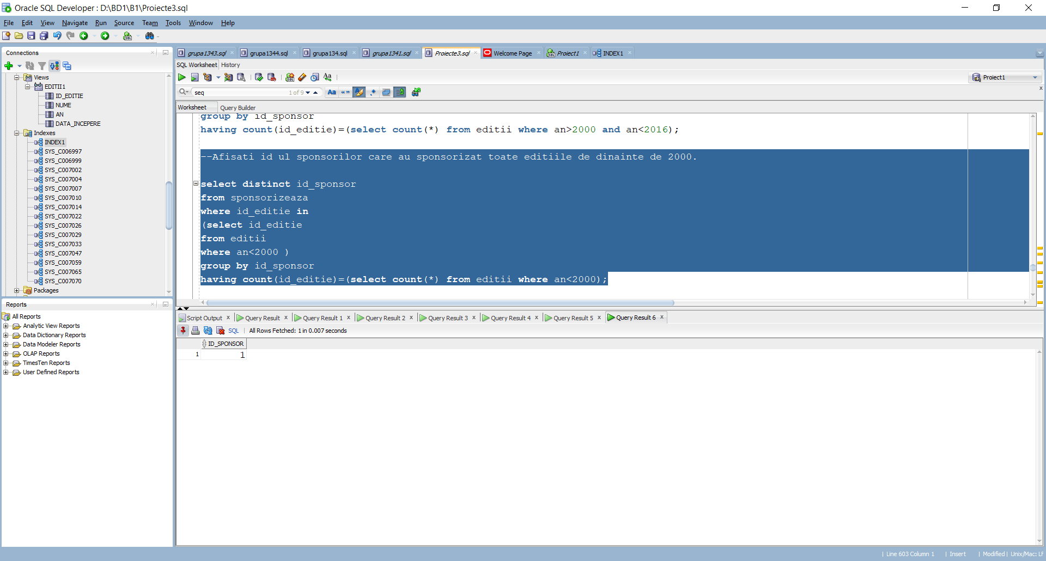

17.Cerinita: --Id_ul tuturor editiilor in care a fost tara organizatorica Brazilia

Fara optimizare: select Editii.id_editie

from Editii,Tari_organizatorice where Editii.id_tara=Tari_organizatorice.id_tara

and Tari_organizatorice.nume='Brazilia';

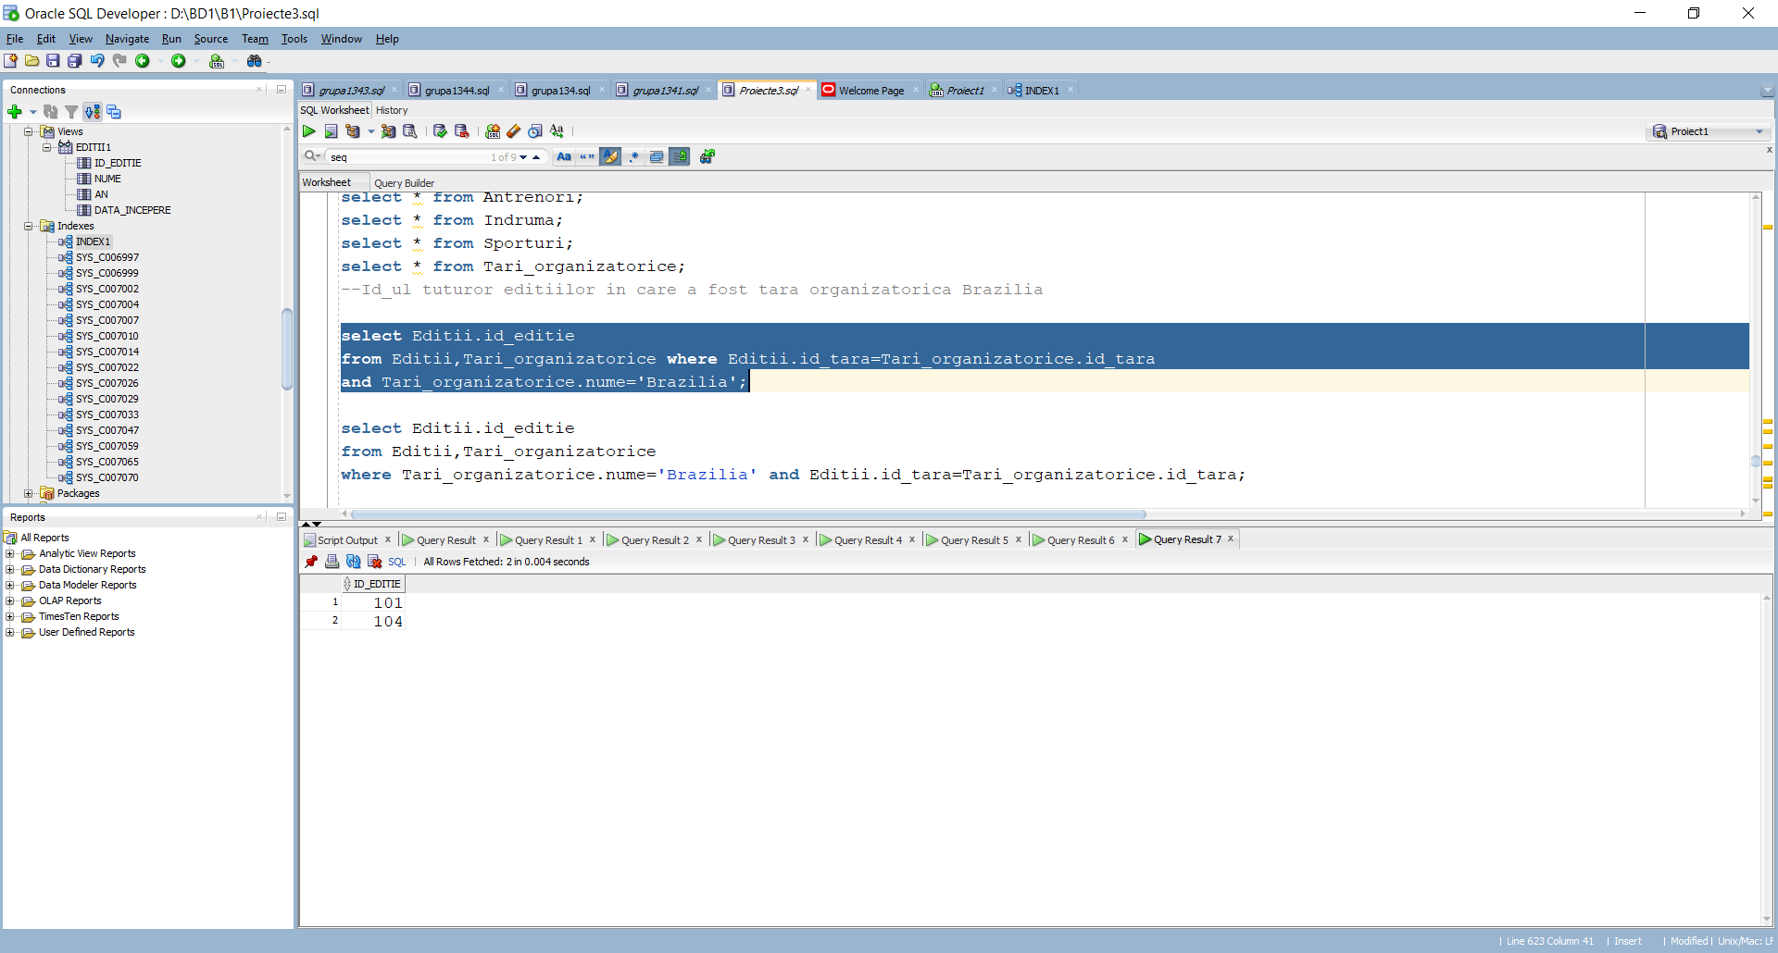

Cu optimizare: select Editii.id_editie

from Editii,Tari_organizatorice

where Tari_organizatorice.nume='Brazilia' and Editii.id_tara=Tari_organizatorice.id_tara;

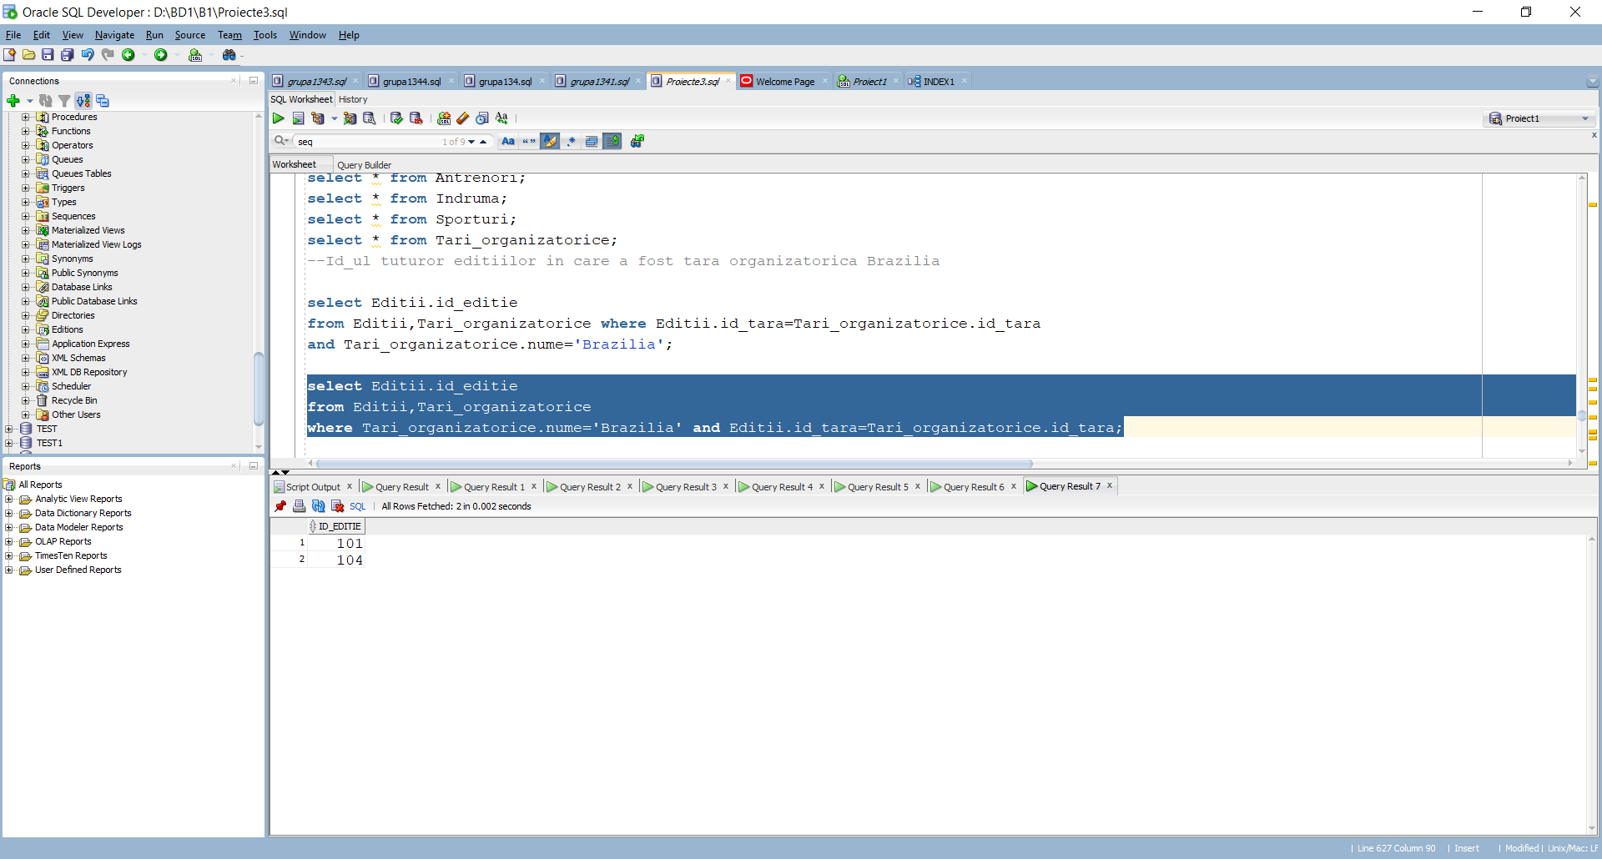

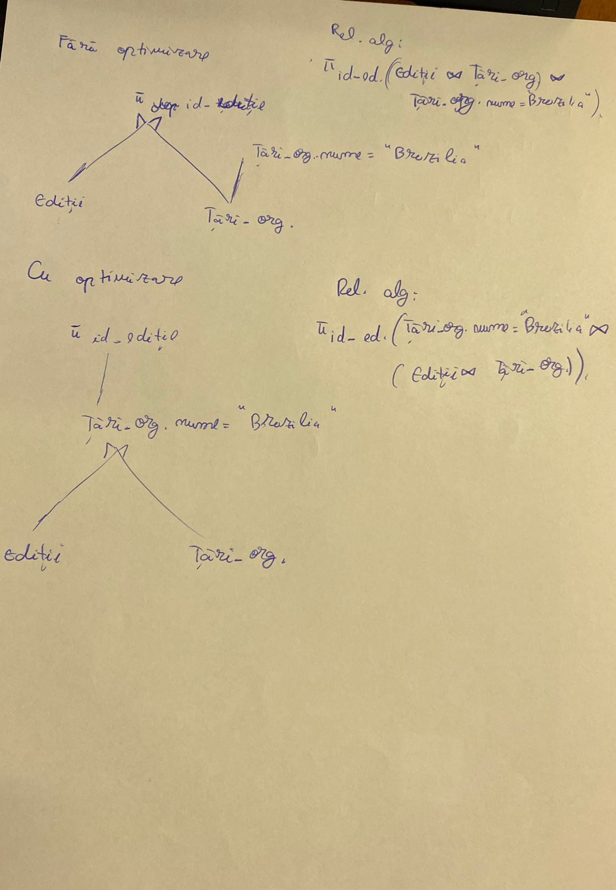

18.BCNF:

In tabelul Participa_la(#Id_Editie,#Id_Sportiv,Suma_castigata(de catre sportiv)) il impartim in 2 tabele Participa_la1(#Suma_castigata,Id_Sportiv) si in Participa_la2(#id_editie,Suma_cast.)

Primul tabel ilustrat ar fi un exemplu de nonBCNF

FN4:In tabelul Indruma(Id_Sportiv,Id_Sport,Id_Antrenor)(schema non FN4) avem ca un sport poate avea mai multi sportivi participanti si mai multi antrenori pt acel sport.

Impartim acest tabel in Indruma1(Id_Sport,Id_Antrenor),Indruma2(Id_Sport,Id_Sportiv)

Indruma=Join(Indruma1,Indruma2)

FN5:Schema noastra conceptuala nu prezinta Normalizari de tip FN5.Dar putem presupune ca Indruma(Id_Sportiv,Id_Sport,Id_Antrenor) prezinta many-many-many,diferenta de tabelul anterior fiind ca un sportiv poate avea mai multi antrenori,poate participa la mai multe sporturi,un un atrenor poate antrena mai multi sportiv si sa fie antrenor la mai multe sporturi.

Impartim acest tabel in Indruma1(Id_Sportiv,Id_Sport),Indruma2(Id_Sportiv,Id_Antrenor)

Indruma3(Id_Sport,Id_Antrenor).

Indruma=Join(Indruma1,Indruma2,Indruma3).

Denormalizare:Tabelul Indruma poate fi normalizat in FN4 cum am precizat anterior dar am ales sa-l pastrez in FN3 intrucat este mai usor de vizualizat,relatia antrenor-sportiv-sport, fata de a face operatia de join dintre cele 2 tabele din FN4 pentru a obtine aceasta relatie.